PENEGAKAN HUKUM TERHADAP PENGANGKUTAN KAYU HASIL HUTAN TANPA SURAT KETERANGAN SAH HASIL HUTAN
(STUDI KASUS DI POLRES MUARO JAMBI)
SKRIPSI
Diajukan Untuk Memenuhi Tugas Akhir Dan Melengkapi Syarat Guna Memperoleh Gelar Sarjana Strata 1 (S.1)


Oleh :
Fareza Adillah Muhlasin
2002056086

PRODI ILMU HUKUM
FAKULTAS SYARIAH DAN HUKUM
UNIVERSITAS ISLAM NEGERI WALISONGO
SEMARANG
2024
PENUNJUKAN PEMBIMBING
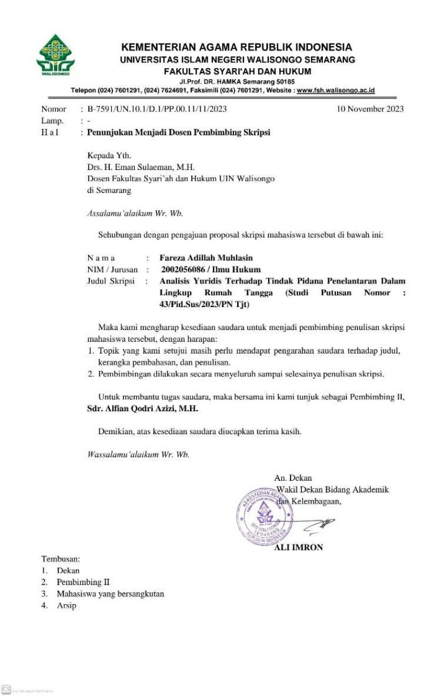
PERSETUJUAN PEMBIMBING

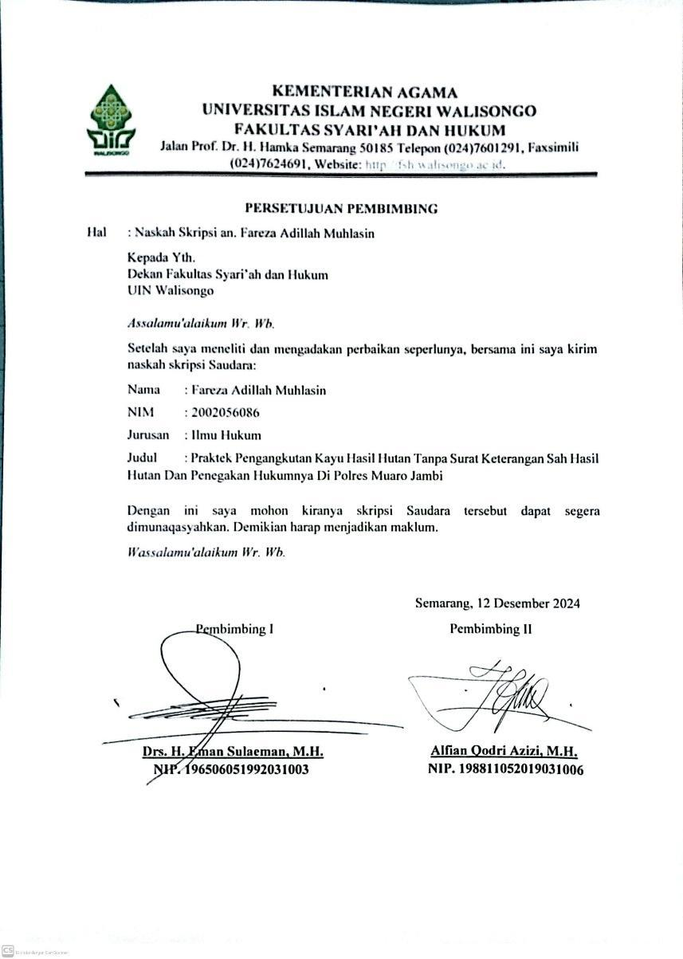

PENGESAHAN

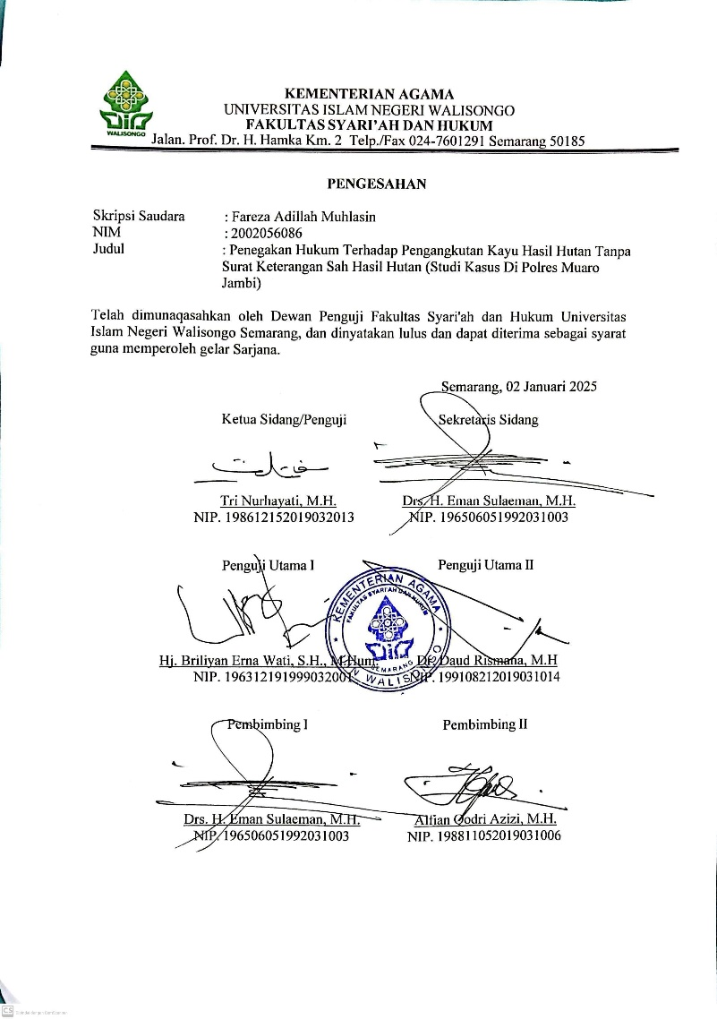
MOTTO

“For a LivingPlanet”
Untuk Planet yang Hidup

HALAMAN PERSEMBAHAN
Alhamdulillah, segala puji bagi Allah SWT yang telah memberikan rahmat dan karunia-Nya, sehingga skripsi ini dapat diselesaikan dengan baik. Dengan penuh rasa syukur, karya ini dipersembahkan kepada mereka yang telah memberikan sesuatu yang tidak ternilai harganya kepada penulis, diantaranya:
- Kepada kedua orang tua penulis, yakni Ayah (Muhlasin) dan Ibu (Arkoah), terima kasih atas kepercayaan, doa, dukungan, nasihat, motivasi, dan pengorbanan tiada henti. Kalian selalu memberikan cinta dan kasih sayang yang tulus tanpa batas, menjadi penyemangat terbesar dalam setiap langkah penulis, serta menguatkan hati penulis di saat-saat terberat. Segala pencapaian ini tidak lepas dari doa-doa kalian yang tiada henti untuk kebaikan penulis. Semoga Ayah dan Ibu selalu diberikan kesehatan dan kebahagiaan. Sehat selalu, Ayah Ibuk.
- Kepada adik-adik penulis, Firza Amanah Muhlashin, Faza Adiva Abdurrahman Muhlasin dan Farida Aulia Muhlashin, terima kasih atas dukungan, semangat, dan kebersamaan yang kalian berikan. Semoga pencapaian ini menjadi inspirasi untuk kalian meraih impian dan cita-cita.
- Kepada sahabat penulis semasa sekolah menengah, Isna Wildi Alayda dan Etlin Kanaya Putri terima kasih sudah selalu memberikan semangat dan banyak motivasi kepada penulis meskipun terhalang jarak beda pulau.
- Kepada teman seperjuangan penulis, Alina Halimatus Sakdiyah, Finka Navita, Salma Padmatara, dan Hesti Prihastuti, terima kasih atas waktu yang selalu kalian luangkan, atas ingatan dan dukungan yang tak pernah putus, serta kebersamaan yang penuh makna. Masa-masa perkuliahan penulis menjadi sangat menyenangkan berkat kalian. Semoga kita semua dapat terus berkembang dan meraih kesuksesan di masa depan.
- Kepada Faizatul Khumairotiz Zahro’ terima kasih sudah menemani penulis, selalu mengingatkan dan berjuang bersama dalam menyusun, dan selalu memberikan dukungan kepada satu sama lain.
- Kepada teman-teman seperjuangan penulis lainnya yang tidak dapat disebutkan satu per satu, terima kasih telah menemani masa-masa kuliah penulis, dari awal menjadi mahasiswa baru hingga selesai penyusunan skripsi ini.

PERNYATAAN ORISINALITAS

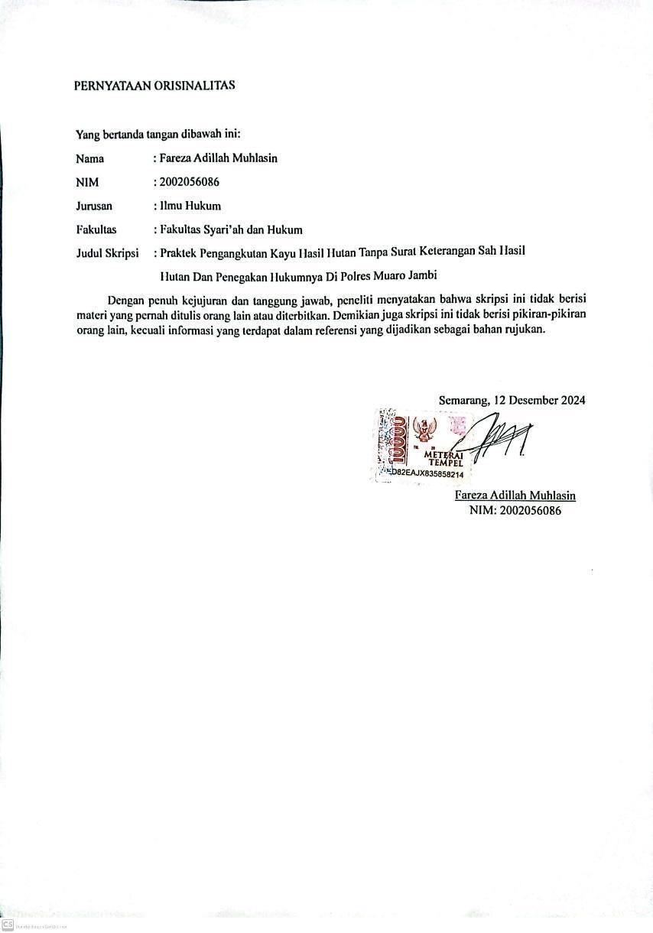
KATA PENGANTAR
Alhamdulillah, puji syukur kehadirat Allah SWT karena atas berkat, rahmat, dan karunia-Nya penulis dapat menyelesaikan penulisan skripsi ini dengan judul “Penegakan Hukum Terhadap Pengangkutan Kayu Hasil Hutan Tanpa Surat Keterangan Sah Hasil Hutan (Studi Kasus di Polres Muaro Jambi)” Penulisan skripsi ini tidak lepas dari berbagai pihak yang telah memberikan dukungan moril maupun materil. Dengan penuh kerendahan hati, peneliti mengucapkan terimakasih kepada:
- Bapak Prof. Dr. H. Nizar Ali, M.Ag, selaku Rektor Universitas Islam Negeri Walisongo Semarang.
- Bapak Prof. Dr. H. Abdul Ghofur, M.Ag. selaku Dekan Fakultas Syariah dan Hukum Universitas Islam Negeri Walisongo Semarang.
- Ketua Prodi Ilmu Hukum Ibu Dr. Novita Dewi Masyithoh, S.H., M.H., serta Sekretaris Prodi Ibu Mahdaniyal Hasanah Nuriyyatiningrum M.S.I, yang telah banyak memberikan ilmu dan pengalaman penulis selama berkuliah.
- Dosen wali yaitu Bapak Aang Asari, M.H., yang telah membimbing dan mengarahkan penulis dari awal masuk kuliah hingga lulus.
- Pembimbing penulis yakni Bapak Drs. H. Eman Sulaeman, M.H. selaku Dosen Pembimbing I dan Bapak Alfian Qodri Azizi, M.H. selaku Pembimbing II, yang selalu kompeten dalam memberikan bimbingan, arahan, saran dan doa terbaik untuk penulis dalam mengerjakan setiap halaman dari skripsi ini.
- Segenap Bapak dan Ibu Dosen Fakultas Syariah dan Hukum UIN Walisongo Semarang dengan penuh kesabaran dan keikhlasan yang telah memberikan ilmu pengetahuan kepada penulis selama di bangku perkuliahan, semoga ilmu yang diajarkan bisa bermanfaat bagi penulis baik didunia dan akhirat.
- Terima kasih kepada Bapak Bripka Ari Yudistira, S.H. selaku Anggota Unit Tipidter Satreskrim Polres Muaro Jambi yang telah bersedia menjadi narasumber pada penelitian ini.
- Kedua orang tua tercinta yang selalu memberi dukungan tiada henti bagi putrinya.
- Seluruh dosen derta civitas akademik UIN Walisongo Semarang khususnya kawan-kawan dari Prodi Ilmu Hukum.
- Teman-temanku yang selalu memberikan segala bentuk dukungan, semangat, hiburan, dan bantuannya.
- Semua pihak yang tak bisa penulis sebutkan satu persatu, yang banyak membantu dan memberikan dukungan maupun doa-doanya.

ABSTRAK
Pasal 16 Undang-Undang Nomor 18 Tahun 2013 tentang Pencegahan dan Pemberantasan Perusakan Hutan mengatur kewajiban setiap pihak yang mengangkut kayu hasil hutan untuk memiliki Surat Keterangan Sahnya Hasil Hutan (SKSHH) sebagai bukti legalitas. Namun, praktik pengangkutan kayu hasil hutan tanpa SKSHH masih ditemukan di wilayah Polres Muaro Jambi, yang berdampak pada kerusakan kelestarian hutan dan kerugian ekonomi daerah. Penelitian ini merumuskan dua masalah utama, pertama, bagaimana praktik pengangkutan kayu hasil hutan tanpa surat keterangan sah hasil hutan dan kedua, bagaimana penegakan hukumnya di wilayah Polres Muaro Jambi.
Penelitian ini menggunakan metode yuridis empiris dengan pendekatan kualitatif. Data primer diperoleh melalui wawancara langsung dengan aparat kepolisian dan pelaku, sedangkan data sekunder diperoleh dari literatur yang relevan. Analisis dilakukan secara deduktif dan induktif untuk mengidentifikasi pola praktik serta kendala dalam penegakan hukum.
Hasil penelitian menunjukkan bahwa praktik pengangkutan kayu hasil hutan tanpa SKSHH di wilayah Polres Muaro Jambi dilakukan secara illegal dengan memanfaatkan lemahnya pengawasan, dan keterlibatan oknum tertentu. Praktik ini juga didukung oleh kurangnya pemahaman masyarakat terkait pentingnya SKSHH dan rendahnya kesadaran hukum. Dalam aspek penegakan hukum, Polres Muaro Jambi telah melakukan berbagai langkah, seperti razia gabungan dan penindakan pidana, tetapi menghadapi kendala signifikan berupa kebocoran informasi, keterbatasan sumber daya, dan kurangnya koordinasi antarinstansi. Penelitian merekomendasikan peningkatan koordinasi antar lembaga, sosialisasi hukum, dan penguatan regulasi untuk efektivitas penegakan hukum.
Kata Kunci: Pengangkutan Kayu Illegal, SKSHH, Polres Muaro Jambi,
ABSTRACT
Article 16 of Law Number 18 of 2013 concerning the Prevention and Eradication of Forest Destruction regulates the obligation of every party transporting timber from forest resources to possess a Surat Keterangan Sahnya Hasil Hutan (SKSHH) as proof of legality. However, the practice of transporting timber from forest resources without SKSHH is still found in the Muaro Jambi Police jurisdiction, which impacts the preservation of forests and causes economic losses to the region. This research formulates two main issues: first, how the practice of transporting timber from forest resources without a legal certificate occurs, and second, how the law enforcement is carried out in the Muaro Jambi Police jurisdiction.
This study employs an empirical juridical method with a qualitative approach. Primary data is obtained through direct interviews with police officers and perpetrators, while secondary data is obtained from relevant literature. Analysis is conducted deductively and inductively to identify patterns of practice and obstacles in law enforcement.
The research findings indicate that the practice of transporting timber from forest resources without a SKSHH (Surat Keterangan Sahnya Hasil Hutan) in the Muaro Jambi Police jurisdiction is carried out illegally by exploiting weak supervision and the involvement of certain individuals. This practice is also supported by a lack of public understanding regarding the importance of SKSHH and low legal awareness. In terms of law enforcement, the Muaro Jambi Police have taken various measures, such as joint raids and criminal actions, but face significant challenges including information leaks, limited resources, and a lack of inter-agency coordination. The research recommends enhancing inter-agency coordination, legal socialization, and strengthening regulations for effective law enforcement.
Keywords: Illegal Timber Transportation, SKSHH, Muaro Jambi Police District.

DAFTAR ISI

PENUNJUKAN PEMBIMBING i
PERSETUJUAN PEMBIMBING ii
PENGESAHAN iii
MOTTO iv
HALAMAN PERSEMBAHAN v
PERNYATAAN ORISINALITAS vii
KATA PENGANTAR viii
ABSTRAK x
ABSTRACT xi
DAFTAR ISI xiii
BAB I PENDAHULUAN 1
- Latar Belakang 1
- Rumusan Masalah 7
- Tujuan Penulisan 7
- Manfaat Penelitian 8
- Tinjauan Pustaka 8
- Metode Penelitian 13
- Sistematika Penulisan 18
BAB II KONSEP UMUM MENGENAI PENGANGKUTAN KAYU HASIL HUTAN, SURAT KETERANGAN SAH HASIL HUTAN, DAN PENEGAKAN HUKUMNYA 19
- Pengangkutan Kayu Hasil Hutan 19
- Pengertian Hasil Hutan 19
- Klasifikasi dan Jenis-Jenis Hasil Hutan 20
- Pengelolaan, Pengangkutan, dan Pemanfaatan Hasil Hutan 26
- Tindak Pidana Pengangkutan Tanpa Surat Keterangan Sahnya Hasil Hutan (SKSHH) 31
- Pengertian Surat Keterangan Sahnya Hasil Hutan 31
- Jenis-Jenis Surat Keterangan Sahnya Hasil Hutan 32
- Penerbit Surat Keterangan Sahnya Hasil hutan (SKSHH) 35
- Penegakan Hukum di Sektor Kehutanan 36
      - Teori Penegakan Hukum 36
      - Peran Aparat Penegak Hukum, Khususnya Polri, dalam menangani Pelanggaran 48
      - Tindak Pidana dan Sanksi Pidana Terkait Pengangkutan Hasil Hutan 60
BAB III PRAKTIK PENGANGKUTAN KAYU HASIL HUTAN DAN PENEGAKAN HUKUMNYA DI WILAYAH POLRES MUARO JAMBI 65
- Pengangkutan Kayu Hasil Hutan di Kabupaten Muaro Jambi 65
- Profil Polres Muaro Jambi 67
- Upaya Penegakan Hukum oleh Polres Muaro Jambi terhadap Illegal Logging 74
- Hasil Wawancara dengan Pelaku Pengangkutan Kayu Illegal 76
BAB IV HASIL PENELITIAN 84
- Praktik pengangkutan kayu hasil hutan tanpa surat keterangan sah hasil hutan di wilayah Polres Muaro Jambi 84
- Penegakan hukum pengangkutan kayu hasil hutan tanpa surat keterangan sah hasil hutan oleh Polres Muaro Jambi 91
BAB V PENUTUP 104
- Kesimpulan 104
- Saran 105
- Penutup 105
DAFTAR PUSTAKA 107
LAMPIRAN 113
DAFTAR RIWAYAT HIDUP 124

BAB I
PENDAHULUAN
- Latar Belakang
Hutan di Indonesia merupakan sumber daya alam dan komponen lingkungan hidup yang sangat penting dan strategis. Hutan berperan sebagai sistem penyangga kehidupan dengan tiga fungsi utama: fungsi konservasi, fungsi lindung, dan fungsi produksi. Fungsi-fungsi ini telah diatur dan ditetapkan secara jelas dalam Undang-Undang Nomor 41 Tahun 1999 tentang Kehutanan. Ketiga fungsi tersebut saling berkaitan dan melengkapi satu sama lain. Oleh karena itu, pengelolaan fungsi-fungsi ini sangat penting untuk mencapai optimalisasi secara berkelanjutan, yang memiliki makna mendalam bagi keberlangsungan pembangunan bangsa dan negara kita, baik saat ini maupun di masa depan.
Hutan memberikan manfaat tidak langsung yang sering kali tak ternilai harganya. Salah satunya adalah perannya sebagai pengatur sistem tata air, yang membantu mencegah banjir di musim hujan dan mengurangi ancaman kekeringan di musim kemarau. Bahkan Dunia Internasional pun mengakui keberadaan sumber daya hutan Indonesia sebagai bagian penting dalam menjaga keseimbangan ekosistem planet bumi lintas generasi. Hutan juga berfungsi menyerap emisi gas polutan beracun
yang menyebabkan efek rumah kaca meningkat dan lapisan ozon menipis.
Indonesia adalah negara berkembang dimana banyak kegiatan ekonomi dilakukan dalam proses pembangunannya. Hutan juga menjadi aset penting dalam pembangunan nasional karena memberikan manfaat yang nyata, baik dari segi ekologi, sosial budaya, maupun ekonomi. Manfaat ini membantu kehidupan dan kesejahteraan bangsa Indonesia berkembang secara seimbang dan dinamis. Hutan memiliki fungsi ekologis yang penting. Fungsi hidrologi hutan berlaku secara lokal dan regional, sementara perannya dalam mengatur iklim, terutama pemanasan global, serta sebagai sumber daya hayati bersifat global.
Kerusakan hutan tidak hanya merugikan secara fisik dan ekonomis, tetapi juga mengganggu keseimbangan ekonomi dan ekologi. Lingkungan hutan adalah ekosistem tertentu dengan fungsi khusus, dimana setiap komponen ekosistem memiliki perannya masing-masing. Jika terjadi kerusakan, keseimbangan ekosistem di dalam hutan akan terganggu. Ketidakseimbangan ini akan berdampak pada seluruh sistem yang ada di dalam hutan tersebut. Dengan berjalannya waktu dan dalam menghadapi globalisasi, khususnya melalui industrialisasi hutan dan modernisasi, hal ini telah memberikan dampak besar terhadap kelestarian hutan yang berperan sebagai penyangga kehidupan serta kehidupan organisme di dunia.
Mengamati potensi besar hasil hutan di Indonesia, tidak heran jika pemerintah menjadikan sektor kehutanan sebagai salah satu sumber utama devisa negara untuk mendukung pertumbuhan ekonomi nasional. Namun, pada kenyataannya dorongan untuk mencapai pertumbuhan ekonomi yang signifikan melalui pemanfaatan potensi hutan tidak diimbangi dengan upaya yang memadai dalam pemeliharaan lingkungan yang berkelanjutan. Penguasaan hutan oleh negara bukanlah untuk kepemilikan, melainkan negara memberikan wewenang kepada pemerintah untuk mengatur dan mengelola segala hal yang berkaitan dengan hutan, kawasan hutan, dan hasil hutan.
Pemerintah juga mengatur tindakan hukum terkait kehutanan. Selain itu, pemerintah memiliki wewenang untuk memberikan izin dan hak kepada pihak lain untuk melakukan kegiatan di bidang kehutanan. Namun, untuk hal-hal tertentu yang sangat penting, berskala besar, berdampak luas, dan bernilai strategis, pemerintah harus memperhatikan aspirasi rakyat melalui persetujuan Dewan Perwakilan Rakyat. Pasal 16 Undang-Undang Republik Indonesia Nomor 18 Tahun 2013 tentang Pencegahan dan Pemberantasan Perusakan Hutan berbunyi: “Setiap orang yang melakukan pengangkutan kayu hasil hutan wajib memiliki dokumen yang merupakan surat keterangan sahnya hasil hutan sesuai dengan ketentuan peraturan perundang-undangan.”
Pengangkutan kayu hasil hutan adalah proses yang dimulai dari memuat hasil hutan ke dalam kendaraan angkutan, kemudian kendaraan tersebut bergerak menuju tujuan, dan akhirnya melakukan proses pembongkaran atau pengeluaran hasil hutan. Namun, dalam praktiknya, banyak pihak yang melakukan kegiatan pengangkutan kayu hasil hutan tanpa mematuhi prosedur atau tata cara yang telah ditetapkan oleh pemerintah. Salah satunya yaitu banyak kegiatan pengangkutan kayu hasil hutan tanpa memiliki surat sahnya hasil hutan.
Pentingnya surat keterangan sah untuk pengangkutan kayu hasil hutan adalah sebuah dokumen yang dikeluarkan oleh pihak berwenang yang menyatakan bahwa kayu yang akan diangkut merupakan hasil hutan yang legal dan telah memenuhi persyaratan yang ditetapkan. Surat ini penting untuk menjaga keberlanjutan pengelolaan hutan, mencegah eksploitasi illegal, dan memastikan bahwa kayu yang diangkut berasal dari sumber yang terdaftar dan dapat dilacak.
Hal tersebut memberikan dampak negatif terhadap kelestarian hutan dan ekonomi akibat lemahnya penegakan kewajiban memiliki surat keterangan sah hasil hutan. Dampak terhadap kelestarian hutan yaitu, Peningkatan Deforestasi, tanpa adanya kontrol yang ketat pembalakan liar dan penebangan hutan secara tidak terkendali dapat terjadi di Muaro Jambi dan hilangnya tutupan hutan akan berdampak pada ekosistem dan keanekaragaman hayati. Degradasi Hutan, karena kerusakan hutan yang terus-menerus dapat menyebabkan penurunan kualitas dan fungsi hutan di Muaro Jambi. Hal ini mengancam kelestarian sumber daya hutan jangka panjang. Konflik Lahan Hutan, lemahnya pengawasan yang dapat memicu sengketa dan konflik terkait status dan penggunaan lahan hutan.
Hal ini mengganggu upaya konservasi dan pengelolaan hutan yang berkelanjutan. Dampak terhadap Ekonomi Masyarakat yaitu, Hilangnya Potensi Pendapatan, kayu illegal yang tidak terkendali dapat mengurangi potensi pendapatan masyarakat dari pengelolaan hutan secara legal dan bertanggung jawab. Kerugian Ekonomi Daerah, peredaran kayu illegal mengakibatkan hilangnya potensi penerimaan daerah, seperti retribusi, pajak, dan iuran kehutanan. Gangguan Rantai Pokok Industri Kehutanan, ketidakpastian pasokan kayu legal dapat mengganggu kelangsungan industri perkayuan yang berbasis di Muaro Jambi. Citra Negatif, maraknya praktik pengelolaan hutan yang tidak bertanggung jawab dapat menciptakan citra buruk Muaro Jambi di tingkat nasional maupun internasional. Oleh karena itu, penegakan kewajiban memiliki surat keterangan sah hasil hutan dalam pengangkutan merupakan hal penting untuk menjaga kelestarian hutan dan mendorong pembangunan ekonomi yang berkelanjutan di Muaro Jambi.
Kepolisian Republik Indonesia memiliki peran penting dalam penanggulangan tindak pidana pengangkutan kayu hasil hutan tanpa surat keterangan sahnya hasil hutan. Sebagai aparat negara yang bertugas menegakkan hukum, menjaga keamanan dan ketertiban masyarakat, serta memberikan perlindungan, pengayoman, dan pelayanan kepada masyarakat, polisi juga bertanggung jawab untuk untuk mencegah dan menanggulangi adanya kayu illegal. Pasal 3 Undang-Undang Republik Indonesia Nomor 2 Tahun 2002 Tentang Kepolisian Negara Republik Indonesia menyatakan bahwa Polri bertujuan untuk menegakkan hukum. Polisi memiliki posisi utama dalam penanggulangan tindak pidana karena mereka berinteraksi langsung dengan masyarakat.
Dengan jaringan yang sangat luas hingga ke tingkat kecamatan, Kepolisian lebih kompeten dalam menanggulangi tindak pidana pengangkutan kayu hasil hutan tanpa surat keterangan sahnya hasil hutan dibandingkan dengan lembaga penegak hukum lainnya, tetapi pemberian sanksi pada tindak pidana ini tidak memberikan efek jera bagi pelaku sehingga dalam upaya menangani pengangkutan hasil hutan belum berjalan efektif dan belum menunjukkan hasil yang optimal.
Berdasarkan pembahasan uraian diatas, merupakan faktor yang dijadikan alasan bagi penulis untuk melakukan penelitian dan penulisan skripsi yang berjudul “PENEGAKAN HUKUM TERHADAP PENGANGKUTAN KAYU HASIL HUTAN TANPA SURAT KETERANGAN SAH HASIL HUTAN (STUDI KASUS DI POLRES MUARO JAMBI)”

- Rumusan Masalah
- Bagaimana praktik pengangkutan kayu hasil hutan tanpa surat keterangan sah hasil hutan di wilayah Polres Muaro Jambi?
- Bagaimana penegakan hukum pengangkutan kayu hasil hutan tanpa surat keterangan sah hasil hutan oleh Polres Muaro Jambi?

- Tujuan Penulisan
Dalam penulisan skripsi ini terdapat beberapa tujuan yang sesuai dengan pembahasan rumusan masalah diatas yaitu:
- Untuk mengetahui praktik pengangkutan kayu hasil hutan tanpa surat keterangan sah hasil hutan di wilayah Polres Muaro Jambi.
- Untuk mengetahui penegakan hukum pengangkutan kayu hasil hutan tanpa surat keterangan sah hasil hutan oleh Polres Muaro Jambi.

- Manfaat Penelitian
- Manfaat Teoritis
Hasil dari penelitian ini diharapkan mampu memberikan informasi bagi kalangan akademis pada khususnya dan masyarakat pada umumnya yang membutuhkan informasi mengenai aturan hukum tentang pengangkutan kayu hasil hutan tanpa surat keterangan hasil hutan. Penelitian ini juga diharapkan dapat menjadi tambahan literatur bagi peneliti selanjutnya.
- Manfaat Praktis
Hasil penelitian ini diharapkan dapat menjadi masukan kepada berbagai pihak yang memberikan pemahaman secara mendalam terkait dengan praktik pengangkutan kayu hasil hutan tanpa surat keterangan hasil hutan dan penegakan hukumnya.

- Tinjauan Pustaka
Dalam telaah pustaka ini peneliti memaparkan beberapa penelitian yang sudah melakukan penelitian terlebih dahulu sebagai perbandingan, berikut beberapa hasil penelitian sebelumnya:
- Wira Fhadly, dengan judul “Pertanggungjawaban Pidana Pelaku Pengangkutan Hasil Hutan Yang Tidak Dilengkapi Surat Keterangan Sahnya Hasil Hutan (Analisis Putusan Mahkamah Agung No. 2379 K/Pid.Sus/2015)” Skripsi saya dan skripsi Wira Fhadly memiliki kesamaan dalam membahas isu pengangkutan kayu illegal yang tidak dilengkapi surat keterangan sah, serta relevansi sosialnya dalam perlindungan lingkungan. Namun, perbedaannya terletak pada fokus penelitian, skripsi saya menekankan penegakan hukum di Polres Muaro Jambi, sedangkan skripsi Wira Fhadly menganalisis putusan Mahkamah Agung. Metodologi yang digunakan juga berbeda, di mana saya melakukan penelitian lapangan dan wawancara, sementara Wira Fhadly lebih berfokus pada analisis dokumen.
- Trisna Gamayanti Ma’na, dengan judul “Tinjauan Yuridis Turut Serta Dalam Tindak Pidana Mengangkut Kayu Yang Tidak Dilengkapi Surat Keterangan Sahnya Hasil Hutan (Studi Kasus Putusan Nomor 66/Pid.Sus/2017/PN.Gto)”. Skripsi saya dan skripsi Trisna Gamayanti Ma’na memiliki kesamaan dalam membahas isu pengangkutan kayu illegal tanpa surat keterangan sah. Keduanya mengkaji aspek hukum terkait pertanggungjawaban pidana. Namun, perbedaan utama terletak pada fokus penelitian, skripsi saya menekankan penegakan hukum di Polres Muaro Jambi, sedangkan skripsi Trisna lebih berfokus pada tinjauan yuridis terhadap peran turut serta dalam tindak pidana berdasarkan Putusan Pengadilan Nomor 66/Pid.Sus/2017/PN.Gto. Metodologi yang digunakan juga berbeda, di mana saya melakukan penelitian lapangan dan wawancara, sementara Trisna lebih berfokus pada analisis putusan pengadilan.
- Malik Al Ghani Nasution, dengan judul “Analisis Yuridis Tindak Pidana Menguasai, Memiliki Kayu Hasil Hutan Yang Tidak Dilengkapi Surat Keterangan Sahnya Hasil Hutan (Perkara No. 115/Pid.Sus/LH/2017/PN.Pbr)”. Skripsi saya dan skripsi Malik Al Ghani Nasution memiliki kesamaan dalam membahas penguasaan kayu illegal tanpa surat keterangan sah. Namun, perbedaan utama terletak pada fokus penelitian, skripsi saya menekankan penegakan hukum di Polres Muaro Jambi, sedangkan skripsi Malik berfokus pada analisis yuridis berdasarkan putusan pengadilan tertentu. Metodologi yang digunakan juga berbeda, dengan saya melakukan penelitian lapangan dan wawancara, sementara Malik lebih berfokus pada analisis dokumen.
- Risky Caniago, Nurul Mutia Baba, Habibul Ghufron, Saharudin, Fitrisia Madina, dengan judul penelitian “Peran Polri Dalam Pemberantasan Perusakan Hutan”. Skripsi saya dan penelitian ini memiliki kesamaan dalam membahas perlindungan hutan dan penegakan hukum. Namun, perbedaan utama terletak pada fokus penelitian, skripsi saya menekankan penegakan hukum terhadap pengangkutan kayu illegal di Polres Muaro Jambi, sedangkan penelitian tersebut lebih berfokus pada peran Polri dalam pemberantasan perusakan hutan secara umum. Metodologi yang digunakan juga berbeda, dengan saya melakukan penelitian lapangan dan wawancara, sementara penelitian tersebut lebih berfokus pada analisis kebijakan.
- Cindo Kottama, Sigit Somadiyono, Fatriansyah, dengan judul penelitian “Pertanggungjawaban Pidana Terhadap Pelaku Pengangkutan Kayu Tanpa Dokumentasi Sah Di Wilayah Hutan Taman Nasional Bukit Tiga Puluh Kabupaten Tebo”. Skripsi saya dan penelitian ini memiliki kesamaan dalam membahas isu pengangkutan kayu illegal tanpa dokumen sah. Keduanya mengkaji pertanggungjawaban pidana terkait pelanggaran hukum di sektor kehutanan. Namun, perbedaan utama terletak pada fokus penelitian, skripsi saya menekankan penegakan hukum di Polres Muaro Jambi, sedangkan penelitian tersebut berfokus pada konteks hukum di Taman Nasional Bukit Tiga Puluh Kabupaten Tebo. Metodologi yang digunakan juga berbeda, di mana saya melakukan penelitian lapangan dan wawancara, sementara penelitian tersebut lebih berfokus pada analisis dokumen dan kebijakan.
Berdasarkan tinjauan pustaka di atas menunjukkan bahwa penelitian-penelitian sebelumnya memiliki perbedaan dengan penelitian peneliti. Penelitian diatas cenderung berfokus kepada tinjauan hukum, peran kepolisian, serta perbuatan turut serta tindak pidana mengangkut kayu yang tidak dilengkapi surat keterangan sahnya hasil hutan. Penelitian-penelitian diatas menggunakan jenis penelitian normatif dan empiris. Sedangkan penelitian peneliti berfokus pada praktik pengangkutan kayu hasil hutan tanpa surat keterangan sah hasil hutan dan penegakan hukumnya di Polres Muaro Jambi. Penelitian ini menggunakan jenis penelitian hukum kualitatif dengan menggunakan pendekatan yuridis-empiris dengan mengamati langsung fakta yang terjadi di lapangan dan dikaitkan dengan teori serta aturan yang berlaku.
- Metode Penelitian
Setiap penulisan ilmiah memerlukan metode tertentu untuk memahami dan menyusun karya ilmiah tersebut. Metode penelitian adalah serangkaian prosedur yang digunakan dalam melaksanakan sebuah penelitian. Istilah ini terdiri dari dua kata, yaitu “metode” dan “penelitian”. Kata “metode” berasal dari bahasa Yunani “methodos” yang berarti cara atau jalan menuju suatu tujuan. Metode merupakan kegiatan ilmiah yang melibatkan cara kerja yang sistematis untuk memahami suatu subjek atau objek penelitian, dengan tujuan menemukan jawaban yang dapat dipertanggungjawabkan secara ilmiah dan termasuk keabsahannya. Penelitian ini diartikan sebagai proses pengumpulan dan analisis yang dilakukan secara sistematis untuk mencapai tujuan-tujuan tertentu. Dalam sebuah penelitian ilmiah, selalu dibutuhkan data yang lengkap dan objektif, serta metode yang sesuai dengan permasalahan yang akan dibahas dan langkah-langkah yang diambil. Dalam membahas dan menguraikan lebih lanjut permasalahan yang telah diungkapkan diatas, maka penulis menggunakan metode penelitian sebagai berikut:
- Jenis Penelitian
Jenis penelitian yang dilakukan oleh penulis termasuk dalam penelitian hukum yuridis-empiris (socio-legal research). Penelitian hukum yuridis dilakukan dengan meneliti bahan pustaka yang merupakan data sekunder dan dikenal juga sebagai penelitian hukum kepustakaan. Sementara itu, penelitian hukum empiris adalah penelitian yang menggunakan sumber data yang diperoleh langsung dari aktivitas masyarakat melalui penelitian lapangan yaitu pengamatan (observasi) dan wawancara.
- Pendekatan Penelitian
Dalam penelitian ini menggunakan pendekatan yuridis empiris. Pendekatan hukum yuridis dilakukan dengan mengidentifikasi dan mengkonsepkan hukum sebagai norma, kaidah, peraturan, dan undang-undang yang berlaku pada suatu waktu dan tempat tertentu sebagai produk dari kekuasaan negara yang berdaulat, yang sering disebut sebagai penelitian hukum doktrinal. Sedangkan penelitian hukum empiris adalah penelitian hukum yang menggunakan data primer/dasar, yakni data yang diperoleh langsung dari masyarakat sebagai sumber pertama dengan melalui penelitian lapangan, yang dilakukan baik melalui pengamatan (observasi) dan wawancara.
- Sumber Data
Dalam penulisan skripsi ini, penulisan menggunakan dua sumber data, yaitu:
- Data Primer: Data diperoleh langsung melalui sumber resmi dan hasil wawancara dengan informan yaitu anggota kepolisian Polres Muaro Jambi serta penjelasan dari pihak-pihak yang memiliki kapasitas dan relevansi untuk dijadikan narasumber seperti pelaku.
- Data Sekunder: Data diperoleh dari hasil penelitian kepustakaan atau penelaahan terhadap berbagai literatur atau bahan pustaka yang berkaitan dengan rumusan masalah atau materi penelitian, yang sering disebut sebagai data hukum. Data sekunder yang digunakan dalam penelitian ini antara lain:
- Bahan hukum primer
Yaitu terdiri dari peraturan perundang-undangan yang berlaku berkenaan dengan penulisan skripsi ini. Dalam penelitian ini yang menjadi bagian hukum primer adalah sebagai berikut:
- Undang-Undang Nomor 18 Tahun 2013 Tentang Pencegahan dan Pemberantasan Perusakan Hutan.
- Undang-Undang Nomor 32 Tahun 2013 Tentang Perlindungan dan Pengelolaan Lingkungan hidup.
- Undang-Undang Nomor 19 Tahun 2004 tentang Penetapan Peraturan Pemerintah Pengganti Undang-Undang Nomor 1 Tahun 2004 Tentang Perubahan Atas Undang-Undang Nomor 41 Tahun 1999 Tentang Kehutanan.
- Undang-Undang Nomor 26 Tahun 2007 Tentang Penataan Ruang.
- Undang-Undang Nomor 5 Tahun 1967 Tentang Ketentuan-Ketentuan Pokok Kehutanan.
- Peraturan Pemerintah Nomor 28 Tahun 1985 tentang Perlindungan Hutan.
- Peraturan Pemerintah Nomor 6 Tahun 2007 tentang Tata Hutan dan Penyusunan Rencana Pengelolaan Hutan Serta Pemanfaatan Hutan.
- Kitab Undang-Undang Hukum Pidana (KUHP)
- Bahan hukum Sekunder .
Yaitu data yang memberikan penjelasan mengenai bahan hukum primer, bahan hukum sekunder berupa pendapat hukum, asas-asas hukum, arsip dan dokumen yang berhubungan dengan pembahasan.
- Bahan Hukum Tersier
Yaitu data yang bersumber dari bahan-bahan pendukung seperti jurnal penelitian, makalah, majalah ilmiah dan sumber internet.
- Teknik Pengumpulan Data
Penelitian ini mengacu pada judul dan rumusan masalah, sehingga jenis penelitian ini melibatkan pengumpulan data dari penelitian kepustakaan (library research) dan penelitian lapangan (field research) untuk memperoleh data yang berkaitan dengan masalah yang dibahas. Analisis data dilakukan terhadap data primer yang diperoleh dari hasil wawancara dengan anggota kepolisian dan pelaku yang terkait dan berhubungan dengan objek penelitian penulis. Wawancara adalah proses tanya jawab antara pewawancara dan yang diwawancarai untuk meminta keterangan atau pendapat tentang suatu hal. Pelaksanaannya bisa dilakukan secara langsung berhadapan dengan yang diwawancarai, atau secara tidak langsung dengan memberikan daftar pertanyaan untuk dijawab di kesempatan lain. Instrumen yang digunakan bisa berupa pedoman wawancara maupun checklist.
- Teknik Analisis Data
Setelah data diperoleh, data tersebut diolah dan dianalisis secara kualitatif, dimana kesimpulan-kesimpulan diambil menggunakan metode deduktif dan induktif. Teknik deduktif adalah kerangka berpikir yang menarik kesimpulan dari data umum ke data khusus. Sebaliknya, teknik induktif adalah kerangka berpikir yang menarik kesimpulan dari data khusus ke data umum, sehingga dapat menjawab permasalahan yang ada di skripsi ini.
- Sistematika Penulisan
Untuk mempermudah dalam mengetahui gambaran umum penulisan skripsi ini, penyusun memuat sistematika penulisan sebagai berikut:
- Bab pertama, berisi pendahuluan yang meliputi latar belakang masalah, rumusan masalah, tujuan dan manfaat penelitian, tinjauan pustaka, metode penelitian dan sistematika penulisan.
- Bab kedua, berisi konsep umum mengenai pengangkutan kayu hasil hutan, surat keterangan sahnya hasil hutan, dan penegakan hukumnya.
- Bab ketiga, berisi pengangkutan kayu hasil hutan dan penegakan hukumnya di Polres Muaro Jambi dan hasil wawancara.
- Bab keempat, berisi hasil penelitian dan analisis dari praktik pengangkutan kayu hasil hutan tanpa surat keterangan sah hasil hutan di wilayah Polres Muaro Jambi dan penegakan hukum pengangkutan kayu hasil hutan tanpa surat keterangan sah hasil hutan oleh Polres Muaro Jambi.
- Bab kelima, bab ini berisi tentang penutup. Dalam bab ini terdapat kesimpulan dan saran. Kesimpulan berisi ringkasan jawaban atas rumusan masalah yang diteliti penulis. Serta saran berisi hal-hal yang diusulkan untuk perbaikan dan penelitian yang dikaji oleh penulis.
BAB II
KONSEP UMUM MENGENAI PENGANGKUTAN KAYU HASIL HUTAN, SURAT KETERANGAN SAH HASIL HUTAN, DAN PENEGAKAN HUKUMNYA
- Pengangkutan Kayu Hasil Hutan
      - Pengertian Hasil Hutan
Menurut Pasal 1 ayat (2) Undang-Undang Nomor 41 Tahun 1999 tentang Kehutanan, hutan didefinisikan sebagai satu kesatuan ekosistem yang terdiri dari hamparan lahan yang mengandung sumber daya alam hayati, didominasi oleh pepohonan, dalam interaksi yang tidak dapat dipisahkan dengan lingkungannya. Secara kosa kata hasil hutan diartikan sebagai semua produk yang dihasilkan dari hutan. Hutan sendiri dapat didefinisikan secara sederhana sebagai kumpulan pohon, tumbuhan, hewan, dan komponen ekosistem lainnya yang saling terkait dan ditetapkan oleh undang-undang sebagai hutan. Hutan terdiri dari sumber daya alam yang memberikan manfaat signifikan bagi kesejahteraan manusia. Sumber daya hutan bisa memberikan manfaat nyata yang dirasakan langsung, serta manfaat yang dirasakan secara tidak langsung. Manfaat langsung mencakup penyediaan kayu, satwa, dan hasil tambang. Sedangkan manfaat tidak langsung mencakup kegunaan rekreasi, perlindungan dan pengaturan tata air, serta pencegahan erosi.
      - Klasifikasi dan Jenis-Jenis Hasil Hutan
Indonesia memiliki banyak sumber daya alam yang dimanfaatkan oleh masyarakat. Secara umum, jenis sumber daya hasil hutan dibagi menjadi dua kategori:
- Hasil Hutan Kayu (HHK)
Hasil hutan berupa kayu adalah yang paling dominan, digunakan dalam berbagai industri seperti bahan bangunan, bahan baku kertas, furnitur, dan lainnya. Menurut Undang-Undang Nomor 18 Tahun 2013 tentang Pencegahan dan Pemberantasan Perusakan Hutan, hasil hutan mencakup kayu bulat, kayu kecil, kayu olahan, atau kayu pacakan yang berasal dari kawasan hutan. Pemanfaatan hasil hutan kayu juga diatur dalam Peraturan Pemerintah Republik Indonesia Nomor 34 Tahun 2002 tentang Tata Hutan dan Penyusunan Rencana Pengelolaan Hutan, Pemanfaatan Hutan, dan Penggunaan Kawasan Hutan. Pemanfaatan hasil hutan kayu melibatkan segala bentuk usaha yang memanfaatkan dan mengelola hasil hutan kayu tanpa merusak lingkungan dan tanpa mengurangi fungsi pokok hutan, baik itu dari hutan alam maupun tanaman.
Adapun contoh jenis Hasil Hutan Kayu (HHK) antara lain:
- Tectona grandis (Pohon Jati)
Tectona grandis merupakan nama ilmiah dari pohon jati, yang tersebar luas di Indonesia, terutama di Pulau Jawa, Nusa Tenggara, dan Sulawesi Tenggara. Kayu jati dikenal karena kekuatannya yang luar biasa, sehingga banyak digunakan sebagai bahan bangunan, furniture, bantalan kereta api, dan bahan pembuat kapal. Karakteristik unggulan kayu jati meliputi ketahanan dan keawetannya, serta kemampuannya untuk tidak mudah retak, berjamur, dan tahan terhadap berbagai kondisi cuaca. Serat kayunya juga menambah daya tarik tersendiri.
- Shorea sp. (Pohon Meranti)
Pohon Meranti, dengan nama latinnya Shorea Sp., adalah jenis pohon penghasil kayu kuat yang sering digunakan untuk papan lantai dan papan peti kemas. Kayu meranti terdiri dari dua jenis, yaitu meranti merah dan meranti putih. Karakteristik kayu meranti termasuk warna yang cenderung gelap kemerahan dan coklat keunguan, dengan garis putih resin pada coraknya. Kayu ini juga terkenal tidak mudah menyusut. Hutan Sumatera dan Kalimantan di Indonesia dikenal sebagai penghasil kayu meranti.
- Eusideroxylon zwageri (Pohon Ulin)
Pohon Ulin dikenal dengan hasil kayunya yang disebut Kayu Besi, karena bobotnya yang sangat berat, teksturnya yang sangat keras, dan tingkat keawetannya yang tinggi. Kayu ulin sangat tahan terhadap serangan rayap dan serangga penggerek batang, serta memiliki ketahanan luar biasa terhadap berbagai kondisi, termasuk air laut. Pohon ulin biasanya tumbuh di daerah seperti Sumatera Selatan dan Kalimantan. Kayu ulin sering digunakan untuk atap bangunan, tiang pancang, pembangunan pelabuhan, bantalan rel kereta api, dek jembatan, hingga bangunan pintu air.
- Kayu Bakau
Kayu bakau adalah jenis kayu dengan batang yang kuat, sering dimanfaatkan sebagai kayu bakar, arang, bahan konstruksi, dan produksi serpihan kayu. Masyarakat biasanya memanfaatkan kayu bakau yang sudah tua. Hutan bakau banyak ditemukan di Indonesia, termasuk Pantai Timur Sumatera, Pantai Timur Kalimantan, Pantai Barat, dan Pantai Selatan Papua.
- Gonystylus bancanus (Pohon Ramin)
Pohon Ramin, atau Gonystylus bancanus, menghasil kan kayu dengan tekstur halus dan merata, tidak terlalu keras namun tidak lembek, yang sering digunakan untuk seni ukiran. Kayu ramin biasanya ditemukan di hutan rawa gambut, seperti di daerah Pantai Selatan, Pantai Timur Kalimantan, Pantai Timur Sumatera, dan Barat Sumatera.
- Intsia bijuga (Pohon Merbau)
Kayu Merbau merupakan jenis hasil hutan yang sering dimanfaatkan di Maluku dan Papua. Kayu merbau memiliki sifat yang keras dengan tekstur kasar, serta daya tahan yang baik terhadap jamur dan rayap. Oleh karena itu, kayu merbau sering digunakan untuk konstruksi berat seperti jembatan, tiang, balok, atau parket lantai.
- Dipterocarpus sp. (Kayu Keruing)
Kayu keruing, dikenal memiliki tingkat kekerasan dan kepadatan yang sangat baik, menjadikannya cocok untuk konstruksi bangunan meskipun tidak setahan jati, kayu ini tergolong awet. Hutan di pulau Sumatra dan Kalimantan banyak menghasilkan kayu jenis ini. Beberapa jenis keruing termasuk keruing minyak, keruing batu, keruing bunga, dan keruing bulu. Khususnya, Keruing bunga sering digunakan untuk bangunan rumah, bantalan rel kereta api, papan geladak, dan furniture.
- Agathis (Pohon Damar)
Agathis, juga dikenal sebagai damar putih, adalah kayu yang berlemak, berat, bulat, dan memiliki warna keabu-abuan dengan sedikit merah. Kayu ini biasanya digunakan untuk membuat tangkai pisau dan keris. Daerah penghasil kayu agathis meliputi hutan di Maluku, Sumatera, Bangka, Kalimantan, Sulawesi, dan Papua.
- Hasil Hutan Bukan Kayu (HHBK)
Hasil hutan bukan kayu (HHBK) adalah produk hutan berupa sumber daya hayati baik nabati maupun hewani, serta produk turunan dan budidayanya yang bukan berupa kayu, sesuai dengan Peraturan Menteri Kehutanan Nomor P.35/Menhut-II/2007 tentang Hasil Hutan Bukan Kayu. HHBK meliputi rotan, bambu, getah, daun, kulit, buah, dan madu, serta banyak lagi. Beberapa jenis dari hasil hutan ini memiliki nilai ekonomi yang sangat tinggi ketika diolah menjadi produk tertentu. Berbagai jenis hasil hutan bukan kayu dapat dimanfaatkan oleh masyarakat yang tinggal di sekitar hutan.
Pemanfaatan hasil hutan bukan kayu juga diatur dalam Peraturan Pemerintah Republik Indonesia Nomor 34 Tahun 2002 tentang Tata Hutan dan Penyusunan Rencana Pengelolaan Hutan, Pemanfaatan Hutan, dan Penggunaan Kawasan Hutan. Pemanfaatan HHBK mencakup segala bentuk usaha yang memanfaatkan dan mengelola hasil hutan bukan kayu tanpa merusak lingkungan dan tanpa mengurangi fungsi utama hutan. Berbagai sumber daya alam non kayu yang dihasilkan oleh hutan telah dimanfaatkan oleh masyarakat sekitar hutan. Pemanfaatan ini dilakukan untuk memenuhi kebutuhan ekonomi dan meningkatkan kesejahteraan masyarakat.
Berikut beberapa contoh HHBK:
- Rotan dan Bambu
Bagian utama dari rotan dan bambu yang dimanfaatkan adalah batangnya. Batang kedua tumbuhan ini dapat diolah menjadi produk yang berguna, seperti kerajinan tangan dan perabot rumah tangga. Selain itu, bambu sering digunakan dalam konstruksi rumah. Rotan biasanya tumbuh subur di hutan tropis seperti kalimantan dan Sumatera Utara, sementara bambu merupakan tumbuhan yang sangat umum dan dapat ditemukan di berbagai daerah.
- Madu
Madu adalah cairan manis yang dihasilkan oleh lebah, kaya akan vitamin dan nutrisi yang bermanfaat bagi tubuh, dan termasuk dalam sumber alam hayati HHBK. Selain madu, sarang lebah juga sering dimanfaatkan.
- Metroxylon spp. (Sagu)
Sagu adalah jenis palem yang biasanya tumbuh di kawasan tropis basah. Di Indonesia, sagu banyak ditemukan dan menjadi bahan pokok di daerah timur, seperti Papua dan Maluku. Sagu biasanya tumbuh di daerah rawa air tawar, sekitar aliran sungai, dan hutan rawa. Hampir seluruh bagian tanaman sagu dimanfaatkan, mulai dari batang, umbut, daun, hingga getahnya. Contohnya, batang sagu digunakan sebagai olahan bahan pangan, seperti tepung sagu, dan daun sagu digunakan sebagai pakan hewan.
- Pohon Eucalyptus
Pohon eucalyptus berasal dari Benua Australia dan dapat tumbuh dengan baik di hutan-hutan Indonesia. Manfaat dari eucalyptus antara lain digunakan sebagai bahan minyak kayu putih, dengan bagian yang diambil adalah daunnya.
- Pengelolaan, Pengangkutan, dan Pemanfaatan Hasil Hutan
- Pengelolaan Hasil Hutan
Pengelolaan Hasil Hutan adalah kegiatan mengolah hasil hutan menjadi barang setengah jadi dan/atau barang jadi. Pengelolaan Hasil Hutan Kayu adalah kegiatan pengolahan kayu bulat, kayu bahan baku serpih, dan/atau biomassa kayu menjadi barang setengah jadi atau barang jadi. Pengelolaan diartikan sebagai ‘hak untuk mengatur cara penggunaan atau pengalihan sumber daya’.
Pengelolaan dapat diartikan sebagai serangkaian keputusan, penerapan, dan konsep yang melibatkan pengambilan keputusan terkait pemanfaatan di masa depan, bukan hanya untuk pengguna langsung. Pengelolaan hutan tidak terbatas pada produk atau jasa tertentu. Meskipun dalam teknis administrasi hutan negara, ‘rencana pengelolaan hutan’ seringkali dikaitkan dengan pengelolaan kayu bulat (pembalakan), sebenarnya pengelolaan juga bisa untuk tujuan perlindungan (termasuk perlindungan atau pemeliharaan tempat-tempat suci), reforestasi, hasil hutan non kayu (seperti jasa lingkungan, pariwisata, karbon), kayu, atau berbagai barang dan jasa lainnya, baik untuk kebutuhan rumah tangga sehari-hari maupun untuk dijual. Bahkan keputusan untuk mengalihkan hutan ke penggunaan lain juga merupakan bagian dari pengelolaan.
- Pengangkutan Hasil Hutan
Pengangkutan hasil hutan adalah kegiatan pemindahan atau pengiriman hasil hutan dari satu tempat ke tempat lain dengan menggunakan sarana transportasi yang mencakup segala jenis aktivitas pengiriman atau pemindahan hasil hutan, baik kayu maupun non-kayu. Pengangkutan kayu adalah proses memindahkan kayu dari tempat pengumpulan sementara di tepi hutan ke lokasi pengelolaan atau pasar melalui jalur yang telah dipersiapkan dengan optimal. Tujuan dari pengangkutan kayu ini adalah agar kayu dapat tiba di tempat tujuan secara tepat waktu dan berkelanjutan dengan biaya yang efisien.
Proses pengangkutan kayu dimulai setelah kayu dimuat ke atas truk di tempat pengumpulan sementara di tepi hutan, kemudian diangkut ke lokasi pengolahan kayu lebih lanjut atau ke Tempat Penimbunan Kayu (TPK). Pengangkutan kayu adalah tahap yang sangat krusial karena biaya yang dikeluarkan untuk pengangkutan mencakup bagian terbesar dari total biaya pembalakan, yaitu sekitar 50-90%. Sarana pengangkutan kayu dapat digunakan berbagai moda transportasi, seperti truk, kereta api, kapal, atau sarana angkut lainnya. Pemilihan sarana pengangkutan disesuaikan dengan jenis, jumlah, dan tujuan pengiriman hasil hutan. Dengan rute pengangkutan harus melalui jalur atau alur transportasi yang telah ditetapkan oleh pemerintah yang bertujuan untuk memudahkan pengawasan dan menghindari peredaran hasil hutan illegal. Dokumen legalitas sangat penting untuk setiap pengangkutan hasil hutan, dokumen ini berfungsi sebagai bukti legalitas asal-usul dan kepemilikan hasil hutan yang diangkut.
- Pemanfaatan Hasil Hutan
Pemanfaatan hasil hutan melibatkan penggunaan lahan hutan untuk mengambil kayu dan non-kayu, serta memanfaatkan jasa lingkungan secara optimal untuk kesejahteraan masyarakat, sambil tetap menjaga kelestarian hutan. Kegiatan pemanfaatan hasil hutan ini dapat memberikan manfaat ekonomi, sosial, dan lingkungan yang maksimal dan terintegrasi, tanpa mengabaikan fungsi utama hutan. Pemanfaatan hasil hutan bertujuan untuk memberdayakan sumber daya manusia dan alam guna mencapai kesejahteraan masyarakat. Hasil hutan diharapkan dapat memberikan manfaat saat ini dan menjamin kehidupan di masa depan. Upaya pemanfaatan hasil hutan harus sejalan dengan kebijakan umum pembangunan kehutanan yang tertuang dalam GBHN 1993, sebagai berikut:
- Pembangunan kehutanan diarahkan untuk memberikan manfaat sebesar-besarnya bagi kemakmuran rakyat dengan tetap menjaga kelestarian hutan, memprioritaskan pelestarian sumber daya alam dan fungsi lingkungan hidup, menjaga tata air, serta meningkatkan sumber dan pendapatan negara, serta devisa, sambil mengacu pada pembangunan daerah.
- Pengembangan produksi hasil kayu dan non kayu ditingkatkan melalui penguasaan hutan produksi, hutan rakyat, hutan tanaman industri, dan peningkatan produktivitas hutan alam, yang didukung oleh penyediaan bibit unggul dan budidaya kehutanan yang tangguh.
- Pengelolaan ekosistem hutan sebagai salah satu penentu ekosistem, dikelola secara terpadu dan berwawasan lingkungan untuk menjaga dan memelihara fungsi tanah, air, udara, iklim, dan lingkungan hidup, serta memberikan manfaat maksimal bagi masyarakat.
- Rehabilitasi dan konservasi sebagai upaya rehabilitasi hutan dan tanah kritis, konservasi tanah, rehabilitasi sungai, rawa, pelestarian gua-gua alam, karang laut, flora dan fauna langka, serta pengembangan fungsi DAS ditingkatkan dan disempurnakan.
- Pembangunan kehutanan melibatkan partisipasi masyarakat di sekitar kawasan hutan, termasuk masyarakat transmigrasi kehutanan, serta perlu diberi peluang dan ditinggalkan.
- Pengusahaan hasil hutan disesuaikan dengan daya dukung sumber daya alam agar kelestarian sumber daya hutan terjamin dan perusakan lingkungan dapat dicegah.
- Dukungan pembangunan kehutanan didukung oleh kegiatan penyuluhan, pendidikan dan pelatihan, peraturan perundang-undangan, penyediaan informasi, serta penelitian dan pengembangan.
Melalui peraturan tersebut, dapat dipahami bahwa pemanfaatan berbagai jenis hasil hutan harus mengikuti aturan yang ditetapkan agar kelestarian hutan tetap terjaga.
- Tindak Pidana Pengangkutan Tanpa Surat Keterangan Sahnya Hasil Hutan (SKSHH)
- Pengertian Surat Keterangan Sahnya Hasil Hutan
Surat Keterangan Sahnya Hasil Hutan (SKSHH) adalah dokumen yang menjadi bukti legalitas hasil hutan pada setiap tahap kegiatan dalam penatausahaan hasil hutan. Menurut Pasal 16 Undang-Undang Republik Indonesia Nomor 18 Tahun 2013 tentang Pencegahan dan Pemberantasan Perusakan Hutan, “Setiap orang yang mengangkut kayu hasil hutan wajib memiliki dokumen berupa surat keterangan sahnya hasil hutan sesuai dengan ketentuan peraturan perundang-undangan.”
Penegakan hukum terkait SKSHH ini sangat penting, karena sanksi pidana dapat dikenakan kepada pihak yang melanggar ketentuan tersebut. Pelanggarannya dapat berupa hukuman penjara minimal 1 tahun dan maksimal 5 tahun, serta denda minimal Rp. 5.000.000.000,- dan maksimal Rp. 15.000.000.000,- (Pasal 88 ayat 1 dan 2). Sanksi pidana juga berlaku bagi mereka yang memalsukan atau menggunakan surat keterangan sahnya hasil hutan (SKSHH) palsu.
Dengan demikian, keberadaan SKSHH memastikan bahwa hasil hutan kayu dianggap sah atau legal jika saat diangkut disertai dengan dokumen yang sah. Sebaliknya, hasil hutan kayu dianggap illegal jika tidak disertai dengan SKSHH. Adanya surat keterangan sahnya hasil hutan (SKSHH) ini memastikan bahwa pihak yang melakukan pengangkutan kayu hasil hutan dapat merasa aman dalam memanfaatkan hasil hutan tersebut. Pengendalian peredaran dan pemasaran hasil hutan dilakukan melalui penatausahaan hasil hutan yang diatur dalam sebuah dokumen berupa SKSHH.
- Jenis-Jenis Surat Keterangan Sahnya Hasil Hutan
Dalam pengangkutan hasil hutan, dokumen surat keterangan sahnya hasil hutan yang digunakan sebagaimana diatur dalam Peraturan Menteri Kehutanan Nomor P.8/Menhut-II/2009 tentang Perubahan Kedua Atas Peraturan Menteri Kehutanan Nomor P.55/Menhut-II/2006 tentang Penatausahaan Hasil Hutan yang Berasal dari Hutan Negara, terdiri dari:
- Surat Keterangan Sah Kayu bulat (SKSKB) adalah blanko model DKB. 401;
- Faktur Angkutan Kayu Bulat (FA-KB) adalah blanko model DKA. 301;
- Faktur Angkutan Hasil Hutan Bukan Kayu (FA-HHBK) adalah blanko model DKA. 302.
- Faktur Angkutan Kayu Olahan (FAKO) adalah blanko model DKA. 303.
- Surat Angkutan Lelang (SAL) adalah blanko model DKB. 402.
- Nota atau Faktur Perusahaan Milik Kayu Olahan.
Faktur Angkutan Kayu Bulat (FA-KB) adalah dokumen angkutan yang diterbitkan oleh petugas perusahaan yang bertanggung jawab. FA-KB digunakan untuk mengangkut kayu bulat atau kayu bulat kecil yang berasal dari izin yang sah di hutan alam negara atau hutan tanaman di kawasan hutan produksi, serta untuk pengangkutan lanjutan kayu bulat atau kayu bulat kecil dari kawasan hutan negara yang berada di luar kawasan. Berbeda dengan FA-KB, Faktur Angkutan HASIL Hutan Bukan kayu (FA-HHBK) adalah dokumen angkutan yang diterbitkan oleh petugas FA-HHBK, yang digunakan untuk mengangkut HHBK dari areal izin yang sah di hutan alam negara. Sementara itu, Faktur Angkutan Kayu Olahan (FAKO) adalah dokumen angkutan yang ditetapkan oleh penerbit FA-KO dan digunakan untuk mengangkut hasil hutan berupa olahan seperti kayu gergajian, kayu lapis, veneer, serpih, dan laminated veneer lumber (LVL).
Selanjutnya, dalam Peraturan Menteri Kehutanan Republik Indonesia Nomor P. 42/Menhut-II/2014 tentang Penatausahaan Hasil Hutan Kayu yang Berasal Dari Hutan Tanaman Pada Hutan Produksi disebutkan bahwa dalam pengangkutan, penguasaan, atau pemilikan hasil hutan kayu hasil permanen (KHP) harus dilengkapi dokumen angkutan yang merupakan surat keterangan sahnya hasil hutan, yang meliputi:
- Faktur Angkutan Kayu Bulat (FA-KB): Dokumen yang digunakan untuk pengangkutan lanjutan atau bertahap kayu bulat (KB), kayu bulat kecil (KBK) yang berasal dari izin yang sah.
- Faktur Angkutan Kayu Olahan (FAKO): Dokumen yang digunakan untuk pengangkutan hasil hutan berupa kayu olahan.
- Nota Angkutan: Dokumen angkutan yang digunakan untuk mengangkut arang kayu, kayu daur ulang, kayu bulat kecil (KBK) dari pohon tumbuh alami di APL sebelum terbitnya alas titel dan digunakan untuk tiang pancang, tiang jermal, cerucuk, pengangkutan lanjutan kayu olahan hasil lelang, serta pengangkutan langsiran kayu bulat (KB) atau kayu bulat kecil (KBK) dari pelabuhan/dermaga ke tujuan dokumen asal.
- Penerbit Surat Keterangan Sahnya Hasil Hutan (SKSHH)
Setiap pengangkutan, penguasaan, atau kepemilikan hasil hutan kayu wajib dilengkapi dengan dokumen angkutan berupa surat keterangan sahnya hasil hutan kayu (SKSHHK), yang hanya berlaku untuk satu kali pengangkutan dengan satu tujuan. Surat keterangan sahnya hasil hutan kayu ini diterbitkan oleh Penerbit SKSHHK melalui proses self-assessment menggunakan aplikasi SIPUHH. Aplikasi SIPUHH adalah platform elektronik untuk melakukan tahapan penatausahaan hasil hutan.
Penerbit Surat Keterangan Sahnya Hasil Hutan Kayu (SKSHHK) berdasarkan Pasal 11 ayat (3) Peraturan Menteri Kehutanan Republik Indonesia Nomor P.43/MenLHK/Setjen/2015 tentang Penatausahaan Hasil Hutan Kayu yang Berasal dari Hutan Alam, adalah karyawan pemegang izin yang memiliki kualifikasi Tenaga Teknis Pengelolaan Hutan Produksi Lestari (GANISPHPL) sesuai dengan kompetensinya, yang menerbitkan SKSHHK melalui aplikasi SIPUHH.

- Penegakan Hukum Di Sektor Kehutanan
- Teori Penegakan Hukum
- Teori Efektivitas Hukum
Teori efektivitas merupakan elemen utama yang diperlukan untuk mencapai tujuan atau sasaran yang telah ditetapkan dalam setiap organisasi, kegiatan, atau program. Menurut Soerjono Soekanto, teori efektivitas hukum merujuk pada sejauh mana suatu kelompok dapat mencapai tujuannya. Hukum dianggap efektif jika memiliki dampak hukum yang positif, yakni apabila hukum berhasil mengarahkan atau mengubah perilaku manusia menjadi perilaku yang sesuai dengan hukum. Berkaitan dengan efektivitas hukum, ini berarti membahas kemampuan hukum dalam mengatur dan/atau menegakkan kepatuhan terhadap hukum. Suatu hukum bisa dianggap efisien jika determinan pengaruhnya dapat berfungsi dengan baik. Undang-undang dianggap efisien ketika masyarakat bertindak sesuai dengan harapan atau keinginan yang diatur, yang mencerminkan efektivitas undang-undang atau peraturan yang berlaku.
Teori efektivitas hukum yang disampaikan oleh Soerjono Soekanto melibatkan lima faktor utama:
- Faktor Hukum
Hukum melayani keadilan, kepastian, dan kebermanfaatan. Terkadang, dalam praktik kepolisian, terjadi konflik antara kepastian hukum dan keadilan. Kepastian hukum bersifat aktual dan konkret, sementara keadilan bersifat abstrak. Oleh karena itu, saat hakim membuat keputusan berdasarkan hukum saja, nilai keadilan mungkin tidak terpenuhi. Pertanyaan tentang keadilan harus selalu ada di latar depan karena hukum tidak hanya dilihat dari sudut pandang hukum tertulis.
- Faktor Penegakan Hukum
Dalam penetapan hukum, cara berpikir atau kepribadian aparat penegak hukum sangat penting. Meskipun peraturannya baik, jika kualitas aparatnya buruk, akan timbul masalah. Masyarakat cenderung menginterpretasikan hukum berdasarkan perilaku aparat, sehingga undang-undang sering disamakan dengan perilaku pejabat. Sayangnya, masalah dalam pelaksanaan kekuasaan sering muncul dari sikap atau tindakan aparat yang berlebihan, yang merusak nama baik dan kewibawaan lembaga penegak hukum.
- Faktor Sarana atau Fasilitas Pendukung
Menurut Soerjono Soekanto, sarana atau fasilitas pendukung berupa perangkat lunak dan keras sangat penting. Penegak hukum memerlukan kendaraan dan sarana komunikasi yang memadai untuk berfungsi dengan baik. Tanpa fasilitas ini, lembaga penegak hukum tidak akan mampu menerapkan peraturan dengan benar.
- Faktor Masyarakat
Penegak hukum berasal dari masyarakat dan berfungsi untuk menciptakan perdamaian di masyarakat. Setiap warga negara atau kelompok memiliki tingkat kesadaran hukum yang bervariasi. Tingkat kepatuhan terhadap hukum merupakan indikasi efektivitas hukum yang bersangkutan.
- Faktor Kebudayaan
Kebudayaan terdiri dari nilai-nilai yang mendasari hukum yang berlaku. Ini mencakup pengertian abstrak tentang apa yang dianggap baik dan buruk. Kebudayaan Indonesia menjadi dasar hukum adat yang berlaku, serta hukum tertulis yang dibentuk oleh kelompok sosial yang memiliki kekuasaan dan otoritas. Hukum perundang-undangan harus mencerminkan nilai-nilai ini agar hukum dapat diterapkan secara efektif.
Kelima faktor ini sangat terkait erat karena subjek utama dan tolak ukur efektivitas penegakan hukum. Dari kelima faktor tersebut, faktor penegak hukum sendiri menjadi poin kunci. Peraturan dibuat oleh lembaga penegak hukum yang bertanggung jawab atas penerapannya, dan aparat penegak hukum menjadi teladan bagi masyarakat umum. Unsur pertama bergantung pada aturan hukum itu sendiri, yang menentukan apakah hukum tertulis berfungsi dengan benar atau tidak. Teori efektivitas peradilan yang dipaparkan oleh Soerjono Soekanto ini juga berkaitan dengan teori yang disampaikan oleh Romli Atmasasmita. Romli menyatakan bahwa hambatan keefektifan penegakan hukum tidak hanya terletak pada mental aparat penegak hukum seperti hakim, jaksa, polisi, atau petugas lainnya, tetapi juga pada faktor sosialisasi hukum yang sering dilupakan.
- Teori Sistem Hukum Menurut Lawrence Meir Friedman
Menurut Lawrence M. Friedman, seorang profesor hukum, sejarawan, dan pakar sejarah hukum Amerika, serta penulis produktif, terdapat tiga elemen utama dari sistem hukum, yaitu:
- Struktur Hukum (Legal Structure)
- Isi Hukum (Legal Substance)
- Budaya Hukum (Legal Culture)
Friedman mengemukakan bahwa efektivitas dan keberhasilan penegakan hukum tergantung pada tiga unsur sistem hukum yakni:
- Struktur hukum (legal structure)
- Substansi hukum (legal substance)
- Budaya hukum (legal culture)
Struktur hukum berkaitan dengan aparat penegak hukum, substansi hukum mencakup perangkat perundang-undangan, dan budaya hukum adalah hukum yang hidup (living law) yang dianut dalam masyarakat.
- Struktur Hukum (legal Structure)
Dalam teori Lawrence M. Friedman, hal ini disebut sebagai sistem struktural yang menentukan apakah hukum dapat dilaksanakan dengan baik atau tidak. Berdasarkan Undang-Undang Nomor 8 Tahun 1982, struktur hukum meliputi: a) Kepolisian, b) Kejaksaan, c) Pengadilan, dan d) Lembaga Pemasyarakatan (Lapas). Kewenangan lembaga penegak hukum dijamin oleh undang-undang, sehingga dalam menjalankan tugas dan tanggung jawabnya, mereka harus bebas dari pengaruh kekuasaan pemerintah dan pengaruh lainnya. Hukum harus ditegakkan meski dunia runtuh.
Hukum tidak dapat berjalan atau tegak tanpa aparat penegak hukum yang kredibel, kompeten, dan independen. Seberapa baik peraturan perundang-undangan jika tidak didukung oleh aparat penegak hukum yang baik, maka keadilan hanya akan menjadi angan-angan. Lemahnya mentalitas aparat penegak hukum dapat mengakibatkan penegakan hukum tidak berjalan sebagaimana mestinya. Faktor-faktor yang mempengaruhi lemahnya mentalitas aparat penegak hukum antara lain lemahnya pemahaman agama, kondisi ekonomi, proses rekrutmen yang tidak transparan, dan lain sebagainya. Oleh karena itu, faktor penegak hukum memainkan peran penting dalam memfungsikan hukum. Jika peraturannya baik tetapi kualitas penegak hukum rendah, maka akan ada masalah. Demikian juga, jika peraturannya buruk tetapi kualitas penegak hukum baik, kemungkinan masalah tetap dapat muncul.
Tentang struktur hukum Friedman menjelaskan:
“To begin with, the legal system has the structure of a legal system consist of elements of the kind: the number and size of courts; their jurisdiction ...Structure also means how the legislature is organized...what procedures the police department follow, and so on. Structure, in way, is a kind of cross section of the legal system...a kind of still photograph, with freezes the action.”
Struktur dari sistem hukum mencakup beberapa elemen, seperti jumlah dan ukuran pengadilan, yurisdiksi mereka (termasuk jenis kasus yang dapat mereka tangani), serta prosedur naik banding dari satu pengadilan ke pengadilan lainnya. Struktur juga mencakup bagaimana badan legislatif diatur, apa yang boleh dan tidak boleh dilakukan oleh presiden, dan prosedur yang harus diikuti oleh kepolisian, serta aspek-aspek lainnya.
Jadi, struktur (legal structure) terdiri dari lembaga-lembaga hukum yang ada yang bertujuan untuk menjalankan perangkat hukum yang berlaku. Struktur ini adalah pola yang menunjukkan bagaimana hukum dijalankan sesuai dengan ketentuan-ketentuan formalnya. Struktur ini menggambarkan bagaimana pengadilan, pembuat hukum, badan-badan hukum, dan proses hukum beroperasi dan dijalankan. Di Indonesia, misalnya, ketika kita berbicara tentang struktur sistem hukum Indonesia, kita termasuk membahas struktur institusi-institusi penegakan hukum seperti kepolisian, kejaksaan, dan pengadilan.
- Substansi Hukum
Dalam teori Lawrence M.Friedman, hal ini disebut sebagai sistem substansial yang menentukan apakah hukum dapat dilaksanakan atau tidak. Substansi juga merujuk pada produk yang dihasilkan oleh orang-orang dalam sistem hukum, termasuk keputusan yang mereka buat dan aturan baru yang mereka susun. Substansi juga mencakup hukum yang hidup (living law), bukan hanya aturan yang tertulis dalam kitab undang-undang (law books). Sebagai negara yang menganut sistem Civil Law atau sistem Eropa Kontinental (meskipun beberapa peraturan perundang-undangan juga telah mengadopsi sistem Common Law atau Anglo-Saxon), hukum diartikan sebagai peraturan-peraturan tertulis, sedangkan peraturan-peraturan yang tidak tertulis tidak dianggap sebagai hukum. Sistem ini mempengaruhi sistem hukum di Indonesia.
Salah satu pengaruhnya adalah adanya asas legalitas dalam KUHP. Pasal 1 KUHP menyatakan bahwa “tidak ada suatu perbuatan pidana yang dapat dihukum jika tidak ada aturan yang mengaturnya”. Sehingga, suatu perbuatan hanya dapat dikenakan sanksi hukum jika perbuatan tersebut diatur dalam peraturan perundang-undangan.
Substansi hukum menurut Friedman adalah:
“Another aspect of the legal system is its substance. By this is meant the actual rules, norm, and behavioral patterns of people inside the system ... the stress here is on living law, not just rules in lawbooks”.
Aspek lain dari sistem hukum adalah substansinya. Substansi mencakup aturan, norma, dan pola perilaku nyata manusia yang berada dalam sistem tersebut. Jadi, substansi hukum berkaitan dengan peraturan perundang-undangan yang berlaku, yang memiliki kekuatan mengikat dan menjadi pedoman bagi aparat penegak hukum.
- Budaya Hukum
Menurut Lawrence M. Friedman, kultur hukum adalah sikap manusia terhadap hukum dan sistem hukum, termasuk kepercayaan, nilai, pemikiran, serta harapannya. Kultur hukum mencerminkan suasana pemikiran sosial dan kekuatan sosial yang menentukan bagaimana hukum digunakan, dihindari, atau disalahgunakan. Budaya hukum sangat erat kaitannya dengan kesadaran hukum masyarakat, semakin baik budaya hukum yang tercipta, yang pada gilirannya dapat mengubah pola pikir masyarakat mengenai hukum. Secara sederhana, tingkat kepatuhan masyarakat terhadap hukum merupakan salah satu indikator berfungsinya hukum.
Hubungan antara tiga unsur sistem ini dapat diibaratkan seperti pekerjaan mekanik. Struktur diibaratkan seperti mesin, sedangkan substansi adalah apa yang dikerjakan dan dihasilkan oleh mesin, sedangkan kultur hukum adalah faktor yang memutuskan untuk menghidupkan dan mematikan mesin tersebut, serta bagaimana mesin itu digunakan. Dikaitkan dengan sistem hukum di Indonesia, teori Friedman ini dapat dijadikan patokan dalam mengukur proses penegakan hukum di Indonesia. Polisi adalah bagian struktur, bersama dengan jaksa, hakim, advokat, dan lembaga pemasyarakatan. Interaksi antara komponen-komponen penegak hukum ini menentukan kekuatan struktur hukum. Namun demikian, tegaknya hukum tidak hanya ditentukan oleh kekuatan struktur, tetapi juga terkait dengan kultur hukum dalam masyarakat. Hingga kini, ketiga unsur sebagaimana yang dikatakan oleh Friedman belum dapat terlaksana dengan baik di Indonesia, terutama dalam struktur hukum dan budaya hukum. Sebagai contoh, dalam struktur hukum, anggota polisi yang diharapkan menangkap pelaku narkoba malah terlibat dalam jaringan narkoba itu sendiri. Demikian juga dengan jaksa, hingga saat ini masih sangat sulit mencari jaksa yang benar-benar jujur dalam menyelesaikan perkara. Mengenai budaya hukum, Friedman berpendapat:
“The third component of legal system, of legal culture. By this we mean people’s attitudes toward law and legal system their belief ...in other word, is the climate of social thought and social force wich determines how law is used, avoided, or abused”.
Kultur hukum mengacu pada sikap manusia terhadap hukum dan sistem hukum, termasuk sikap aparat penegak hukum. Meskipun struktur hukum diatur dengan baik untuk menjalankan aturan hukum yang ditetapkan dan substansi hukum berkualitas, tanpa dukungan budaya hukum dari orang-orang yang terlibat dalam sistem dan masyarakat, penegak hukum tidak akan berjalan efektif.
Hukum sebagai alat untuk mengubah masyarakat atau rekayasa sosial hanyalah ide-ide yang ingin diwujudkan oleh hukum itu sendiri. Untuk menjamin fungsi hukum sebagai rekayasa masyarakat ke arah yang lebih baik, tidak hanya dibutuhkan ketersediaan hukum dalam bentuk kaidah atau peraturan, tetapi juga adanya jaminan bahwa kaidah hukum tersebut diterapkan dalam praktik hukum, atau dengan kata lain, adanya penegakan hukum (law enforcement) yang baik (Munir Fuady, 2003:40). Jadi, fungsinya hukum bukan hanya merupakan fungsi dari perundang-undangan saja, tetapi juga aktivitas birokrasi pelaksananya.
Sejalan dengan pandangan M. Friedman, Satjipto Rahardjo menyatakan bahwa membahas hukum pada dasarnya tidak dapat dipisahkan dari asas-asas paradigma hukum yang terdiri dari fundamental hukum dan sistem hukum. Beberapa aspek fundamental hukum termasuk legislasi, penegakan, dan peradilan, sedangkan sistem hukum mencakup substansi, struktur, dan kultur hukum. Semua elemen ini sangat mempengaruhi efektivitas kinerja suatu hukum. Dari beberapa definisi tersebut, dapat diartikan bahwa berfungsinya sebuah hukum menunjukkan bahwa hukum tersebut telah mencapai tujuannya, yaitu berusaha mempertahankan dan melindungi masyarakat dalam pergaulan hidup. Tingkat efektivitas hukum juga ditentukan oleh seberapa tinggi tingkat kepatuhan masyarakat terhadap aturan hukum yang telah dibuat.
Menurut Achmad Ali, jika suatu aturan hukum dapat ditaati oleh sebagian besar dari target yang menjadi sasaran ketaatannya, maka aturan hukum tersebut dapat dianggap efektif. Namun, meskipun aturan yang ditaati dapat dikatakan efektif, tingkat keefektifannya masih bergantung pada alasan ketaatannya. Jika ketaatan masyarakat terhadap suatu aturan hukum disebabkan oleh kepentingan yang bersifat compliance (takut akan sanksi), maka derajat ketaatannya dinilai sangat rendah. Berbeda halnya ketika ketaatan tersebut didasarkan pada kepentingan yang bersifat internalization, yaitu ketaatan karena aturan hukum tersebut benar-benar sesuai dengan nilai intrinsik yang dianut oleh masyarakat. Derajat ketaatan seperti inilah yang merupakan derajat ketaatan tertinggi.
- Peran Aparat Penegak Hukum, Khususnya Polri dalam menangani Pelanggaran
Menurut Kamus Besar Bahasa Indonesia (KBBI), polisi adalah anggota badan pemerintah yang bertugas memelihara keamanan dan ketertiban umum, serta menangkap orang yang melanggar undang-undang dan sebagainya. Undang-Undang No. 2 Tahun 2002 tentang Kepolisian Negara Republik Indonesia, dalam Pasal 1 ayat (1), menjelaskan bahwa kepolisian mencakup segala hal yang berkaitan dengan fungsi dan lembaga polisi sesuai dengan peraturan perundang-undangan. Istilah kepolisian dalam undang-undang ini memiliki dua pengertian: fungsi polisi dan lembaga polisi. Pasal 2 dari Undang-Undang No. 2 tahun 2002 menyatakan bahwa fungsi kepolisian adalah salah satu fungsi pemerintahan negara di bidang pemeliharaan keamanan dan ketertiban masyarakat, penegakan hukum, serta perlindungan, pengayom, dan pelayan masyarakat. Sedangkan lembaga kepolisian adalah organ pemerintah yang ditetapkan sebagai suatu lembaga dan diberikan kewenangan untuk menjalankan 17 fungsinya berdasarkan peraturan perundang-undangan.
Selanjutnya Pasal 5 Undang-Undang No. 2 tahun 2002 tentang Kepolisian Negara Republik Indonesia menyebutkan bahwa:
- Kepolisian Negara Republik Indonesia merupakan alat negara yang berperan dalam memelihara keamanan dan ketertiban masyarakat, menegakkan hukum, serta memberikan perlindungan, pengayoman, dan pelayanan kepada masyarakat dalam rangka terpeliharanya keamanan dalam negeri.
- Kepolisian Negara Republik Indonesia adalah Kepolisian Nasional yang merupakan satu kesatuan dalam melaksanakan peran sebagaimana dimaksud dalam ayat (1).
Kepolisian memegang peran penting dalam memastikan keamanan dan kenyamanan dalam kehidupan bermasyarakat. Mereka berfungsi sebagai lembaga yang mengayomi masyarakat, terutama dalam kondisi sosial yang kacau. Peran kepolisian ini berkaitan erat dengan kedudukannya sebagai pelindung masyarakat. Menurut Soerjono Soekanto, peran atau peranan adalah aspek dinamis dari suatu kedudukan atau status. Ketika seseorang menjalankan hak dan kewajiban sesuai dengan kedudukannya, dia sedang menjalankan suatu peran. Sementara itu, teori peranan (role theory) yang dikutip oleh Setiawan menyatakan bahwa “Peranan atau peran adalah sekumpulan tingkah laku yang dihubungkan dengan suatu posisi tertentu”. Menurut teori ini, peranan yang berbeda menghasilkan tingkah laku yang sesuai dengan situasi tertentu secara relatif bebas, tergantung pada orang yang menjalankan peran tersebut. Dengan demikian, setiap orang akan memiliki peranan dalam setiap situasi yang dihadapinya.
Menurut Sitorus yang dikutip oleh Satjipto rahardjo, peranan dapat dibedakan menjadi empat macam:
- Peranan pilihan (archive role), yaitu peranan yang hanya dapat diperoleh melalui usaha tertentu dan lahir dari kemampuan individu seseorang.
- Peranan bawaan (ascribed role), yaitu peranan yang diperoleh secara otomatis tanpa usaha, seperti seorang pangeran yang akan menjadi raja karena faktor keturunan dari orang tuanya yang merupakan seorang raja.
- Peranan yang diharapkan (expected role), yaitu peranan yang dilaksanakan sesuai dengan ketentuan yang telah ditetapkan bersama. Peran ini biasanya dijalankan oleh petugas hukum dan aparat pemerintahan.
- Peran yang disesuaikan (actual role), yaitu peranan yang disesuaikan dengan situasi atau kondisi yang sedang terjadi.
Polisi adalah alat penegak hukum yang bertugas memberikan perlindungan, pengayoman, dan mencegah terjadinya kejahatan dalam kehidupan masyarakat. Hal ini sejalan dengan pendapat Rahardi yang menyatakan bahwa “Kepolisian adalah salah satu fungsi pemerintahan negara dalam bidang pemeliharaan keamanan dan ketertiban masyarakat”. Untuk mendapatkan gambaran yang jelas tentang pengertian kepolisian, penulis mengemukakan pendapat para ahli, diantaranya: Menurut Van Vollenhoven yang dikutip oleh Momo kelana, istilah polisi didefinisikan sebagai “organ dan fungsi, yakni sebagai organ pemerintahan dengan tugas mengawasi, dan jika perlu menggunakan paksaan agar yang diperintah mentaati dan tidak melanggar perintah”.
Menurut Rianegara, istilah polisi berasal dari kata yunani “politeia”, yang awalnya digunakan untuk menyebut warga negara dari kota Athena. Pengertian ini kemudian berkembang menjadi “kota’ dan digunakan untuk merujuk pada ‘semua usaha kota”, yang juga dikenal sebagai “polis”. Politea atau polis diartikan sebagai semua usaha dan kegiatan negara, termasuk kegiatan keagamaan. Menurut Sadjijono yang dikutip oleh Rahardi, polisi dan kepolisian memiliki arti yang berbeda. “Polisi” adalah organ atau lembaga pemerintahan dalam negara, sedangkan “kepolisian” mencakup organ dan fungsi. Sebagai organ, kepolisian adalah lembaga pemerintahan yang terorganisasi dan terstruktur dalam organisasi negara. Sebagai fungsi, kepolisian meliputi tugas, wewenang, dan tanggung jawab lembaga berdasarkan undang-undang untuk menjalankan fungsinya, yang mencakup pemeliharaan keamanan, ketertiban masyarakat, penegakan hukum, perlindungan, pengayoman, dan pelayanan kepada masyarakat.
Sesuai dengan Kamus Umum Bahasa Indonesia, “polisi” diartikan sebagai badan pemerintahan yang bertugas memelihara keamanan dan ketertiban umum. Menurut Undang-Undang Republik Indonesia Nomor 2 tahun 2002 Pasal 1 tentang Kepolisian Negara Republik Indonesia, disebutkan bahwa:
- Kepolisian mencakup segala hal yang berkaitan dengan fungsi dan lembaga polisi sesuai dengan peraturan perundang-undangan.
- Anggota Kepolisian Negara Republik Indonesia adalah pegawai negeri pada Kepolisian Negara Republik Indonesia.
Menurut Hoegeng, polisi adalah lembaga resmi yang diberi mandat untuk menjaga ketertiban umum, melindungi individu dan aset mereka dari bahaya atau gangguan umum, serta menangani tindakan-tindakan yang melanggar hukum. Sementara itu, Cornetto memiliki pandangan polisi dalam konteks sehari-hari yang tidak mengaitkannya dengan pemerintahan negara.
“Polisi adalah petugas atau pejabat yang berinteraksi langsung dengan masyarakat dalam kegiatan sehari-harinya. Awalnya, polisi diartikan sebagai orang yang kuat dan mampu menjaga keamanan serta keselamatan anggota kelompoknya. Namun, dalam bentuk poli atau negara kota, polisi harus dibedakan dari masyarakat biasa, agar rakyat mengetahui kepada siapa mereka bisa meminta perlindungan dan mengadukan keluhan. Dengan diberikan atribut tersebut, polisi memiliki wewenang untuk menegakkan aturan dan melindungi masyarakat”.
Membahas sejarah kepolisian, ada suatu kenyataan bahwa ketika negara menganut sistem totaliter, kepolisian dijadikan alat pemerintahan atau penguasa, yang berlawanan dengan prinsip demokrasi. Contohnya adalah Gestapo di zaman Hitler di Jerman, polisi pada masa penjajahan Belanda, dan Kempetai saat Jepang menjajah Indonesia. Pada abad XIII, Kerajaan Majapahit memiliki pasukan Bhayangkara yang dipimpin oleh Mahapatih Gajah Mada dengan salah satu filosofi kerjanya: “Satya Haprabu”, yang berarti setia pada raja. Di sinilah awal mula munculnya dikotomi tentang polisi sebagai alat penguasa yang dikenal dengan polisi antagonis, yang tidak berpihak kepada rakyat.
Berdasarkan pandangan beberapa pakar, pengertian polisi memiliki persamaan meskipun terdapat variasi dalam penggunaan kata untuk mengungkapkan makna atau definisinya. Namun, perbedaan ini tidak mempengaruhi arti utama dari kepolisian, yaitu sebagai pelindung dan pengayom masyarakat, dengan mencurahkan segala upaya untuk menciptakan negara yang aman dan bebas dari segala gangguan tindak kejahatan yang merugikan masyarakat. Menurut Undang-Undang No. 2 tahun 2002, “Fungsi kepolisian adalah menjalankan salah satu fungsi pemerintahan negara dalam tugas penegakan hukum, serta perlindungan, pengayoman, dan pelayanan kepada masyarakat”.
Menurut Sadjijono, dalam menjalankan fungsinya sebagai aparat penegak hukum, polisi harus memahami asas-asas hukum yang menjadi pertimbangan dalam pelaksanaan tugas, yaitu:
- Asas Legalitas, polisi harus tunduk pada hukum saat melaksanakan tugasnya sebagai penegak hukum.
- Asas Kewajiban, polisi memiliki kewajiban untuk menangani permasalahan dalam masyarakat yang bersifat diskresi karena belum diatur dalam hukum.
- Asas Partisipasi, polisi mengkoordinasikan pengamanan swakarsa untuk mewujudkan kekuatan hukum di kalangan masyarakat dalam rangka mengamankan lingkungan masyarakat.
- Asas Preventif, polisi selalu mengedepankan tindakan pencegahan daripada penindakan terhadap masyarakat.
- Asas Subsidiaritas, polisi melakukan tugas instansi lain agar tidak menimbulkan permasalahan yang lebih besar sebelum ditangani oleh institusi yang berwenang.
Berdasarkan asas-asas tersebut, fungsi polisi dalam Undang-Undang No. 2 Tahun 2002 telah mengalami perubahan citra. Fungsi polisi menjadi lebih fleksibel, dimana mereka harus tegas dalam menangani suatu peristiwa, namun dalam situasi tertentu mereka harus sangat dekat dengan masyarakat guna menjalankan asas preventif. Oleh karena itu, polisi harus mampu memahami perkembangan dan kebutuhan masyarakat dalam mendapatkan perlindungan keamanan. Keadaan ini menuntut polisi untuk mengetahui kapan dan bagaimana mereka harus bertindak jika terjadi pelanggaran besar dalam masyarakat.
Lembaga kepolisian memiliki tugas yang sangat luas, diperlukan pembimbingan tugas yang jelas di dalam tubuh kepolisian. Dalam pasal 13 undang-Undang No. 2 Tahun 2002 disebutkan bahwa tugas kepolisian NKRI adalah:
- Memelihara keamanan dan ketertiban masyarakat.
- Menegakkan hukum.
- Memberikan perlindungan, pengayoman, dan pelayanan kepada masyarakat.
Namun setelah adanya penetapan aturan tersebut, timbul perdebatan aturan tersebut, timbul perdebatan mengenai tugas pokok tersebut. Pemeliharaan keamanan, ketertiban masyarakat, dan penegakan hukum bukan merupakan urutan prioritas, melainkan ketiganya penting untuk dijalankan secara bersama-sama. Menurut Rahardjo Satjipto, pembagian tugas pokok kepolisian didasarkan pada substansi tugas pokok dan sumber yang mendasari tugas pokok tersebut, yaitu sebagai berikut:
“Substansi tugas pokok untuk memelihara keamanan dan ketertiban masyarakat berasal dari kewajiban umum kepolisian untuk menjamin keamanan umum. Sementara itu, substansi tugas pokok untuk menegakkan hukum bersumber dari ketentuan peraturan perundang-undangan tertentu lainnya. Selanjutnya, substansi tugas pokok Polri untuk memberi perlindungan, pengayoman, dan pelayanan kepada masyarakat bersumber dari kedudukan dan fungsi kepolisian sebagai bagian dari fungsi pemerintahan negara, yang pada hakikatnya bersifat pelayanan publik dan termasuk dalam kewajiban umum kepolisian”.
Menurut Pasal 14 Undang-Undang No. 2 Tahun 2002, tugas-tugas yang harus dilaksanakan oleh Polri adalah sebagai berikut:
  - Dalam melaksanakan Tugas pokok sebagaimana dimaksud dalam pasal 13, Kepolisian bertugas:
- Melaksanakan pengaturan, penjagaan, pengawalan, dan patroli terhadap kegiatan masyarakat dan pemerintah sesuai kebutuhan;
- Menyelenggarakan segala kegiatan dalam menjamin keamanan, ketertiban, dan kelancaran lalu lintas di jalan;
- Membina masyarakat untuk meningkatkan partisipasi masyarakat terhadap hukum dan peraturan perundang-undangan;
- Turut serta dalam pembinaan hukum nasional;
- Memelihara ketertiban dan menjamin keamanan umum;
- Melakukan koordinasi, pengawasan, dan pembinaan teknis terhadap kepolisian khusus, penyidik pegawai negeri sipil, dan bentuk-bentuk pengamanan swakarsa;
- Melakukan penyelidikan dan penyidikan terhadap semua tindak pidana sesuai dengan hukum acara pidana dan peraturan perundang-undangan lainnya;\
- Menyelenggarakan identifikasi kepolisian, kedokteran kepolisian, laboratorium forensik dan psikologi kepolisian untuk kepentingan tugas kepolisian;
- Melindungi keselamatan jiwa raga, harta benda, masyarakat, dan lingkungan hidup dari gangguan ketertiban dan/atau bencana termasuk memberikan bantuan dan pertolongan dengan menjunjung tinggi hak asasi manusia.
- Melayani kepentingan warga masyarakat untuk sementara sebelum ditangani oleh instansi dan/atau pihak yang berwenang;
- Memberikan pelayanan kepada masyarakat sesuai dengan kepentingannya dalam lingkup tugas kepolisian serta;
- Melaksanakan tugas lain sesuai dengan peraturan perundang-undangan.
  - Kewenangan umum kepolisian negara republik Indonesia diatur dalam pasal 15 Undang-Undang No. 2 Tahun 2002 yang menyebutkan:
Secara umum menyebutkan kepolisian berwenang
- Menerima laporan dan/atau pengaduan;
- Membantu menyelesaikan perselisihan warga masyarakat yang dapat mengganggu ketertiban umum;
- Mencegah dan menanggulangi timbulnya penyakit masyarakat;
- Mengawasi aliran yang dapat menimbulkan perpecahan atau mengancam persatuan dan kesatuan bangsa;
- Mengeluarkan peraturan kepolisian dalam lingkup kewenangan administratif kepolisian;
- Melaksanakan pemeriksaan khusus sebagai bagian dari tindakan kepolisian dalam rangka pencegahan;
- Melakukan tindakan pertama di tempat kejadian;
- Mengambil sidik jari dan identitas lainnya serta memotret seseorang;
- Mencari keterangan dan barang bukti;
- Menyelenggarakan pusat Informasi Kriminal Nasional;
- Mengeluarkan surat izin dan/atau surat keterangan yang diperlukan dalam rangka pelayanan masyarakat;
- Memberikan bantuan pengamanan dalam sidang dan pelaksanaan putusan pengadilan, kegiatan instansi lain, serta:
- Menerima dan menyimpan barang temuan untuk sementara waktu;
- Tindak Pidana dan Sanksi Pidana Terkait Pengangkutan Hasil Hutan
- Menurut Pasal 83 ayat (1) Undang-Undang No. 18 Tahun 2013, tentang pelanggaran pengangkutan hasil hutan kayu yang tidak dilengkapi surat keterangan sahnya hasil hutan adalah sebagai berikut:
    - Orang perseorangan yang dengan sengaja:
- Memuat, membongkar, mengeluarkan, mengangkut, menguasai, dan/atau memiliki hasil penebangan di kawasan hutan tanpa izin sebagaimana dimaksud dalam pasal 12 huruf d;
- Mengangkut, menguasai, atau memiliki hasil hutan kayu yang tidak dilengkapi secara bersama surat keterangan sahnya hasil hutan sebagaimana dimaksud dalam Pasal 12 huruf e; dan/atau
- Memanfaatkan hasil hutan kayu yang diduga berasal dari hasil pembalakan liar sebagaimana dimaksud dalam pasal 12 huruf h
Dipidana dengan pidana penjara paling singkat 1 (satu) tahun dan paling lama 5 (lima) tahun serta pidana denda paling sedikit Rp. 500.000.000,00 (lima ratus juta rupiah).
- Menurut Pasal 88 ayat (1) Undang-Undang No. 18 Tahun 2013, tentang Pencegahan dan Pemberantasan Perusakan Hutan adalah sebagai berikut:
- Melakukan pengangkutan kayu hasil hutan tanpa memiliki dokumen yang merupakan surat keterangan sahnya hasil hutan sesuai dengan ketentuan peraturan perundang-undangan sebagaimana dimaksud dalam Pasal 16;
- Memalsukan surat keterangan sahnya hasil hutan dan/atau menggunakan surat keterangan sahnya hasil hutan kayu yang palsu sebagaimana dimaksud dalam pasal 14; dan/atau
- Melakukan penyalahgunaan dokumen angkutan hasil hutan kayu yang diterbitkan oleh pejabat yang berwenang sebagaimana dimaksud dalam Pasal 15
Dipidana dengan pidana penjara paling singkat 1 (satu) tahun dan paling lama 5 (lima) tahun serta pidana denda paling sedikit Rp. 500.000.000,00 (lima ratus juta rupiah) dan paling banyak Rp. 2.500.000.000,00 (dua miliar lima ratus juta rupiah).
- Menurut Pasal 3 Peraturan Menteri Kehutanan No. P. 39/Menhut-II/2008, tentang Tata Cara Pengenaan Sanksi Administratif terhadap Pemegang Izin Pemanfaatan Hutan adalah sebagai berikut :
Jenis-jenis sanksi administrasi bagi pemegang izin pemanfaatan hutan, berupa:
- Penghentian sementara pelayanan administrasi;
- Penghentian sementara kegiatan di lapangan;
- Denda administratif;
- Pengurangan jatah produksi;
- Pencabutan izin.
Yang dimaksud pemegang izin pemanfaatan hutan adalah perorangan, koperasi, Badan Usaha Milik Swasta (BUMS), atau Badan Usaha Milik Negara (BUMN) yang diberikan izin oleh pejabat yang berwenang. Izin tersebut meliputi izin usaha pemanfaatan kawasan (IUPK), izin usaha pemanfaatan jasa lingkungan (IUPJL), izin usaha pemanfaatan hasil hutan kayu (IUPHHK) dan/atau hasil hutan bukan kayu (IUPHHBK), serta izin pemungutan hasil hutan kayu (IPHHK) dan/atau hasil hutan bukan kayu (IPHHBK) pada wilayah hutan yang telah ditentukan. Sementara itu, pelanggaran administratif adalah tindakan yang dikenai sanksi administratif terhadap pemegang izin pemanfaatan hutan, yang tidak termasuk dalam ketentuan Pasal 78 Undang-Undang No. 41 Tahun 1999 tentang Kehutanan.

BAB III
PENEGAKAN HUKUM DAN PRAKTIK PENGANGKUTAN KAYU HASIL HUTAN TANPA SURAT KETERANGAN SAH HASIL HUTAN
DI POLRES MUARO JAMBI
- Profil Polres Muaro Jambi
Kepolisian Resort (Polres) Muaro Jambi merupakan satuan kewilayahan Kepolisian Negara Republik Indonesia yang berkedudukan di Kabupaten Muaro Jambi, Provinsi Jambi. Beralamat di Jalan Lintas Timur, km 32, Desa Bukit Baling, Kecamatan Sekernan. Polres ini memiliki yurisdiksi yang mencakup seluruh wilayah administratif Kabupaten Muaro Jambi. Secara struktural, Polres Muaro Jambi dipimpin oleh seorang Kepala Kepolisian Resor (Kapolres) yang dibantu oleh Wakil Kepala Kepolisian Resor (Wakapolres), serta sejumlah Kepala Satuan (Kasat) yang membawahi beberapa fungsi utama, termasuk Satuan Reserse Kriminal (Satreskrim), Satuan Reserse Narkoba (Satresnarkoba), Satuan Lalu Lintas (Satlantas), Satuan Intelijen Keamanan (Sat Intelkam), dan Satuan Sabhara.
Polres Muaro Jambi mengemban tugas pokok Polri dalam pemeliharaan keamanan dan ketertiban masyarakat, penegakan hukum, serta pemberian perlindungan, pengayoman, dan pelayanan kepada masyarakat. Visi Polres Muaro Jambi adalah Terwujudnya Daerah Hukum Polres Muaro Jambi yang Aman dan Tertib, dengan Misi utama yaitu Melindungi, Mengayomi, dan Melayani Masyarakat.
Wilayah hukum Polres Muaro Jambi memiliki tantangan yang signifikan, mengingat daerah ini didominasi oleh kawasan hutan, perkebunan, dan desa-desa terpencil. Hal ini menjadikan Polres Muaro Jambi berperan penting dalam menangani isu-isu lingkungan seperti pembalakan liar dan pengangkutan kayu tanpa dokumen resmi. Berdasarkan data internal, Polres Muaro Jambi memiliki sekitar 461 personel yang tersebar di berbagai satuan dan sektor. Selain itu, Polres juga dilengkapi dengan fasilitas seperti kendaraan patroli, pos pengawasan di titik-titik strategis, serta peralatan komunikasi modern untuk mendukung operasionalnya.
Dalam hal kolaborasi, Polres Muaro Jambi bekerja sama dengan berbagai pihak, termasuk Dinas Kehutanan, Kementerian Lingkungan Hidup dan Kehutanan, serta masyarakat setempat, untuk meningkatkan pengawasan terhadap aktivitas yang berpotensi merusak lingkungan. Kerjasama ini diwujudkan melalui program sosialisasi, patroli gabungan, dan razia rutin untuk mencegah tindak pidana terkait sumber daya alam.
Selain itu, polres Muaro Jambi juga aktif dalam melaksanakan program pembinaan masyarakat (Binmas) guna meningkatkan kesadaran hukum di kalangan masyarakat lokal. Salah satu program unggulan adalah “Sosialisasi Kehutanan” yang memberikan edukasi tentang pentingnya legalitas kayu dan dampak negatif pembalakan liar terhadap ekosistem. Polres juga mencatat bahwa partisipasi masyarakat dalam melaporkan aktivitas mencurigakan telah meningkat, meskipun masih terdapat keterbatasan dalam kapasitas pengawasan yang disebabkan oleh luasnya wilayah yang harus diawasi.
Data menunjukkan bahwa dalam lima tahun terakhir, Polres Muaro Jambi telah menangani berbagai kasus terkait pengangkutan kayu illegal. Barang bukti yang berhasil disita mencakup ribuan meter kubik kayu, baik yang sudah diolah maupun yang masih mentah. Sebagian besar kasus berhasil diproses hingga tahap persidangan, dengan sanksi hukum sesuai peraturan perundang-undangan yang berlaku.
Melalui operasi rutin dan patrol yang intensif, Polres Muaro Jambi berkomitmen untuk memberantas kejahatan, menjaga ketertiban, dan memastikan penegakan hukum berjalan sesuai dengan peraturan perundang-undangan yang berlaku.
- Praktik Pengangkutan Kayu Hasil Hutan di Kabupaten Muaro Jambi
Secara geografis, Provinsi Jambi terletak di antara 0°45’ hingga 2°45’ lintang Selatan dan 101°10’ hingga 104°55’ bujur timur. Provinsi ini berbatasan dengan Provinsi Riau di utara, Laut Cina Selatan di timur, Provinsi Sumatera Selatan di selatan, serta Provinsi Sumatera Barat serta Bengkulu di barat, dengan luas wilayah mencapai 53.274,95 km² berdasarkan data dari Badan Pusat Statistik Provinsi Jambi 2017. Pada tahun 2019 luas hutan di Provinsi Jambi mencapai 2.098.535 hektar. Luas hutan tersebut terbagi menjadi beberapa fungsi, yaitu Kawasan konservasi seluas 685.471 hektar, kawasan hutan lindung seluas 179.588 hektar, Kawasan hutan produksi terbatas seluas 258.285 hektar, Kawasan hutan produksi tetap seluas 963.792 hektar, dan Kawasan hutan produksi yang dapat dikonversi seluas 11.399 hektar. Kabupaten Muaro Jambi sendiri memiliki luas hutan sekitar 175.072 hektar, berdasarkan data dari Badan Pusat Statistik (BPS) Provinsi Jambi 2018, dengan potensi kayu yang signifikan, baik dari hutan alam maupun hutan tanaman industri.
Potensi kayu di Kabupaten Muaro berasal dari hutan alam yang memiliki nilai ekonomi tinggi dan hutan industri (HTI) seperti pupl, kertas, dan kayu lapis. Namun, penebangan di hutan alam harus memenuhi izin khusus dan dilakukan melalui mekanisme yang diatur oleh pemerintah, seperti melalui HPH (Hak Pengusahaan Hutan) atau IUPHHK (Izin Usaha Pemanfaatan Hasil Hutan Kayu). Dan untuk Hutan Tanaman Industri (HTI) dikembangkan untuk mendukung industri pulp dan kertas, serta kayu lapis. Penebangan di HTI biasanya lebih legal karena sudah direncanakan dan diatur oleh pemerintah serta Perusahaan yang memiliki konsesi HTI.
Pengangkutan kayu hasil hutan di Kabupaten Muaro Jambi menghadapi berbagai tantangan dari sisi legalitas, pengawasan, dan dampak sosial-ekonomi. Pengangkutan hasil hutan adalah kegiatan pemindahan atau pengiriman hasil hutan dari satu tempat ke tempat lain dengan menggunakan sarana transportasi yang mencakup segala jenis aktivitas pengiriman atau pemindahan hasil hutan, baik kayu maupun non-kayu.
Legalitas dan perizinan pengangkutan kayu hasil hutan di Kabupaten Muaro Jambi diatur melalui berbagai regulasi yang dikeluarkan oleh pemerintah pusat dan daerah. Proses ini melibatkan beberapa dokumen dan prosedur yang harus dipenuhi oleh pihak-pihak yang terlibat dalam kegiatan pengangkutan kayu. Surat Keterangan Sahnya Hasil Hutan (SKSHH) adalah dokumen wajib yang harus dimiliki untuk mengangkut kayu. SKSHH diterbitkan oleh Dinas Kehutanan setelah verifikasi bahwa kayu yang diangkut berasal dari sumber yang legal. Dokumen ini harus menyertai setiap pengiriman kayu dan menunjukkan informasi detail tentang jenis, volume, dan asal kayu.
Izin Pemanfaatan Kayu (IPK) diberikan kepada Perusahaan atau individu yang melakukan pemanfaatan hasil hutan kayu. Izin ini memastikan bahwa kegiatan pemanfaatan kayu sesuai dengan peraturan yang berlaku, termasuk ketentuan dalam pengelolaan hutan lestari. Permohonan izin perusahaan atau individu yang akan mengangkut kayu harus mengajukan izin ke Dinas Kehutanan. Proses ini melibatkan pengajuan dokumen-dokumen pendukung seperti rencana pengangkutan, bukti legalitas asal kayu, dan dokumen perusahaan. Setelah permohonan diajukan, petugas dari Dinas Kehutanan akan melakukan verifikasi di lapangan untuk memastikan keabsahan dan kesesuaian dengan kondisi di lapangan. Pengawasan dilakukan untuk memastikan bahwa kayu yang diangkut berasal dari sumber yang sah dan sesuai dengan izin yang diberikan. Indonesia menerapkan Sistem Verifikasi Legalitas Kayu (SVLK) sebagai mekanisme untuk memastikan bahwa kayu dan produk kayu yang diperdagangkan berasal dari sumber yang legal. SVLK adalah sistem yang mengintegrasikan berbagai aspek legalitas, mulai dari penebangan hingga pengangkutan, dan berlaku di seluruh wilayah termasuk Kabupaten Muaro Jambi.
Pengangkutan kayu hasil hutan menggunakan berbagai metode yang disesuaikan dengan kondisi geografis dan infrastruktur di wilayah tersebut. Untuk pengangkutan darat, biasanya digunakan truk berkapasitas besar yang mengangkut kayu dari Lokasi penebangan ke pabrik pengolahan atau Pelabuhan, terutama di daerah yang mudah di akses melalui jalan raya. Namun, di wilayah yang sulit dijangkau atau dekat dengan Sungai, pengangkutan melalui air sering menjadi pilihan utama. Kayu dapat diangkut menggunakan rakit atau kapal kecil melalui jalur Sungai, yang memberikan akses lebih mudah ke daerah yang jauh dari jalan raya atau terpencil.
Dalam setiap metode, dokumen legalitas seperti Surat Keterangan Sahnya Hasil Hutan (SKSHH) harus menyertai kayu untuk memastikan legalitasnya. Pengangkutan juga harus mematuhi peraturan yang ketat dan seringkali melibatkan pemeriksaan dokumen di berbagai titik kontrol sepanjang perjalanan. Infrastruktur seperti jalan dan dermaga sangat mempengaruhi pilihan metode pengangkutan, dimana kondisi jalan yang buruk atau lokasi yang jauh dari pusat kota membuat jalur sungai menjadi alternatif yang lebih efisien dan mudah diakses.
Proses pengangkutan kayu hasil hutan dimulai dengan penebangan dan pengumpulan kayu di area hutan, dimana kayu yang telah ditebang dikumpulkan di titik yang mudah dijangkau untuk memudahkan transportasi. Selanjutnya, kayu tersebut dimuat ke dalam alat transportasi, seperti truk atau rakit, menggunakan alat berat jika diperlukan, terutama untuk kayu yang berukuran besar. Pengangkutan dilakukan melalui jalur darat atau sungai menuju lokasi tujuan, seperti pabrik pengolahan atau pelabuhan ekspor.
Selama perjalanan, dokumen legalitas seperti Surat Keterangan Sahnya Hasil hutan (SKSHH) atau Surat Keterangan Asal Usul (SKAU) diperiksa di pos pemeriksaan untuk memastikan bahwa kayu yang diangkut berasal dari sumber yang sah dan sesuai dengan izin yang berlaku. Setibanya di tujuan, kayu diturunkan untuk diproses lebih lanjut atau didistribusikan ke pasar. Seluruh rangkaian proses ini diawasi ketat oleh pihak berwenang guna mencegah pengangkutan kayu illegal dan memastikan kepatuhan terhadap regulasi yang ada.
Pengangkutan kayu tanpa dokumen resmi di Kabupaten Muaro Jambi menimbulkan masalah yang serius terhadap kelestarian hutan dan ekonomi daerah. Aktivitas ini melibatkan berbagai pihak, dari penebangan liar, pengangkut, hingga oknum yang terlibat dalam pemalsuan dokumen. Wilayah hutan yang luas di Kabupaten Muaro Jambi menjadi sasaran empuk bagi pelaku pembalakan liar. Pelaku sering menggunakan cara-cara seperti pemalsuan dokumen, pengangkutan malam hari, dan menggunakan rute tersembunyi. Dampaknya meluas, mencakup kerusakan lingkungan, kerugian pendapatan daerah, dan peningkatan risiko bencana alam. Pihak berwenang di Kabupaten Muaro Jambi telah melakukan berbagai upaya penegakan hukum, termasuk patroli rutin, pemeriksaan kendaraan pengangkutan kayu di pos-pos pemeriksaan, serta kerjasama dengan masyarakat lokal untuk melaporkan aktivitas mencurigakan.
Meskipun sistem legalitas diterapkan, kasus pengangkutan kayu tanpa dokumen resmi masih terjadi di Kabupaten Muaro Jambi. Contohnya, pada tanggal 07 Februari 2020, seorang buruh berinisial S tertangkap mengangkut kayu olahan kelompok jenis rimba campuran yaitu meranti merah sebanyak 711 keping (6,6388 M³) tanpa SKSHH di Jalan. Jambi-Sungai Gelam pall 28 Desa Sungai Gelam Kec. Sungai Gelam Kab. Muaro Jambi.
Kasus serupa pernah terjadi di Jalan Jambi-Suak Kandis Desa Sumber Jaya Kecamatan Kumpeh Ulu Kabupaten Muaro Jambi oleh pelaku berinisial J tertangkap mengangkut kayu illegal pada 04 Januari 2021 dengan sengaja melakukan pengangkutan kayu hasil hutan tanpa memiliki dokumen yang merupakan surat keterangan sahnya hasil hutan sesuai dengan ketentuan peraturan perundang-undangan sebagaimana dimaksud dalam pasal 16. Pengangkutan kayu tersebut berisi kayu gergajian sebanyak 95 keping = 12,8484 M³, dengan rincian: Kelompok Meranti sebanyak 29 keping = 3,9456 M³ dan Kelompok Rimba Campuran sebanyak 66 keping = 8,9028 M³.
Selain itu, pada 16 Januari 2021, pelaku berinisial Sn tertangkap saat mengangkut kayu tanpa izin di Jalan Lintas Desa Gambut Jaya Kecamatan Sungai Gelam Kabupaten Muaro Jambi Pengangkutan kayu tersebut berisi kayu gergajian sebanyak 127 keping = 2,2788 M^{3,} dengan rincian: Kelompok Meranti sebanyak 28 keping = 0,8500 M³ (jenis kayu Meranti merah dan Nyatoh), dan Kelompok Rimba Campuran sebanyak 99 keping = 1,4288 M³
Namun, tantangan seperti luasnya wilayah yang harus diawasi, keterbatasan personel dan sarana prasarana, serta adanya oknum yang terlibat dalam praktik korupsi masih menjadi hambatan dalam memberantas praktik illegal ini secara tuntas. Upaya peningkatan kesadaran masyarakat tentang pentingnya legalitas kayu dan dampak negatif pembalakan liar juga terus dilakukan melalui sosialisasi dan program pemberdayaan ekonomi alternatif bagi masyarakat sekitar hutan. Pemerintah daerah Kabupaten Muaro Jambi juga berupaya memperkuat koordinasi dengan instansi terkait di tingkat provinsi dan pusat untuk mengoptimalkan pengawasan dan penegakan hukum terhadap pengangkutan kayu illegal.
- Upaya Penegakan Hukum oleh Polres Muaro Jambi terhadap Illegal Logging
Hasil wawancara dengan pihak Polres Muaro Jambi memberikan gambaran yang jelas mengenai upaya penegakan hukum terhadap praktik illegal logging di wilayah tersebut. Polres Muaro Jambi menanggapi setiap laporan masyarakat mengenai dugaan aktivitas illegal logging dengan segera melakukan pengecekan di lokasi. Jika ditemukan pelaku dan barang bukti, mereka langsung diamankan untuk diproses sesuai dengan hukum yang berlaku.
Modus operandi pelaku seringkali melibatkan pengangkutan kayu dari kawasan Sumatera Selatan, khususnya Desa Medak, Kecamatan Bayung. Di dalam hutan, kayu dipotong menjadi ukuran kecil untuk memudahkan pengangkutan. Aktivitas illegal ini umumnya dilakukan pada malam atau dini hari, saat situasi sepi, sehingga lebih sulit terdeteksi oleh pihak berwenang.
Dalam upaya pencegahan, Polres melakukan sosialisasi tentang ancaman pidana bagi pelaku illegal logging dan rutin mengadakan konferensi pers untuk menginformasikan masyarakat mengenai kasus-kasus yang berhasil diungkap. Prosedur penegakan hukum yang diterapkan mencakup penangkapan pelaku, penyitaan barang bukti, pemberkasan, dan pengiriman berkas ke Jaksa Penuntut Umum (JPU) jika sudah memenuhi syarat atau mencapai tahap P21. Kendala yang dihadapi oleh Polres antara lain adalah pengangkutan yang dilakukan pada jam-jam sepi, sehingga sulit untuk terdeteksi. Selain itu, pelaku sering kali melarikan diri ketika hendak diberhentikan oleh petugas.
Undang-Undang Nomor 18 Tahun 2013 mengatur bahwa alat bantu yang digunakan dalam kegiatan illegal logging, seperti kendaraan pengangkut kayu, akan dirampas dan dilelang. Meskipun sanksi pidana cukup efektif dalam memberikan efek jera, masih ada pelaku yang tergoda oleh keuntungan besar dari aktivitas illegal ini. Oleh karena itu, Polres mengharapkan peran serta masyarakat untuk memberikan informasi terkait aktivitas illegal logging di wilayah mereka. Namun, informasi yang diperoleh sering kali terbatas, karena masyarakat tidak selalu berada di lokasi saat pelaku beroperasi.
Dalam tiga tahun terakhir, Polres Muaro Jambi berhasil menangani beberapa kasus illegal logging, termasuk kasus terbaru pada April 2024 yang melibatkan pelaku berinisial L, yang tertangkap membawa kayu tanpa dokumen resmi. Kasus ini telah mencapai tahap P21 dan diserahkan ke Jaksa Penuntut Umum untuk proses persidangan. Polres juga menegaskan bahwa hingga saat ini, belum ditemukan indikasi keterlibatan aparat atau instansi lain dalam aktivitas illegal logging, dan sebagian besar pelaku beroperasi secara mandiri tanpa melibatkan pihak eksternal.
Pengangkutan kayu hutan seharusnya dapat dilakukan secara legal jika pelaku melengkapi dokumen yang diperlukan, seperti Surat Keterangan Sah Hasil Hutan (SKSHH) dari Dinas Kehutanan. Namun, banyak pelaku yang memilih menghindari prosedur ini demi meningkatkan keuntungan dari pengangkutan kayu illegal. Meskipun demikian, upaya Polres Muaro Jambi untuk menanggulangi illegal logging terus dilakukan, meskipun tantangan tetap ada, terutama dalam hal deteksi dan penegakan hukum di lapangan.
- Hasil Wawancara dengan Pelaku Pengangkutan Kayu Illegal
Untuk memahami lebih lanjut mengenai praktik illegal logging di wilayah Polres Muaro Jambi, dilakukan wawancara dengan beberapa pelaku yang terlibat langsung dalam pengangkutan kayu tanpa Surat Keterangan Sah Hasil Hutan (SKSHH). Wawancara dilakukan secara daring melalui aplikasi WhatsApp dengan 3 pelaku. Berikut adalah hasil wawancara yang dirangkum:
  - Pelaku Pertama
Pelaku pertama adalah seorang sopir berinisial W yang terlibat dalam pengangkutan kayu illegal. Ia menjelaskan bahwa keterlibatannya dalam pengangkutan kayu illegal bermula dari ajakan keluarganya yang tinggal di kampung dekat hutan. Ia mengatakan “Saya memiliki keluarga yang tinggal di dekat hutan, karena ajakan mereka, saya jadi terlibat dalam pengangkutan kayu tanpa dokumen dah,” tulisnya. Alasan utama mengapa ia memilih untuk terlibat dalam kegiatan tersebut adalah faktor ekonomi, mengingat keterbatasan pendidikan yang dimilikinya. “ Alasan jelas karena faktor ekonomi, apalagi saya tidak memiliki pendidikan yang tinggi,” jelasnya dalam pesan singkat.
Kayu yang diangkutnya diperoleh dari masyarakat sekitar hutan, yang membeli kayu dari hutan produksi. “Saya membeli kayu tersebut dari masyarakat sekitar hutan, yang membeli kayu dari hutan produksi. “Saya membeli kayu tersebut dari warga sekitar hutan. Kayu-kayunya berasal dari hutan produksi,” tambahnya. Ia mengakui bahwa ia tahu pengangkutan kayu tanpa surat keterangan sah adalah tindakan illegal, meskipun ia tidak terlalu memahami undang-undang yang mengaturnya. “Saya tahu kalau itu illegal, tapi saya tidak terlalu tahu soal undang-undang yang mengaturnya,” katanya.
Saat ditanya apakah ia pernah berhadapan dengan pihak kepolisian terkait kegiatan illegal ini, ia mengungkapkan bahwa ia dan rekan-rekannya seringkali harus mengatur jam dan waktu pengangkutan kayu untuk menghindari pemeriksaan. “Kami sering kucing-kucingan dengan penegak hukum, kami atur jam dan waktu agar tidak terdeteksi,” tulisnya. Untuk meminimalisir risiko, mereka memilih waktu malam dan dini hari untuk melakukan pengangkutan, dimana lalu lintas lebih sepi dan petugas lebih jarang terlihat.
Namun, ia juga mengakui bahwa terkadang ada oknum petugas yang secara langsung meminta imbalan ketika kendaraan angkut bertemu dengan mereka di jalan. “Kadang ada oknum nakal yang meminta imbalan saat kendaraan angkut bertemu dengan oknum di jalan,” ungkapnya. Meskipun demikian, ia menambahkan bahwa pada umumnya petugas tidak meminta uang secara eksplisit, namun sopir sering merasa perlu memberikan uang sebagai bentuk “biaya jalan” agar perjalanan bisa berjalan lancar. “Biasanya oknum tersebut tidak meminta uang secara langsung, tapi kamu sebagai sopir yang memberi uang, sekitar 100 atau 200 ribu, agar urusan cepat selesai,” jelasnya. Menurutnya, meskipun tidak ada intimidasi langsung, pemberian uang ini sudah menjadi kebiasaan yang dilakukan oleh banyak sopir di lapangan.
Meskipun ia sudah mengetahui risiko hukuman, ia tetap melanjutkan kegiatan illegal ini karena faktor ekonomi. Ia pun pernah menerima sanksi berupa hukuman penjara selama 1 tahun 3 bulan. “Saya masuk penjara selama 1,3 tahun. Dampaknya sangat terasa bagi keluarga, apalagi saya adalah tulang punggung,” tambahnya. Ia merasa bahwa sanksi yang diterapkan saat ini cukup efektif dalam memberikan efek jera bagi pelaku. “Menurut saya, sanksi yang diterapkan sudah cukup efektif,” katanya.
Terkait dengan penegakan hukum, ia menilai bahwa upaya yang dilakukan oleh pihak kepolisian sudah cukup baik dan memberikan efek jera bagi pelaku kegiatan illegal ini. “Penegakan hukum sudah cukup baik dan memberikan efek jera bagi pelaku kegiatan illegal,” ujarnya. Sebagai saran, ia mengusulkan agar pemerintah lebih aktif mengedukasi masyarakat yang tinggal di sekitar hutan tentang dampak dari praktik illegal logging, serta menyediakan lebih banyak pos pemantau untuk mengawasi kegiatan masyarakat di sekitar hutan. “Pemerintah harus lebih banyak mengedukasi masyarakat sekitar hutan agar tidak melakukan praktik illegal logging dan memberikan pemahaman mengenai dampaknya. Selain itu, perlu ada pos-pos pemantau untuk mengontrol kegiatan masyarakat di sekitar hutan,” ungkapnya.
  - Pelaku Kedua
Pelaku kedua adalah seorang sopir berinisial P yang mulai terlibat dalam pengangkutan kayu illegal karena ajakan temannya. Dalam percakapan tersebut, ia menjelaskan bahwa keterlibatannya dalam pengangkutan kayu illegal bermula dari ajakan seorang teman yang tinggal di daerah dekat hutan. "Awalnya saya diajak teman yang sudah lama bekerja di sini. Dia bilang ini pekerjaan yang mudah, jadi saya ikut saja," tulisnya. Alasan utama mengapa ia terlibat dalam kegiatan illegal tersebut adalah kebutuhan ekonomi. "Saya terpaksa melakukan ini karena penghasilan dari pekerjaan lain tidak cukup untuk memenuhi kebutuhan keluarga," jelasnya dalam pesan singkat. Ia menjelaskan bahwa kayu yang ia angkut diperoleh dari masyarakat sekitar hutan yang membeli kayu dari hutan produksi, yang sering kali tidak dilengkapi dengan surat keterangan sah. "Kayu yang saya angkut biasanya saya beli dari orang-orang sekitar hutan, mereka yang membeli langsung dari hutan produksi," tambahnya.
Ia mengakui bahwa pengangkutan kayu tanpa surat keterangan sah merupakan tindakan illegal. "Saya tahu itu illegal, tapi saya tidak tahu betul undang-undangnya. Saya hanya mengikuti saja," katanya. Meskipun demikian, ia tetap melanjutkan kegiatan tersebut karena terbatasnya pilihan pekerjaan yang ada di daerahnya. Saat ditanya apakah ia pernah berhadapan dengan pihak Kepolisian terkait kegiatan illegal ini, ia menjelaskan bahwa ia dan rekan-rekannya sering kali mengatur waktu pengangkutan agar tidak terdeteksi oleh petugas. "Kami sering mengatur waktu, biasanya malam atau subuh, biar tidak ketahuan petugas," tulisnya.
Namun, ia juga mengungkapkan bahwa terkadang ada oknum petugas yang meminta imbalan saat kendaraan angkut bertemu dengan mereka di jalan. "Kadang ada yang minta uang, tapi tidak secara langsung, biasanya kami yang memberikan uang, supaya urusan cepat selesai," ungkapnya. Meski begitu, ia merasa bahwa pemberian uang tersebut sudah menjadi kebiasaan yang umum dilakukan oleh banyak sopir. Meskipun mengetahui risiko hukuman, ia tetap melanjutkan kegiatan illegal ini karena tidak ada pilihan lain. "Saya pernah dihukum penjara 8 bulan karena ini, rasanya sangat berat bagi keluarga saya," tambahnya. Ia merasa bahwa sanksi yang diterapkan belum cukup efektif dalam memberikan efek jera bagi pelaku. "Menurut saya, sanksi masih belum cukup untuk menghentikan kegiatan ini," ujarnya.
Terkait dengan penegakan hukum, ia menilai bahwa pihak Kepolisian sudah melakukan upaya yang baik, meskipun masih ada celah yang bisa dimanfaatkan oleh pelaku. "Penegakan hukum sudah ada, tapi masih ada celah yang bisa dimanfaatkan oleh orang-orang nakal," jelasnya. Sebagai saran, ia mengusulkan agar pemerintah lebih tegas dalam menangani kasus-kasus illegal seperti ini dan memberikan alternatif pekerjaan yang lebih baik kepada masyarakat sekitar hutan. "Pemerintah harus memberi pekerjaan yang lebih layak agar masyarakat tidak tergoda untuk melakukan hal seperti ini," tambahnya.
  - Pelaku Ketiga
Pelaku ketiga merupakan seorang mantan buruh bangunan berinisial D yang kehilangan pekerjaan tetapnya. Ia mulai terlibat dalam pengangkutan kayu illegal setelah diajak oleh temannya. Dalam percakapan tersebut, ia menjelaskan bahwa keterlibatannya dalam pengangkutan kayu illegal dimulai setelah ia kehilangan pekerjaan tetap. "Saya dulu kerja sebagai buruh bangunan, tapi setelah proyek selesai, saya tidak punya pekerjaan. Teman saya yang sudah lama kerja ngangkut kayu ngajakin," tulisnya. Alasan utama ia terlibat dalam kegiatan tersebut adalah karena faktor ekonomi.
"Kalau nggak ini, saya nggak tahu mau cari uang dari mana lagi. Penghasilan dari kerja serabutan nggak cukup," jelasnya. Kayu yang diangkutnya diperoleh dari masyarakat yang membeli kayu secara langsung dari hutan produksi."Saya beli kayu dari orang yang punya akses ke hutan produksi, ya mereka biasanya nggak punya dokumen," tambahnya. Ia mengakui bahwa pengangkutan kayu tanpa surat keterangan sah merupakan tindakan illegal. "Saya tahu itu illegal, cuma saya nggak terlalu paham aturan undang-undangnya. Yang saya tahu, itu masalah dokumen aja," katanya.
Meskipun demikian, ia terus melanjutkan pekerjaan ini karena kebutuhan ekonomi yang mendesak. Saat ditanya apakah pernah berhadapan dengan pihak Kepolisian, ia mengungkapkan bahwa ia sering menghindar dari razia. "Sering kali kita nyari jalan yang sepi dan lewat malam-malam biar nggak ketemu polisi," tulisnya. Namun, ia juga menyebutkan bahwa pernah ada oknum polisi yang meminta uang ketika kendaraan angkut bertemu mereka di jalan. "Kadang ada yang minta uang, kadang nggak. Tapi kalau nggak kasih, bisa repot," ujarnya. Meskipun sudah tahu risikonya, ia tetap melanjutkan kegiatan tersebut karena sulitnya mencari pekerjaan lain.
BAB IV
ANALISIS PENEGAKAN HUKUM TERHADAP PENGANGKUTAN KAYU HASIL HUTAN TANPA SURAT KETERANGAN SAH HASIL HUTAN (STUDI KASUS DI POLRES MUARO JAMBI)
- Analisis Praktik Pengangkutan Kayu Hasil Hutan Tanpa Surat Keterangan Sah Hasil Hutan Di Wilayah Polres Muaro Jambi
Prosedur penanganan laporan masyarakat oleh Polres Muaro Jambi menunjukkan respons yang cepat dan terstruktur. Ketika menerima laporan tentang adanya praktik illegal logging, pihak kepolisian segera menindaklanjuti dengan mendatangi tempat kejadian perkara (TKP). Tindakan ini mencerminkan keseriusan Polres Muaro Jambi dalam menangani kasus illegal logging. Apabila di TKP ditemukan pelaku beserta barang bukti kayu illegal yang tidak dilengkapi dengan dokumen sah seperti Surat Keterangan Sah Hasil Hutan (SKSHH), pihak kepolisian akan segera mengamankan pelaku dan barang bukti tersebut. Proses ini kemudian dilanjutkan dengan membawa pelaku dan barang bukti ke kantor polisi untuk dilakukan proses penyidikan sesuai dengan ketentuan yang berlaku. Dalam konteks ini, teori penegakan hukum Soerjono Soekanto relevan, yang menyatakan bahwa keberhasilan penegakan hukum bergantung pada faktor penegakan hukum, masyarakat, dan sarana. Respons cepat Polres mencerminkan peran penegak hukum sebagai komponen kunci dalam menindak kejahatan.
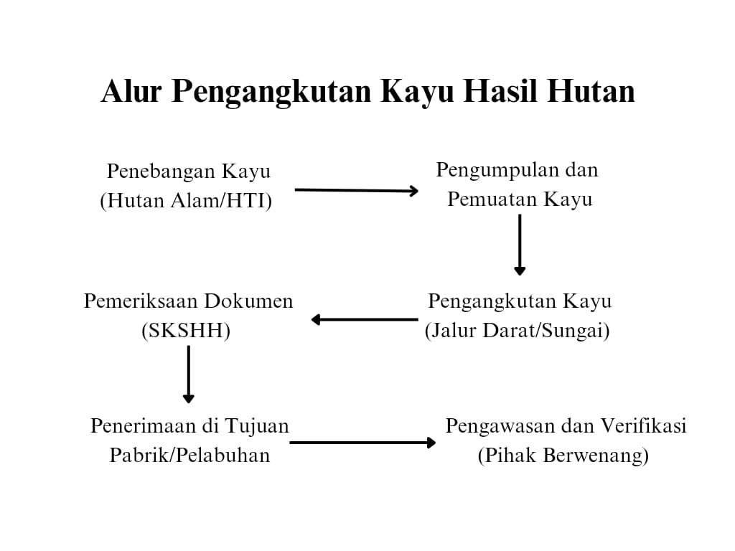
Sumber: Olahan Data
Alur pengangkutan kayu illegal ini dimulai dari penebangan kayu di kawasan hutan. Setelah ditebang, kayu dikumpulkan di titik tertentu yang dekat dengan akses jalan untuk mempermudah logistik. Kayu kemudian dimuat ke dalam kendaraan seperti truk atau mobil bak terbuka. Untuk wilayah yang sulit diakses melalui jalan darat, pelaku menggunakan rakit atau perahu untuk mengangkut kayu melalui jalur sungai. Pengangkutan ini dilakukan pada malam hingga dini hari untuk memanfaatkan kondisi sepi sehingga lebih sulit terdeteksi oleh petugas atau masyarakat. Setelah tiba di lokasi tujuan, kayu biasanya dikirim ke tempat pengolahan (somel) untuk diolah menjadi produk seperti papan atau balok. Tempat pengolahan ini berperan sebagai “titik akhir” sebelum kayu dijual ke pasar lokal atau dikirim ke wilayah lain untuk dipasarkan. Beberapa somel beroperasi secara legal dengan dokumen yang lengkap, tetapi ada juga yang menerima kayu illegal dari pelaku yang tidak memiliki dokumen resmi.
Praktik pengangkutan kayu illegal di wilayah Polres Muaro Jambi menunjukkan pola yang kompleks dan terorganisir. Para pelaku illegal logging umumnya melakukan aktivitas mereka dengan cara yang sistematis dimulai dengan perambahan hutan atau penebangan kayu illegal. Setelah kayu ditebang, mereka melakukan pemotongan kayu menjadi bagian-bagian lebih kecil atau “kotak-kotak” masih di dalam kawasan hutan untuk memudahkan proses pengangkutan dan menghindari kecurigaan dari pihak berwenang. Kayu yang telah dipotong kemudian dibawa ke pinggir jalan untuk selanjutnya diangkut menggunakan kendaraan bermotor.
Sebagian besar kayu yang diangkut melalui wilayah Muaro Jambi berasal dari kawasan hutan di Sumatera Selatan, khususnya di Desa Muara Medak, Kecamatan Bayung Lencir, Kabupaten Musi Banyuasin. Para pelaku memanfaatkan jalan lintas di wilayah Muaro Jambi sebagai rute pengangkutan. Strategi ini menunjukkan adanya jaringan lintas provinsi dalam kegiatan illegal logging. Hal ini mengindikasikan perlunya sinergi antar lembaga penegak hukum, sebagaimana ditegaskan dalam teori sistem hukum Friedman bahwa struktur hukum harus berfungsi secara sinergis untuk menangani kejahatan lintas wilayah.
Waktu operasi para pelaku juga menjadi tantangan tersendiri bagi pihak kepolisian. Sebagian besar kegiatan pengangkutan dilakukan pada malam hari hingga subuh, saat pengawasan cenderung lebih longgar dan masyarakat umumnya sedang beristirahat. Pemilihan waktu ini jelas merupakan strategi para pelaku untuk menghindari deteksi dan penangkapan oleh aparat penegak hukum. Pemilihan waktu yang sangat tergantung pada kelemahan pengawasan tersebut menguatkan kesimpulan bahwa modus operandi ini dirancang untuk memanfaatkan celah dalam sistem pengawasan yang ada. Sejalan dengan teori Soerjono Soekanto, faktor sarana seperti keterbatasan personel atau teknologi pengawasan menjadi penghambat dalam penegakan hukum yang efektif.
Polres Muaro Jambi telah melakukan beberapa upaya preventif untuk mencegah praktik pengangkutan kayu illegal. Mereka berkoordinasi dengan Satuan Pembinaan masyarakat (Sat Binmas) untuk melakukan sosialisasi dan himbauan kepada masyarakat. Sosialisasi ini bertujuan untuk mengedukasi masyarakat mengenai ancaman pidana yang dihadapi pelaku illegal logging. Upaya ini menunjukkan bahwa pihak Polres Muaro Jambi tidak hanya fokus pada tindakan represif, tetapi juga berusaha mencegah terjadinya tindak pidana melalui pendekatan edukatif yang melibatkan masyarakat secara langsung.
Selain sosialisasi, Polres Muaro Jambi juga melakukan tindakan publikasi setiap kali berhasil mengamankan pelaku illegal logging. Dengan melakukan press release dan menyebarluaskan berita penangkapan pelaku, pihak kepolisian berharap dapat memberikan efek jera dan meningkatkan kesadaran masyarakat tentang konsekuensi hukum dari kegiatan illegal logging. Strategi ini merupakan bagian dari pencegahan umum (general prevention) yang bertujuan menekan angka kejahatan dengan memberikan informasi kepada publik tentang dampak hukum yang dihadapi para pelaku.
Namun, meskipun berbagai upaya telah dilakukan, efektivitas tindakan preventif ini masih perlu dievaluasi lebih lanjut. Mengingat karakteristik operasi para pelaku yang sebagian besar dilakukan pada dini hari ketika pengawasan masyarakat minim, tantangan dalam mencegah praktik ini masih cukup besar. Diperlukan strategi yang lebih inovatif dan komprehensif untuk dapat secara efektif mencegah dan mengurangi praktik illegal logging di wilayah Muaro Jambi.
Kendala utama dalam penegakan hukum adalah adanya praktik suap. Dalam wawancara dengan salah satu pelaku, terungkap bahwa praktik suap terjadi saat mereka berhadapan dengan petugas di lapangan. Para pelaku sering memberikan uang jalan kepada oknum polisi untuk memastikan bahwa pengangkutan kayu illegal mereka tidak dihentikan. Suap ini bervariasi antara Rp. 100.000 hingga Rp. 200.000, yang diberikan untuk melancarkan perjalanan mereka tanpa adanya pemeriksaan lebih lanjut. Meskipun tidak diminta secara eksplisit oleh petugas, praktik ini sudah menjadi kebiasaan yang sangat merugikan integritas aparat kepolisian.
Praktik suap ini menunjukkan adanya celah dalam penegakan hukum yang mempengaruhi efektivitas tindakan represif illegal logging. Suap ini jelas melanggar Pasal 5 dan 12 Undang-Undang Nomor 20 Tahun 2001 tentang Pemberantasan Tindakan Pidana Korupsi, yang mengatur bahwa pemberian atau penerimaan suap oleh pejabat publik terkait tugasnya adalah tindak pidana yang dapat dikenakan sanksi pidana. Praktik ini merusak sistem hukum yang seharusnya dapat memberikan efek jera bagi para pelaku illegal logging.
Dengan adanya praktik suap ini, tidak hanya penegakan hukum yang menjadi tidak efektif, tetapi juga kepercayaan masyarakat terhadap polisi semakin menurun. Seperti yang diungkapkan oleh Lawrence M. Friedman dalam teorinya tentang sistem hukum, budaya hukum yang buruk, seperti toleransi terhadap praktik suap, dapat menyebabkan ketidakpercayaan masyarakat terhadap efektivitas penegakan hukum itu sendiri. Oleh karena itu, penting bagi Polres Muaro Jambi untuk meningkatkan pengawasan terhadap aparat penegak hukum di lapangan, serta menerapkan sanksi yang tegas terhadap oknum yang terlibat dalam praktik korupsi ini.
Untuk mengatasi masalah ini, Polres Muaro Jambi perlu memperkuat pengawasan internal terhadap petugas yang terlibat langsung dalam operasional penegakan hukum di lapangan. Penerapan teknologi seperti penggunaan kamera tubuh (body cam) atau pemasangan CCTV di titik-titik rawan dapat membantu mengurangi praktik suap dengan meningkatkan transparansi dan akuntabilitas petugas. Selain itu, sanksi yang tegas terhadap oknum yang terlibat dalam praktik suap harus diterapkan untuk menjaga integritas lembaga kepolisian.
Sebagai solusi jangka panjang, perlu adanya upaya pemberdayaan ekonomi bagi masyarakat yang bergantung pada kegiatan illegal logging. Program-program pemberdayaan ekonomi berbasis sumber daya alam yang sah, seperti agroforestri atau industri hasil hutan non-kayu, dapat mengurangi ketergantungan mereka pada kegiatan illegal. Dengan alternatif pendapatan yang sah, masyarakat di sekitar hutan dapat lebih termotivasi untuk berpartisipasi dalam pelestarian hutan dan mengurangi praktik illegal logging. Program pemberdayaan ini juga dapat membantu masyarakat memahami bahwa menjaga kelestarian hutan memberikan manfaat yang lebih besar dalam jangka panjang dibandingkan dengan kegiatan illegal logging yang merugikan.
Upaya penegakan hukum terhadap praktik illegal logging ini tidak hanya menjadi tanggung jawab pihak kepolisian semata. Diperlukan kerjasama dan koordinasi yang erat dengan berbagai pihak terkait, termasuk Dinas Kehutanan, pemerintah daerah, dan tentunya masyarakat setempat. Peran serta aktif masyarakat dalam melaporkan adanya praktik illegal logging sangat penting dalam membantu pihak kepolisian mengungkapkan dan menindak para pelaku. Mengingat bahwa praktik illegal logging ini melibatkan operasi lintas provinsi, koordinasi yang lebih luas antara pihak kepolisian di Muaro Jambi dengan kepolisian di wilayah Sumatera Selatan sangat diperlukan. Pertukaran informasi dan operasi gabungan antara wilayah mungkin dapat menjadi strategi yang efektif untuk memutus rantai pasokan kayu illegal.
Selain itu, koordinasi antar instansi terkait, seperti Polres Muaro Jambi, Dinas Kehutanan, dan pemerintah daerah, perlu ditingkatkan. Koordinasi yang lebih baik akan mempermudah pelaksanaan razia gabungan serta meminimalisir celah yang dimanfaatkan oleh para pelaku illegal logging. Dalam hal ini, pertukaran informasi antar instansi dan penggunaan teknologi untuk memantau daerah-daerah rawan illegal logging akan sangat membantu meningkatkan efektivitas penegakan hukum.
- Analisis Penegakan Hukum Pengangkutan Kayu Hasil Hutan Tanpa Surat Keterangan Sah Hasil Hutan Oleh Polres Muaro Jambi
Prosedur penegakan hukum yang diterapkan oleh Polres Muaro Jambi dalam menangani kasus pengangkutan kayu illegal mengikuti tahapan standar proses penyidikan tindak pidana. Proses ini dimulai dengan penangkapan pelaku dan penyitaan barang bukti yang ditemukan di tempat kejadian perkara (TKP). Langkah selanjutnya adalah penahanan terhadap tersangka, dengan syarat terdapat minimal dua alat bukti yang cukup untuk mendukung dugaan tindak pidana, sebagaimana diatur dalam Pasal 184 Kitab Undang-Undang Hukum Acara Pidana (KUHAP). Setelah itu, dilakukan proses pemberkasan dan pengiriman berkas perkara ke Jaksa Penuntut Umum (JPU). Apabila berkas dinyatakan lengkap (P21), tersangka beserta barang bukti akan diserahkan kepada JPU untuk proses hukum lebih lanjut. Tahapan ini menunjukkan bahwa Polres Muaro Jambi telah menjalankan prosedur hukum sesuai dengan ketentuan hukum acara pidana di Indonesia. Menurut teori Soerjono Soekanto, keberhasilan hukum dipengaruhi oleh faktor penegak hukum yaitu Polres Muaro Jambi dan sarana yang memadai untuk mendukung pelaksanaan hukum tersebut. Proses yang sistematis ini menunjukkan adanya struktur hukum yang berjalan sesuai dengan teori Lawrence M. Friedman.
Dasar hukum utama yang digunakan dalam penanganan kasus illegal logging adalah Undang-Undang Nomor 18 Tahun 2013 tentang Pencegahan dan Pemberantasan Perusakan Hutan. Pasal 16 undang-undang ini mewajibkan setiap orang melakukan pengangkutan kayu hasil hutan untuk memiliki dokumen sah berupa Surat Keterangan Sah Hasil Hutan (SKSHH). Pelanggaran terhadap ketentuan ini diancam dengan sanksi pidana sebagaimana tercantum dalam Pasal 88 ayat 1 huruf (a), yaitu pidana penjara minimal 1 tahun hingga maksimal 5 tahun, serta denda antara Rp. 500.000.000,00 (lima ratus juta rupiah) hingga Rp. 2.500.000.000,00 (dua miliar lima ratus juta rupiah). Ketentuan ini bertujuan untuk menegakkan kepatuhan hukum sekaligus memberikan efek jera bagi pelaku dan memastikan bahawa kayu yang diangkut memiliki asal-usul yang jelas dan legal. Dalam pandangan Friedman, substansi hukum yang tegas dan jelas, seperti yang tertuang dalam Undang-Undang Nomor 18 Tahun 2013, merupakan salah satu pilar efektivitas sistem hukum.
Namun, dalam pelaksanaan penegakan hukum tersebut, pihak kepolisian menghadapi beberapa kendala yang cukup signifikan. Kendala utama yang dihadapi adalah minimnya informasi yang dapat diperoleh mengenai aktivitas pengangkutan kayu illegal. Hal ini disebabkan oleh modus operandi para pelaku yang cenderung melakukan kegiatan pengangkutan pada waktu dini hari atau subuh, ketika situasi di jalan raya relatif sepi mempersulit aparat untuk mendeteksi dan menghentikan aktivitas tersebut. Pemilihan waktu ini menunjukkan bahwa para pelaku telah memahami kelemahan sistem pengawasan dan sengaja memanfaatkan celah tersebut. Selain itu, pelaku sering kali menggunakan jalur-jalur terpencil untuk menghindari patroli aparat. Menurut Soerjono Soekanto, kendala dalam penegakan hukum sering kali muncul dari faktor masyarakat, termasuk tingkat kesadaran hukum mereka. Dalam hal ini, rendahnya partisipasi masyarakat dalam memberikan informasi kepada polisi menjadi salah satu penyebab sulitnya deteksi aktivitas illegal.
Terkait dengan indikasi adanya kolusi atau kerjasama antara pelaku dengan aparat tertentu, hasil pemeriksaan terhadap para tersangka hingga saat ini belum menunjukkan adanya keterlibatan dari pihak-pihak atau instansi tertentu. Berdasarkan temuan Polres Muaro Jambi, sebagian besar pelaku beroperasi secara mandiri dan berasal dari masyarakat yang memiliki modal dan pemahaman tentang aktivitas illegal logging. Meskipun demikian, risiko keterlibatan oknum aparat tetap harus diantisipasi, mengingat celah ini dapat dimanfaatkan oleh pelaku untuk melancarkan operasi mereka. Dalam teori Friedman, struktur hukum, yang mencakup institusi-institusi penegak hukum, harus bebas dari praktik korupsi dan penyimpangan agar dapat menjalankan tugasnya dengan baik. Hal ini menekankan pentingnya pengawasan internal dalam mencegah penyalahgunaan wewenang.
Selain tantangan operasional, praktik korupsi dan suap menjadi hambatan serius dalam penegakan hukum. Berdasarkan wawancara dengan pelaku, terungkap bahwa uang “jalan” sering diberikan kepada oknum aparat kepolisian di lapangan untuk menghindari pemeriksaan terhadap kayu illegal yang diangkut. Uang tersebut berkisar antara Rp. 100.000 hingga Rp. 200.000, dan meskipun tidak selalu diminta secara langsung, pemberian ini telah menjadi kebiasaan yang merusak integritas aparat penegak hukum. Praktik ini melanggar Pasal 5 dan Pasal 12 Undang-Undang Nomor 20 Tahun 2001 tentang Pemberantasan Tindak Pidana Korupsi, yang mengatur bahwa pemberian atau penerimaan suap oleh pejabat publik adalah tindakan yang dapat dikenakan sanksi hukum. Soerjono Soekanto mengidentifikasi faktor budaya hukum sebagai salah satu penentu keberhasilan hukum. Dalam kasus ini, budaya hukum yang toleran terhadap suap dan korupsi menjadi hambatan utama bagi efektivitas penegakan hukum.
Praktik suap ini berdampak buruk terhadap efektivitas penegakan hukum dan kepercayaan masyarakat terhadap aparat. Menurut teori Lawrence M. Friedman, efektivitas sistem hukum sangat bergantung pada tiga komponen utama: substansi hukum, struktur hukum, dan budaya hukum. Dalam konteks ini, struktur hukum yang lemah karena adanya praktik suap, serta budaya hukum masyarakat yang toleran terhadap suap, memperburuk efektivitas penegakan hukum. Hal ini juga berkontribusi terhadap penurunan kepercayaan masyarakat terhadap aparat dan memberikan ruang bagi pelaku untuk mengulangi tindakan yang sama.
Mengenai alur pengangkutan kayu illegal, setelah diangkut kayu-kayu tersebut biasanya dibawa ke tempat pengolahan kayu yang disebut "somel." Somel adalah tempat pengolahan kayu menjadi papan atau produk kayu lainnya yang telah diolah secara halus menggunakan mesin. Tempat pengolahan ini sebenarnya dapat beroperasi secara legal jika memiliki izin yang sah. Namun, jika somel menerima dan mengolah kayu dari sumber illegal, mereka dapat terlibat dalam tindak pidana. Rantai distribusi ini mencerminkan bahwa aktivitas illegal logging tidak hanya melibatkan pelaku di lapangan tetapi juga pihak-pihak di sektor hilir yang berperan dalam mengolah dan menjual kayu tersebut.
Dalam konteks legalitas, proses pengangkutan kayu sebenarnya dapat dilakukan secara sah dengan memenuhi aturan yang berlaku. Untuk kayu kebun seperti kayu durian atau karet, dokumen yang diperlukan cukup berupa nota angkutan. Sementara itu, untuk kayu hutan, diperlukan Surat Keterangan Sahnya Hasil Hutan (SKSHH) yang diterbitkan bekerjasama dengan Dinas Kehutanan. Dokumen ini wajib tersedia sejak proses penebangan sebagaimana diatur dalam Pasal 12 Undang-Undang Nomor 18 Tahun 2013. Jika dokumen tersebut terpenuhi, maka pengangkutan kayu tidak dapat diproses sebagai tindak pidana. Namun, sebagian besar pelaku memilih untuk tidak melengkapi dokumen ini karena alasan ekonomi, yakni untuk menghindari biaya tambahan dan memperoleh keuntungan yang lebih besar meskipun dengan cara illegal.
Dalam pelaksanaan penegakan hukum, pihak kepolisian menghadapi beberapa kendala signifikan. Salah satu kendala utama adalah minimnya informasi yang tersedia mengenai aktivitas pengangkutan kayu illegal. Modus operandi para pelaku yang cenderung melakukan pengangkutan pada dini hari atau subuh, saat jalan raya relatif sepi, menjadi tantangan besar. Strategi ini secara langsung bertujuan menghindari deteksi oleh aparat penegak hukum maupun masyarakat umum. Selain itu, para pelaku sering menggunakan jalur-jalur terpencil untuk meminimalisir kemungkinan tertangkap. Pola ini mencerminkan tingkat organisasi yang cukup tinggi, yang menunjukkan bahwa para pelaku memahami celah dalam sistem pengawasan.
Kendala lain adalah perilaku para sopir pengangkut kayu illegal yang sering kali melarikan diri ketika menyadari adanya upaya penghentian oleh polisi. Hal ini tidak hanya mempersulit proses penangkapan, tetapi juga menghambat pengumpulan bukti untuk memperkuat dugaan tindak pidana. Tindakan tersebut mengindikasikan bahwa pelaku telah memiliki strategi matang untuk menghindari tindakan hukum, yang pada gilirannya mengarah pada dugaan adanya organisasi atau jaringan yang cukup terstruktur di balik kegiatan illegal ini.
Untuk mengatasi kendala-kendala tersebut, Polres Muaro Jambi telah berusaha meningkatkan koordinasi dan kerjasama dengan instansi terkait, khususnya Dinas Kehutanan. Bentuk kerjasama tersebut meliputi sosialisasi bersama kepada masyarakat dan pelaksanaan razia gabungan. Sosialisasi bertujuan meningkatkan kesadaran masyarakat tentang bahaya illegal logging serta pentingnya menjaga kelestarian hutan. Namun, efektivitas upaya ini perlu dievaluasi lebih lanjut, mengingat praktik illegal logging masih sering terjadi. Salah satu kendala yang dihadapi adalah kurangnya partisipasi masyarakat dalam memberikan informasi kepada aparat berwenang, terutama karena waktu operasi pelaku yang cenderung dilakukan ketika masyarakat sedang beristirahat.
Sementara itu, razia gabungan dimaksudkan untuk meningkatkan efektivitas penindakan terhadap pelaku pengangkutan kayu illegal. Namun, efektivitas razia gabungan ini masih terus terbatas karena para pelaku seringkali sudah mengetahui jadwal razia dan dapat mengambil tindakan antisipasi, seperti bersembunyi atau menunda aktivitas mereka. Hal ini mengindikasikan adanya kebocoran informasi atau pola razia yang terlalu mudah diprediksi oleh para pelaku. Situasi ini menunjukkan perlunya strategi penegakan hukum yang lebih dinamis, fleksibel, dan sulit diprediksi oleh para pelaku illegal logging.
Kebocoran informasi juga menjadi tantangan yang signifikan dalam upaya penegakan hukum, meskipun kepolisian tidak mengungkapkan secara spesifik waktu dan lokasi razia. Kemampuan pelaku untuk menghindari penindakan menunjukkan adanya saluran informasi yang tidak terdeteksi, mungkin melalui interaksi dengan masyarakat setempat atau laporan yang tersebar di media. Masyarakat sering melaporkan bahwa pelaku cenderung menunda aktivitas pengangkutan kayu saat mereka merasakan adanya peningkatan pengawasan, mencerminkan adaptasi terhadap pola penegakan hukum yang ada. Selain itu, meskipun tidak ada pengumuman resmi mengenai razia, berita-berita yang muncul di media lokal bisa saja memberikan petunjuk bagi pelaku tentang upaya penindakan yang sedang berlangsung. Oleh karena itu, penting bagi kepolisian untuk memperkuat keamanan informasi operasional dan mengembangkan strategi razia yang lebih tidak terduga, agar efektivitas penindakan terhadap strategi illegal logging dapat ditingkatkan secara signifikan.
Dampak dari kebocoran informasi ini sangat mempengaruhi keberhasilan penegakan hukum di Muaro Jambi. Mengacu pada teori efektivitas hukum dari Soerjono Soekanto, keberhasilan hukum bergantung pada sinergi antara aparat penegak hukum, sarana yang memadai, dan tingkat kesadaran masyarakat. Kebocoran ini menunjukkan adanya celah dalam faktor penegak hukum dan faktor sarana pendukung yang seharusnya melindungi informasi operasi kepolisian. Selain itu, Lawrence M. Friedman dalam teorinya tentang sistem hukum menyatakan bahwa efektivitas hukum juga ditentukan oleh budaya hukum masyarakat. Dalam hal ini, kebocoran informasi yang melibatkan masyarakat lokal menunjukkan budaya hukum yang masih toleran terhadap aktivitas illegal, yang melemahkan struktur dan substansi hukum yang ada. Akibatnya, kepercayaan publik terhadap polisi menurun, dan dampak jera bagi pelaku tidak tercapai. Oleh karena itu, dibutuhkan upaya perbaikan, seperti memperkuat pengamanan informasi dan membina komunikasi yang lebih efektif dengan masyarakat, guna meningkatkan efektivitas penegakan hukum dan memastikan keberlanjutan kebijakan kehutanan.
Dalam hal penerapan sanksi, Polres Muaro Jambi fokus pada penerapan sanksi pidana sesuai dengan ketentuan dalam Undang-Undang RI Nomor 18 Tahun 2013 tentang Pencegahan dan Pemberantasan Perusakan Hutan. Pasal 88 ayat 1 huruf (a) undang-undang mengatur bahwa setiap orang yang dengan sengaja melakukan pengangkutan kayu hasil hutan tanpa memiliki dokumen yang merupakan surat keterangan sahnya hasil hutan diancam dengan pidana penjara paling singkat 1 (satu) tahun dan paling lama 5 (lima) tahun serta pidana denda paling sedikit Rp. 500.000.000,00 (lima ratus juta rupiah) dan paling banyak Rp. 2.500.000.000,00 (dua miliar lima ratus juta rupiah). Ketentuan ini mewajibkan setiap orang yang melakukan pengangkutan kayu hasil hutan untuk memiliki dokumen yang merupakan surat keterangan sahnya hasil hutan sesuai dengan ketentuan peraturan perundang-undangan yang berlaku.
Salah satu aspek penting dari Undang-Undang Nomor 18 Tahun 2013 adalah ketentuan bahwa semua alat bantu yang digunakan dalam kegiatan illegal logging akan dirampas oleh negara. Hal ini diatur dalam Pasal 94 ayat (1) yang menyatakan bahwa selain pidana pokok, pelanggaran terhadap undang-undang ini akan dikenai pidana tambahan berupa perampasan hasil kejahatan dan alat-alat yang digunakan untuk kejahatan. Dalam konteks illegal logging, mobil atau alat transportasi lain yang digunakan untuk mengangkut kayu illegal akan dirampas negara dan kemudian dilelang, dengan hasil lelang dikembalikan ke kas negara. Ketentuan ini menunjukkan keseriusan pemerintah dalam memberantas praktik illegal logging dengan memberikan konsekuensi hukum yang lebih berat bagi para pelaku.
Mengenai efektivitas penerapan sanksi dalam memberikan efek jera, hasil monitoring menunjukkan bahwa sebagian besar pelaku yang pernah menjalani pidana cenderung tidak mengulangi perbuatannya. Hal ini mengindikasikan bahwa sanksi pidana yang diterapkan memiliki tingkat efektivitas tertentu dalam mencegah pengulangan tindak pidana oleh pelaku yang sama. Namun, masih terdapat kasus dimana pelaku kembali melakukan tindak pidana serupa setelah menjalani hukuman.
Faktor utama yang mendorong terjadinya pengulangan tindak pidana illegal logging adalah potensi keuntungan ekonomi yang besar dengan modal yang relatif kecil. Para pelaku seringkali tergiur oleh prospek keuntungan yang signifikan, terutama jika mereka dapat menghindari biaya dan prosedur resmi dalam pengangkutan kayu. Situasi ini menunjukkan bahwa selain penegakan hukum yang tegas, diperlukan juga upaya preventif untuk mengurangi motivasi ekonomi di balik praktik illegal logging, misalnya melalui program pemberdayaan ekonomi masyarakat di sekitar kawasan hutan.
Peran serta masyarakat dalam mengawasi praktik pengangkutan kayu illegal cukup signifikan, dengan banyaknya informasi yang diberikan kepada pihak kepolisian. Masyarakat telah menunjukkan kesadaran dan kepedulian isu illegal logging dengan aktif melaporkan aktivitas yang mencurigakan. Hal ini sejalan dengan Pasal 58 Undang-Undang Nomor 18 Tahun 2013 yang mengatur tentang peran serta masyarakat dalam pencegahan dan pemberantasan perusakan hutan. Namun, efektivitas pengawasan masyarakat seringkali terbatas karena aktivitas illegal logging kerap dilakukan pada waktu dini hari ketika sebagian besar masyarakat masih beristirahat. Oleh karena itu, diperlukan peningkatan sistem pengawasan yang lebih komprehensif, termasuk penggunaan teknologi pemantauan jarak jauh atau patrol yang lebih intensif pada jam-jam rawan.
Untuk mengatasi tantangan ini, beberapa langkah strategis perlu dilakukan oleh Polres Muaro Jambi, termasuk memperkuat pengawasan internal terhadap aparat dengan mengimplementasikan teknologi seperti penggunaan kamera tubuh (body cam) untuk meningkatkan akuntabilitas dan mengurangi praktik suap. Selain itu, penting untuk memperbaiki sistem keamanan informasi, termasuk meminimalkan kebocoran informasi terkait razia dengan mengurangi interaksi langsung antara petugas dan masyarakat saat merencanakan operasi. Penegakan sanksi yang lebih tegas terhadap aparat yang terlibat dalam suap juga sangat penting, sebagaimana diatur dalam Pasal 12 Undang-Undang Nomor 20 Tahun 2001, yang dapat memberikan efek jera dan memulihkan integritas sistem hukum.
BAB V
PENUTUP
- Kesimpulan
Berdasarkan penelitian ini, dapat disimpulkan bahwa:
- Praktik pengangkutan kayu illegal di wilayah Polres Muaro Jambi melibatkan modus operandi yang terorganisir dengan baik, dimulai dari penebangan hingga pengangkutan kayu yang tidak dilengkapi Surat Keterangan Sah Hasil Hutan (SKSHH). Meskipun Polres Muaro Jambi telah melakukan berbagai upaya pencegahan, seperti sosialisasi dan kerjasama dengan masyarakat serta instansi terkait, tantangan besar tetap muncul. Hal ini terutama disebabkan oleh pengangkutan yang sering dilakukan pada malam hari dan pemanfaatan jalur terpencil untuk menghindari deteksi aparat. Salah satu hambatan utama dalam penegakan hukum adalah adanya praktik suap yang melibatkan oknum aparat, yang memperburuk efektivitas penindakan dan merusak integritas kepolisian.
- Penegakan hukum terhadap pengangkutan kayu illegal di Muaro Jambi menghadapi berbagai kendala, termasuk kurangnya informasi tentang aktivitas pengangkutan yang sering dilakukan pada dini hari. Selain itu, kebocoran informasi yang terjadi, baik dari masyarakat maupun media lokal, telah memungkinkan para pelaku untuk menghindari razia gabungan yang dilakukan oleh pihak kepolisian. Untuk meningkatkan
efektivitas penegakan hukum, diperlukan strategi yang lebih dinamis, serta pengamanan informasi operasi kepolisian yang lebih ketat. Selain itu, perlu ada peningkatan koordinasi antara Polres Muaro Jambi dengan instansi terkait, seperti Dinas Kehutanan, serta pemberdayaan masyarakat untuk melaporkan praktik illegal secara aktif. Sinergi antara aparat penegak hukum dan masyarakat sangat penting dalam mengurangi praktik illegal logging yang merugikan lingkungan dan ekonomi.
- Saran
Beberapa saran yang dapat diajukan antara lain:
- Perlunya peningkatan kerjasama antara Polres Muaro Jambi dan instansi terkait, termasuk kepolisian di provinsi Sumatera Selatan, untuk memutus jaringan lintas wilayah yang terlibat. Penggunaan teknologi seperti drone, satelit, atau sensor jarak jauh serta patroli intensif pada jam-jam rawan akan memperkuat efektivitas pengawasan. Selain itu, sistem pengawasan juga perlu lebih fleksibel dan dinamis untuk menyesuaikan dengan pola operasi para pelaku yang kerap berubah. Serta penegakan hukum harus lebih tegas dengan sanksi yang lebih berat untuk pelaku dan oknum aparat yang terlibat.
- Evaluasi berkala terhadap efektivitas upaya preventif dan penegakan hukum sangat penting untuk memastikan keberhasilan upaya tersebut. Pengembangan program pemberdayaan ekonomi masyarakat di sekitar kawasan hutan dapat membantu mengurangi motivasi ekonomi di balik illegal logging.
- Penutup
Dengan terselesaikannya skripsi ini, penulis mengucapkan syukur dan puji hanya kepada Allah SWT. Berkat rahmat dan karunia-Nya, penulis dapat menyelesaikan penulisan skripsi sebagai tugas akhir dengan judul “Penegakan Hukum Terhadap Pengangkutan Kayu Hasil Hutan Tanpa Surat Keterangan Sah Hasil Hutan (Studi Kasus di Polres Muaro Jambi)”. Penulis menyadari sepenuhnya bahwa skripsi ini masih jauh dari kata sempurna. Oleh karena itu, penulis sangat terbuka terhadap kritik, saran, masukan, maupun arahan yang membangun demi perbaikan dan penyempurnaan di masa depan. Semoga karya ini dapat memberikan manfaat bagi kita semua. Amin.

DAFTAR PUSTAKA

Buku
Asshidiqie, Jimly, Perkembangan Dan Konsolidasi Lembaga Negara Pasca Reformasi (Sekretariat Jenderal dan Kepaniteraan Mahkamah Konstitusi RI, 2010)
Atmasasmita, Romli, Reformasi Hukum, Hak Asasi Manusia & Penegakan Hukum (Mandar Maju, 2001)
Efendi, Jonaedi, and Johny Ibrahim, Metode Penelitian Hukum Normatif Dan Empiris (Prenada Media Group, 2018)
Efendi, Jonaedi and Prasetijo Rijadi, Metode Penelitian Hukum Normatif Dan Empiris, September (Kencana, 2024).
Friedman, Lawrence M., Sistem Hukum Perspektif Ilmu Sosial (Bandung Nusa Media, 2011)
Indonesia, Greenomics, and Indonesia Corruption Watch, Evolusi Mekanisme Perizinan Usaha Pemanfaatan Hasil Hutan Kayu Pada Hutan Alam Dan Hutan Tanaman (Indonesia Corruption Watch, 2004)
Narbuko, Cholid, dan Achmadi Abu, Metodologi Penelitian (Bumi Aksara, 2013)
Rahardjo, Satjipto, and Dalam Sitorus, Mengkaji Kembali Peran Dan Fungsi Polri Dalam Era Reformasi (Makalah Seminar Nasional, 2003
Ruslan, Rosady, Metode Penelitian Publik Relasi Dan Komunikasi (Rajawali Pers, 2010)
Sadjijono, Memahami Hukum Kepolisian (Laksbang Pressindo, 2010).
Sadjijono, Polri Dalam Perkembangan Hukum Di Indonesia (Laksbang Pressindo, 2008)
Sambas and Leonarda, Teori-Teori Hukum Klasik Dan Kontemporer (Ghalia Indonesia, 2018)
Soekanto, Soerjono, Efektivitas Hukum Dan Penerapan Sanksi (CV, Remadja Karya, 1988)
Soekanto, Soerjono, Faktor-Faktor Yang Mempengaruhi Penegakan Hukum (PT. Raja Grafindo Persada, 2007)
Supriadi, Hukum Kehutanan Dan Hukum Perkebunan Di Indonesia (Sinar Grafika, 2011)
Tabah, Anton, Membangun Polri Yang Kuat (PT. Sumber Sewu, 2002)
Umar, Husein, Metode Penelitian Untuk Skripsi Dan Tesis Bisnis (Raja Grafindo Persada, 2005).
Penelitian Ilmiah
Agrawal and Ostrom, ‘Collective Action, Property Rights, and Devolution of Forest and Protected Area Management’, Economic Perspectives on the Environment and Development, 2001
Anggreani, Ussi Astika, Hafida, and Nys Arfs, ‘Penegakan Hukum Pidana Mengenai Mobil Barang Dipergunakan Untuk Mengangkut Orang’, Journal of Criminal, vol 1 (2020).
Ardiyanto, Syaifullah Yophi, and Tengku Arif Hidayat, ‘Pola Penegakan Hukum Terhadap Pelaku Pembakaran Hutan Dan Lahan’, Journal of Criminal, vol 1 (2020).
Budyatmojo, Winarno, ‘Penegakan Hukum Tindak Pidana Illegal Logging (Antara Harapan Dan Kenyataan )’, Yustisia, vol 2 (18871BC), p. 92
Chaniago, Risky, dkk, “Peran Polri Dalam Pemberantasan Perusakan Hutan”, Jurnal Ilmu Hukum, Vol. 2 No. 1, Agustus 2023.
Daniaty, Kurnia Rahma, 2015. PDF, ‘Mengkaji Kembali Peran Dan Fungsi Polri Dalam Era Reformasi’.
Fhadly, Wira, ‘Pertanggungjawaban pidana Pelaku Pengangkutan Kayu Hasil Hutan Yang Tidak Dilengkapi Surat Keterangan Sahnya Hasil Hutan (Analisis Putusan Mahkamah Agung No. 2379 K/Pid.Sus/2015)’ , Skripsi Universitas Muhammadiyah Sumatera Utara, Medan, 2029.
Gamayanti,Trisna ‘Tinjauan Yuridis Turut Serta Dalam Tindak Pidana Mengangkut Kayu Yang Tidak Dilengkapi Surat Keterangan Sahnya Hasil Hutan (Studi Kasus Putusan Nomor 66/Pid.Sus/2017/PN. Gto)’, Universitas Hasanuddin, Makassar, 2021
Kottama Cindo , Sigit Somadiyono, and Fatriansyah Fatriansyah, ‘Pertanggungjawaban Pidana Terhadap Pelaku Pengangkutan Kayu Tanpa Dokumen Sah Di Wilayah Hutan Taman Nasional Bukit Tiga Puluh Kabupaten Tebo’, Legalitas: Jurnal Hukum, (2021).
Nasution, Malik Al Ghani, “Analisis Yuridis Tindak Pidana Menguasai, Memiliki Kayu Hasil Hutan Yang Tidak Dilengkapi Surat Keterangan Sahnya Hasil Hutan (Perkara No. 115/Pid.Sus/LH/2017/PN. Pbr)”, Universitas Islam Riau, Pekanbaru, 2019
Sanjaya, Andika Bangun, ‘Socio-Economic and Legal Analysis on Forest Protection’, Journal of Law and Legal Reform, vol 2.4 (2021).
Sukadaryati, ‘Pengangkutan Kayu Menggunakan Lima Jenis Truk Di Dua Hutan Tanaman Industri Di Sumatera’, Jurnal Penelitian Hasil Hutan, vol 27.3 (2009).
Upara, Abdul Rahman, ‘Proses Penyidikan Tindak Pidana Pengangkutan Kayu Olahan Tanpa Dilengkapi Surat Keterangan Sahnya Hasil Hutan’, Legal Pluralism, 5 (2015).
Wahyuni, Herpita, and Suranto Suranto, ‘Dampak Deforestasi Hutan Skala Besar Terhadap Pemanasan Global Di Indonesia’, JIIP: Jurnal Ilmiah Ilmu Pemerintahan, vol 6.1 (2021).
Peraturan Perundang-Undangan atau Peraturan Pemerintah
Kitab Undang-Undang Hukum Acara Pidana (KUHAP)
Undang-Undang Nomor 18 Tahun 2013 Tentang Pencegahan Dan Pemberantasan Perusakan Hutan.
Undang Undang Republik Indonesia Nomor 2 Tahun 2002 Tentang Kepolisian Negara Republik Indonesia.
Undang-Undang Nomor 20 Tahun 2001 Tentang Pemberantasan Tindak Pidana Korupsi
Peraturan Menteri Kehutanan Republik Indonesia Nomor : P.41/Menhut-II/2014 Tentang Penatausahaan Hasil Hutan Kayu Yang Berasal Dari Hutan Alam.
Peraturan Menteri Kehutanan Republik Indonesia Nomor : P. 8/Menhut-II/2009 Tentang Perubahan Kedua Atas Peraturan Menteri Kehutanan Nomor P.55/Menhut-II/2006 Tentang Penatausahaan Hasil Hutan Yang Berasal Dari Hutan Negara Indonesia.
Peraturan Menteri Kehutanan Nomor : P.35/Menhut-II/2007 Tentang Hasil Hutan Bukan Kayu.
Peraturan Menteri Kehutanan Nomor: P. 39/Menhut-II/2008 Tentang Tata Cara Pengenaan Sanksi Administratif Terhadap Pemegang Izin Pemanfaatan Hutan.
Peraturan Menteri Lingkungan Hidup Dan Kehutanan Nomor 8 Tahun 2021 Tentang Tata Hutan Dan Penyusunan Rencana Pengelolaan Hutan, Serta Pemanfaatan Hutan Di Hutan Lindung Dan Hutan Produksi.
Peraturan Pemerintah Republik Indonesia Nomor 6 Tahun 2007 Tentang Tata Hutan Dan Penyusunan Rencana Pengelolaan Hutan, Serta Pemanfaatan Hutan.
Peraturan Menteri Lingkungan Hidup Dan Kehutanan Republik Indonesia Nomor : P.42/Menlhk-Setjen/2015 Tentang Tentang Penatausahaan Hasil Hutan Kayu Yang Berasal Dari Hutan Tanaman Pada Hutan Produksi.
Internet
———, ‘Sistem Verifikasi Legalitas Kayu’, Sistem Informasi Legalitas Dan Kelestarian, 2024 <https://silk.menlhk.go.id/index.php/info/vsvlk/1>
Kementrian Lingkungan Hidup dan Kehutanan, ‘Kebijakan Tentang Pengelolaan Hutan’, 2015 <https://elearning.menlhk.go.id/pluginfile.php/845/mod_resource/content/1/kebijakan_tentang_pengelolaan_hutan.html>
Noorieska, Jayani, ‘Dokumen-Dokumen Wajib Untuk Pengangkutan Hasil Hutan Hak’, Hukum Online, 2013 <https://www.hukumonline.com/klinik/a/dokumen-dokumen-wajib-untuk-pengangkutan-hasil-hutan-hak-lt4f1b0f0727e93/>
Orinton, ‘Perdebatan Teori Hukum Friedman’, Blog, 2013 <http://orintononline.blogspot.com/2013/02/perdebatan-teori-hukum-friedman.html>
Pemerintah Provinsi Jambi, ‘Sekilas Jambi’, Kominfo, 2024 <https://jambiprov.go.id/profil-sekilas-jambi.html>
‘Polres Muaro Jambi’ <https://idalamat.com/alamat/2185/kepolisian-resor-polres-muaro-jambi>
Prakoso, Aji, ‘Hasil Hutan-Pengertian, Jenis, Contoh Dan Tujuan Pemanfaatan’ (RimbaKita.Com, 2023) <https://rimbakita.com/hasil-hutan/#google_vignette>
Putusan Nomor 25/Pid.B/LH/2021/PN Snt, Direktori Putusan, 2021 <https://putusan3.mahkamahagung.go.id/direktori/putusan/zaebef823a7f8020a521313630303137.html>
Putusan Nomor 41/Pid.B/LH/2021/PN Snt, Direktori Putusan, 2021 <https://putusan3.mahkamahagung.go.id/direktori/putusan/zaebef812ebd45b69684313535323437.html>
Putusan Nomor 47/Pid,B/LH/2020/PN Snt, Direktori Putusan, 2020 <https://putusan3.mahkamahagung.go.id/direktori/putusan/zaed28259ed6c678856b313233353536.html>
Riziana, Ridha, ‘Hasil Hutan: Pengertian, Jenis, Contoh Dan Manfaatnya’, Lindungi Hutan (Lindungi Hutan, 2022) <https://lindungihutan.com/blog/hasil-hutan-pengertian-jenis-dan-contoh/>
Rosadi, ‘Perhutanan Sosial, Mengenal Pengertian Hasil Hutan’, PRCF Indonesia (PRCF Indonesia, 2019) <https://prcfindonesia.org/perhutanan-sosial-mengenal-pengertian-hasil-hutan>
‘Visi Dan Misi Polres Muaro Jambi’ <https://jambi.polri.go.id/polresmuarojambi>

LAMPIRAN

Pertanyaan Penelitian
Daftar wawancara dengan pihak Polres Muaro Jambi
Nama : Bripka Ari Yudistira, S.H.
Jabatan :Anggota Unit Tipidter Satreskrim Polres Muaro Jambi
Tanggal :01 Agustus 2024
- Bagaimana pihak polres menerima dan menangani laporan/pengaduan masyarakat terkait praktik pengangkutan kayu hasil hutan tanpa surat keterangan sah?
- Bagaimana praktik pengangkutan kayu hasil hutan tanpa surat keterangan sah hasil hutan di wilayah Polres Muaro Jambi?
- Apa saja upaya preventif yang dilakukan Polres untuk mencegah praktik pengangkutan kayu illegal dan seberapa efektif hasilnya?
- Bagaimana prosedur pihak Polres dalam melakukan penindakan/penegakan hukum terhadap kasus pengangkutan kayu tanpa surat keterangan sah?
- Apa saja kendala yang dihadapi Polres dalam melakukan penegakan hukum terhadap kasus ini?
- Bagaimana koordinasi dan kerjasama Polres dengan instansi terkait, seperti Dinas Kehutanan, dalam menangani kasus pengangkutan kayu illegal?
- Sanksi administratif dan pidana apa saja yang dapat dikenakan kepada pelaku pengangkutan kayu tanpa surat keterangan sah?
- Seberapa efektif penerapan sanksi pidana dan administratif selama ini dalam memberikan efek jera bagi pelaku?
- Bagaimana pandangan Polres terhadap peran serta masyarakat dalam membantu mengawasi praktik pengangkutan kayu hasil hutan yang tidak sah?
- Bisakah bapak/ibu menceritakan beberapa kasus dalam tiga tahun terakhir tentang pengangkutan kayu illegal yang berhasil diungkap dan ditindak oleh Polres? Bagaimana proses penegakan hukumnya dari tahap penyelidikan hingga persidangan?
- Apa saja kendala dan tantangan utama yang dihadapi Polres dalam melakukan penegakan hukum terhadap praktik pengangkutan kayu illegal ini? Adakah indikasi adanya kolusi atau kerjasama antara antara pelaku dengan aparat tertentu?
- Setelah diangkut biasanya dibawa kemana pak?

Daftar wawancara dengan pelaku illegal logging
- Bisa diceritakan latar belakang dan bagaimana bapak terlibat dalam praktik pengangkutan kayu hasil hutan tanpa surat keterangan sah?
- Apa alasan bapak melakukan praktik pengangkutan kayu illegal tersebut? Apakah ada tekanan atau kebutuhan ekonomi tertentu?
- Bagaimana bapak memperoleh kayu yang bapak angkut? Dari mana asal kayu tersebut?
- Apakah bapak mengetahui bahwa pengangkutan kayu tanpa surat keterangan sah merupakan tindakan illegal? Bagaimana bapak memahami peraturan dan UU terkait ini?
- Pernahkan bapak berhadapan dengan pihak Kepolisian terkait praktik illegal ini? Bagaimana bapak dalam menghadapi penegakan hukum?
- Apakah saat itu bapak dimintai uang atau imbalan untuk menyelesaikan masalah yang bapak hadapi?
- Berapa nominal yang diminta? Apakah kalau memberi uang tidak dilaporkan/memberi uang di biarin aja atau bagaimana? apakah ada intimidasi atau tekanan dari oknum tersebut?
- Sanksi apa yang pernah bapak terima akibat praktik pengangkutan kayu tanpa surat keterangan sah? Bagaimana dampaknya bagi bapak?
- Menurut bapak, apakah sanksi yang diterapkan saat ini sudah cukup efektif dalam memberikan efek jera bagi pelaku?
- Apa yang mendorong bapak untuk tetap melakukan praktik pengangkutan kayu illegal meskipun bapak mengetahui adanya resiko sanksi?
- Bagaimana pandangan bapak terhadap upaya penegakan hukum yang dilakukan oleh pihak Kepolisian terkait praktik ini?
- Apa saran atau masukan bapak kepada pihak Kepolisian dan Pemerintah untuk memperkuat penegakan hukum dan mencegah praktik pengangkutan kayu illegal di masa mendatang?

Dokumentasi Wawancara

Dokumentasi Wawancara di Polres Muaro Jambi
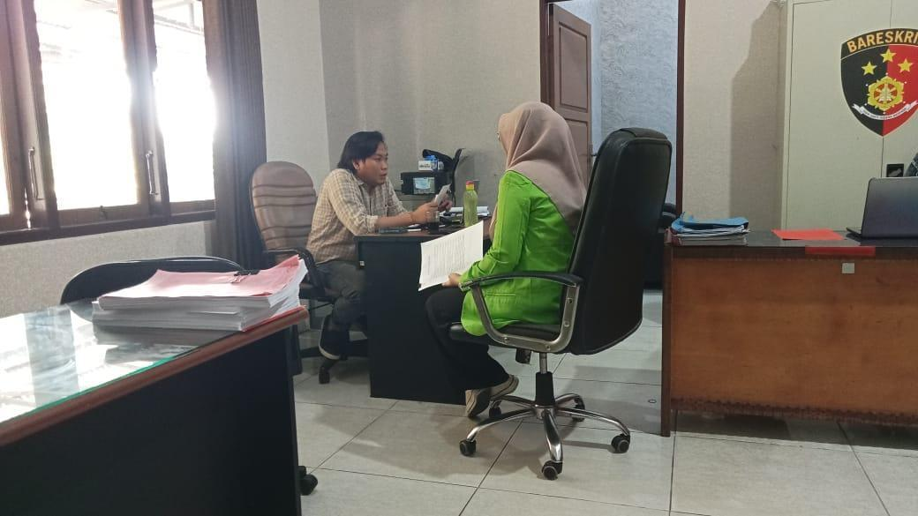

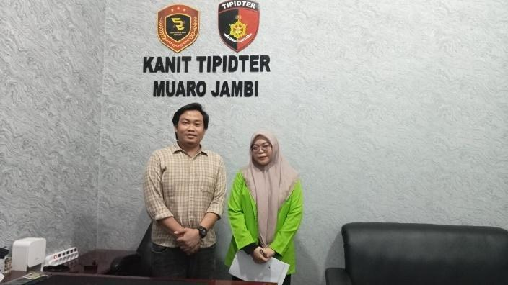

Dokumentasi foto barang bukti di BAP
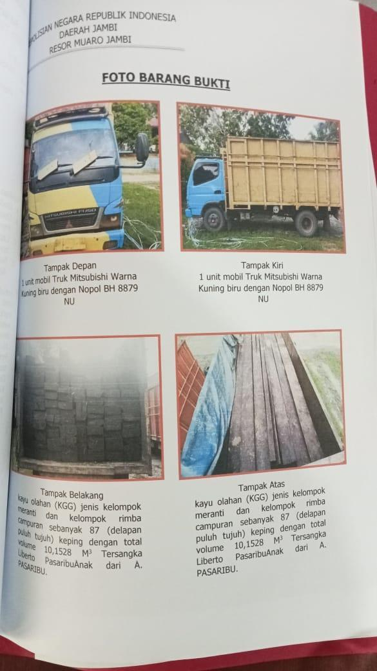

Dokumentasi wawancara dengan pelaku melalui Whatsapp

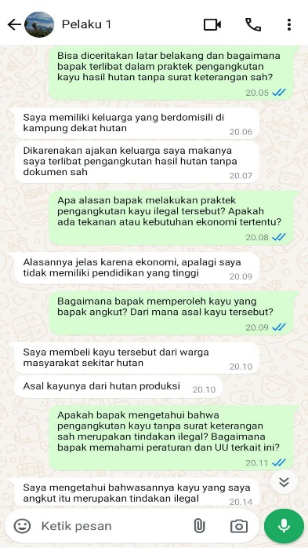
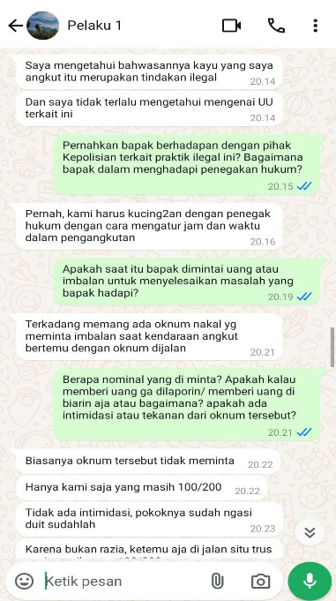

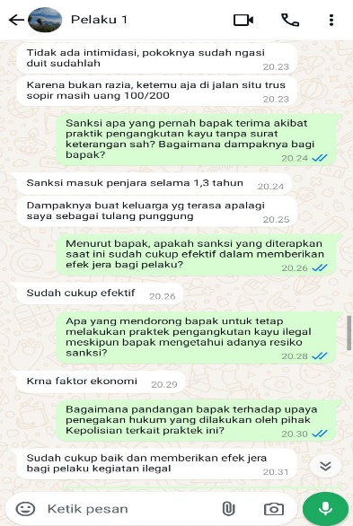
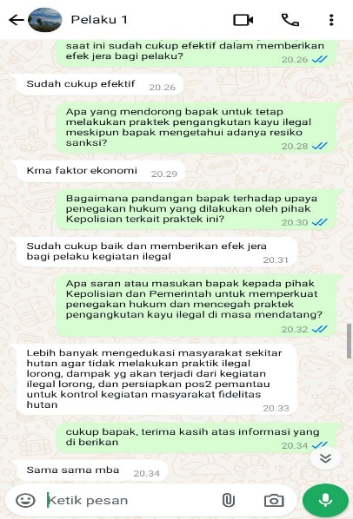

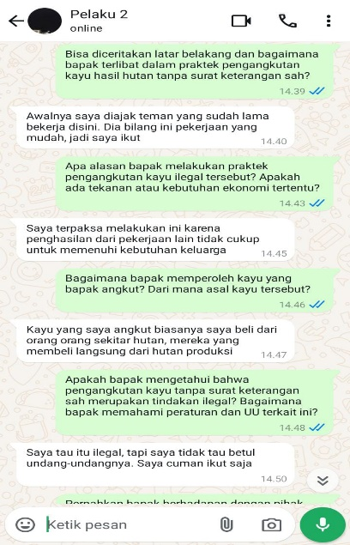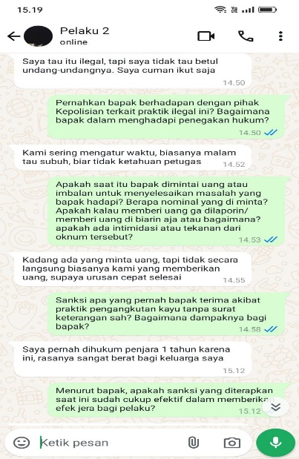
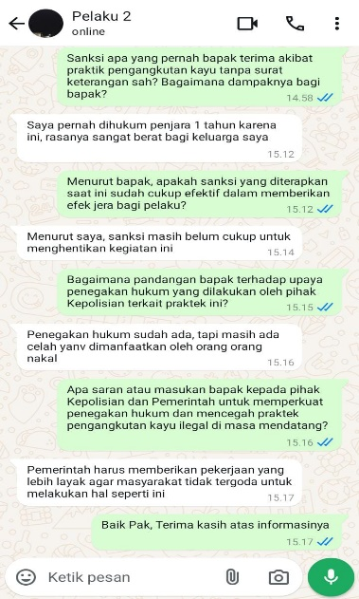
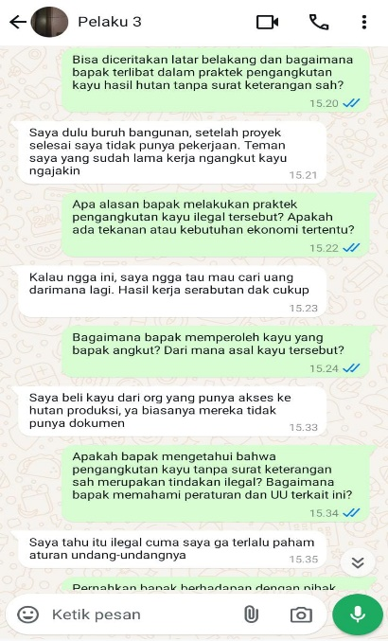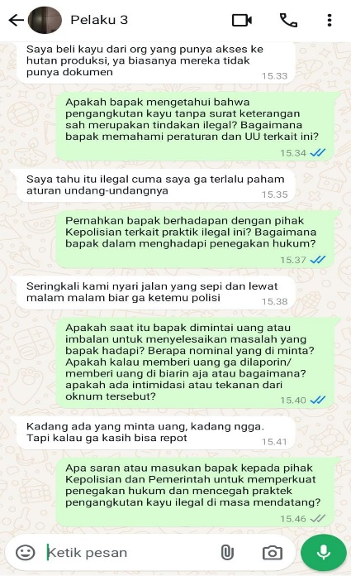

Surat Izin Penelitian di Polres Muaro Jambi
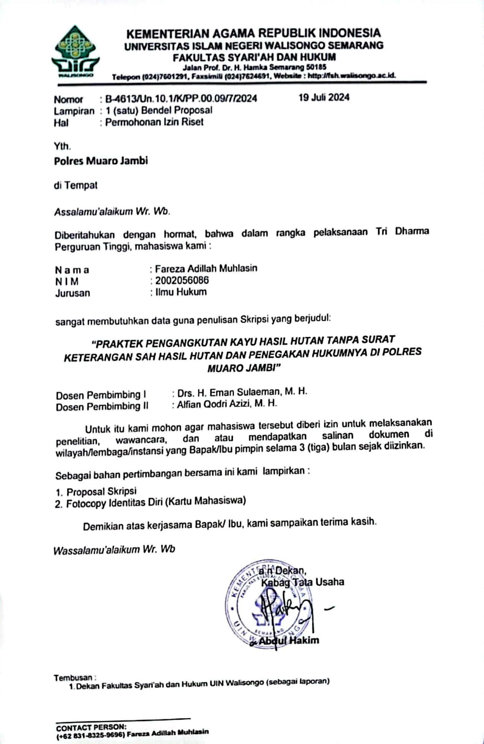
Surat Hasil Penelitian di Polres Muaro Jambi
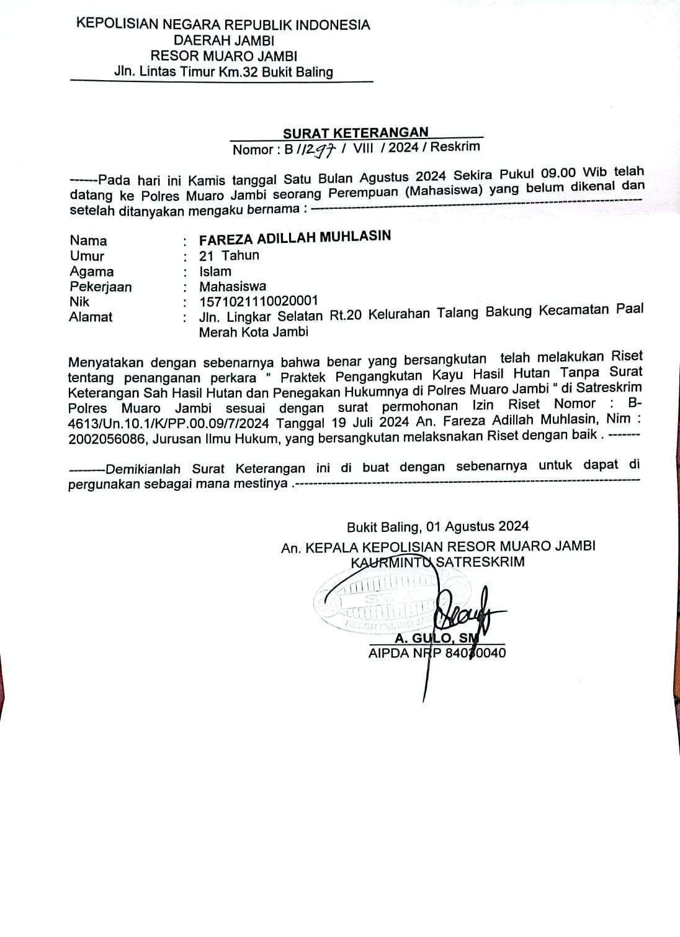
DAFTAR RIWAYAT HIDUP
Yang bertanda tangan dibawah ini:
Nama : Fareza Adillah Muhlasin
Tempat, Tanggal Lahir : Jambi, 11 Oktober 2002
Jenis Kelamin : Perempuan
Agama : Islam
Status : Belum Kawin
Alamat : Jalan Lingkar Selatan Rt. 20 Kelurahan Talang Bakung Kecamatan Paal Merah Kota Jambi
Email : farezaadillah260@gmail.com
Riwayat Pendidikan:
      - RA Nurul Hidayah Kota Jambi
      - SDN 40 Kota Jambi
      - MTsN Model Kota Jambi
      - SMAN 10 Muaro Jambi
      - Fakultas Syariah dan Hukum UIN Walisongo
Demikianlah daftar riwayat hidup ini saya buat dengan sebenar-benarnya dan dapat dipertanggung jawabkan.
Semarang, 16 November 2024

Penulis

World Wildlife Fund, "About Us," accessed December 20, 2024, www.worldwildlife.org.
‘Peraturan Pemerintah Republik Indonesia Nomor 6 Tahun 2007 tentang Tata Hutan dan Penyusunan Rencana Pengelolaan Hutan, Serta Pemanfaatan Hutan’, 2007.
Winarno Budyatmojo, ‘Penegakan Hukum Tindak Pidana Illegal Logging (Antara Harapan Dan Kenyataan )’, Yustisia, vol 2 (18871BC), P. 92.
Ussi Astika Anggreani, Hafida, and Nys Arfs, ‘Penegakan Hukum Pidana Mengenai Mobil Barang Dipergunakan Untuk Mengangkut Orang’, Journal of Criminal, vol 1 (2020), P. 59.
Syaifullah Yophi Ardiyanto and Tengku Arif Hidayat, ‘Pola Penegakan Hukum Terhadap Pelaku Pembakaran Hutan Dan Lahan’, Journal of Criminal, vol 1 (2020), P. 59..
Andika Bangun Sanjaya, ‘Socio-Economic and Legal Analysis on Forest Protection’, Journal of Law and Legal Reform, vol 2.4 (2021), pp. 493–504, doi:10.15294/jllr.v2i4.48759.
Pasal 16 ‘Undang-Undang Nomor 18 Tahun 2013 Tentang Pencegahan Dan Pemberantasan Perusakan Hutan’, 2013.
Abdul Rahman Upara, ‘Proses Penyidikan Tindak Pidana Pengangkutan Kayu Olahan Tanpa Dilengkapi Surat Keterangan Sahnya Hasil Hutan’, Legal Pluralism, 5 (2015), p. 24.
Herpita Wahyuni and Suranto Suranto, ‘Dampak Deforestasi Hutan Skala Besar Terhadap Pemanasan Global Di Indonesia’, JIIP: Jurnal Ilmiah Ilmu Pemerintahan, vol 6.1 (2021), pp. 148–62, doi:10.14710/jiip.v6i1.10083.
‘Undang Undang Republik Indonesia Nomor 2 Tahun 2002 Tentang Kepolisian Negara Republik Indonesia’, 2002, pp. 1–33.
Wira Fhadly, “ Pertanggungjawaban pidana Pelaku Pengangkutan Kayu Hasil Hutan Yang Tidak Dilengkapi Surat Keterangan Sahnya Hasil Hutan (Analisis Putusan Mahkamah Agung No. 2379 K/Pid.Sus/2015)”, Skripsi Universitas Muhammadiyah Sumatera Utara, Medan, 2023.
Trisna Gamayanti “Tinjauan Yuridis Turut Serta Dalam Tindak Pidana Mengangkut Kayu Yang Tidak Dilengkapi Surat Keterangan Sahnya Hasil Hutan (Studi Kasus Putusan Nomor 66/Pid.Sus/2017/PN. Gto)”, Universitas Hasanuddin, Makassar, 2021
Malik Al Ghani Nasution, “Analisis Yuridis Tindak Pidana Menguasai, Memiliki Kayu Hasil Hutan Yang Tidak Dilengkapi Surat Keterangan Sahnya Hasil Hutan (Perkara No. 115/Pid.Sus/LH/2017/PN. Pbr)”, Universitas Islam Riau, Pekanbaru, 2019
Risky Chaniago, dkk, “Peran Polri Dalam Pemberantasan Perusakan Hutan”, Jurnal Ilmu Hukum, Vol. 2 No. 1, Agustus 2023
Cindo Kottama, Sigit Somadiyono, and Fatriansyah Fatriansyah, ‘Pertanggungjawaban Pidana Terhadap Pelaku Pengangkutan Kayu Tanpa Dokumen Sah Di Wilayah Hutan Taman Nasional Bukit Tiga Puluh Kabupaten Tebo’, Legalitas: Jurnal Hukum, 13.2 (2021), p. 190, doi:10.33087/legalitas.v13i2.287.
Cholid Narbuko and Achmadi Abu, Metodologi Penelitian (Bumi Aksara, 2013).p. 3.
Rosady Ruslan, Metode Penelitian Publik Relasi Dan Komunikasi (Rajawali Pers, 2010). p. 24.
Jonaedi Efendi and Johny Ibrahim, Metode Penelitian Hukum Normatif Dan Empiris (Prenamedia Group, 2018). p. 3.
Abdulkadir Muhammad, Hukum Dan Penelitian Hukum (Citra Aditya Bakti, 2004).
Jonaedi Efendi and Prasetijo Rijadi, Metode Penelitian Hukum Normatif Dan Empiris, September (Kencana, 2024). p. 149
Husein Umar, Metode Penelitian Untuk Skripsi Dan Tesis Bisnis (Raja Grafindo Persada, 2005). p. 51
Rosadi, ‘Perhutanan Sosial, Mengenal Pengertian Hasil Hutan’, PRCF Indonesia (PRCF Indonesia, 2019) <https://prcfindonesia.org/perhutanan-sosial-mengenal-pengertian-hasil-hutan> [accessed 16 June 2024].
Ridha Riziana, ‘Hasil Hutan: Pengertian, Jenis, Contoh Dan Manfaatnya’, Lindungi Hutan (Lindungi Hutan, 2022) <https://lindungihutan.com/blog/hasil-hutan-pengertian-jenis-dan-contoh/> [accessed 16 June 2024].
Riziana. [accessed 16 June 2024].
Riziana. [accessed 16 June 2024].
Riziana. [accessed 16 June 2024].
Riziana. [accessed 17 June 2024].
Peraturan Menteri Kehutanan Nomor : P.35/Menhut-II/2007 Tentang Hasil Hutan Bukan Kayu, 2007.
Aji Prakoso, ‘Hasil Hutan-Pengertian, Jenis, Contoh Dan Tujuan Pemanfaatan’ (RimbaKita.Com, 2023) <https://rimbakita.com/hasil-hutan/#google_vignette> [accessed 17 June 2024].
Prakoso. [accessed 17 June 2024].
Pasal 1 ‘Peraturan Menteri Lingkungan Hidup Dan Kehutanan Nomor 8 Tahun 2021 Tentang Tata Hutan Dan Penyusunan Rencana Pengelolaan Hutan, Serta Pemanfaatan Hutan Di Hutan Lindung Dan Hutan Produksi’, 2021.
Pasal 1 ‘Peraturan Menteri Lingkungan Hidup Dan Kehutanan Nomor 8 Tahun 2021 Tentang Tata Hutan Dan Penyusunan Rencana Pengelolaan Hutan, Serta Pemanfaatan Hutan Di Hutan Lindung Dan Hutan Produksi’.
Agrawal and Ostrom, ‘Collective Action, Property Rights, and Devolution of Forest and Protected Area Management’, Economic Perspectives on the Environment and Development, 2001.
Kementrian Lingkungan Hidup dan Kehutanan, ‘Kebijakan Tentang Pengelolaan Hutan’, Kementrian Lingkungan Hidup Dan Kehutanan, 2015 <https://elearning.menlhk.go.id/pluginfile.php/845/mod_resource/content/1/kebijakan_tentang_pengelolaan_hutan.html> [accessed 27 August 2024].
Sukadaryati, ‘Pengangkutan Kayu Menggunakan Lima Jenis Truk Di Dua Hutan Tanaman Industri Di Sumatera’, Jurnal Penelitian Hasil Hutan, vol 27.3 (2009), pp. 268–69.
Sukadaryati. p. 270-271
Prakoso. [accessed 19 June 2024]
Rosadi. [accessed 19 June 2024]
Rosadi. [accessed 19 June 2024]
Pasal 1 Angka 29 ‘Peraturan Pemerintah Republik Indonesia Nomor 6 Tahun 2007 tentang Tata Hutan dan Penyusunan Rencana Pengelolaan Hutan, serta Pemanfaatan Hutan’.
Abdul Rahman Upara, ‘Proses Penyidikan Tindak Pidana Pengangkutan Kayu Olahan Tanpa Dilengkapi Surat Keterangan Sahnya Hasil Hutan’, Legal Pluralism, 5 (2015), p. 27.
Supriadi, Hukum Kehutanan Dan Hukum Perkebunan Di Indonesia (Sinar Grafika, 2011).
Pasal 1 ayat 1 Kementerian Lingkungan Hidup dan Kehutanan, ‘Peraturan Menteri Kehutanan Republik Indonesia Nomor : P. 8/Menhut-II/2009 Tentang Perubahan Kedua Atas Peraturan Menteri Kehutanan Nomor P.55/Menhut-II/2006 Tentang Penatausahaan Hasil Hutan Yang Berasal Dari Hutan Negara Indonesia’.
Peraturan Menteri Kehutanan Republik Indonesia Nomor : P. 8/Menhut-II/2009 Tentang Perubahan Kedua Atas Peraturan Menteri Kehutanan Nomor P.55/Menhut-II/2006 Tentang Penatausahaan Hasil Hutan Yang Berasal Dari Hutan Negara Indonesia.
Peraturan Menteri Kehutanan Republik Indonesia Nomor P. 42/Menhut-II/2014 tentang Penatausahaan Hasil Hutan Kayu yang Berasal Dari Hutan Tanaman Pada Hutan Produksi
Peraturan Menteri Kehutanan Republik Indonesia Nomor : P.41/Menhut-Ii/2014 Tentang Penatausahaan Hasil Hutan Kayu Yang Berasal Dari Hutan Alam, 1.22 Jan (2014), pp. 1–17.
Peraturan Menteri Lingkungan Hidup Dan Kehutanan Republik Indonesia Nomor : P.42/Menlhk-Setjen/2015 Tentang Penatausahaan Hasil Hutan Kayu Yang Berasal Dari Hutan Tanaman Pada Hutan Produksi, (2016), pp. 1–23.
Soerjono Soekanto, Efektivitas Hukum Dan Penerapan Sanksi (CV, Remadja Karya, 1988). p. 80
Soerjono Soekanto, Faktor-Faktor Yang Mempengaruhi Penegakan Hukum (PT. Raja Grafindo Persada, 2007). p. 5
Soerjono Soekanto, Faktor-Faktor Yang Mempengaruhi Penegakan Hukum (PT. Raja Grafindo Persada, 2007). p. 6
Soerjono Soekanto, Faktor-Faktor Yang Mempengaruhi Penegakan Hukum (PT. Raja Grafindo Persada, 2007). p. 6.
Romli Atmasasmita, Reformasi Hukum, Hak Asasi Manusia & Penegakan Hukum (Mandar Maju, 2001). p. 55.
Lawrence M. Friedman, Sistem Hukum Perspektif Ilmu Sosial (Bandung Nusa Media, 2011). P. 4
Friedman. P. 4
Friedman. P. 5
Friedman. P. 6
Lawrence M. Friedman, Sistem Hukum Perspektif Ilmu Sosial (Bandung Nusa Media, 2011). P. 7
Sambas and Leonarda, Teori-Teori Hukum Klasik Dan Kontemporer (Ghalia Indonesia, 2018).
Friedman. P. 8
Lawrence M. Friedman, Sistem Hukum Perspektif Ilmu Sosial (Bandung Nusa Media, 2011). P. 9
Friedman. P. 10
Achmad Ali, Struktur Institusi-Institusi Penegakan Hukum (Pustaka, 2002). p. 8.
Orinton, ‘Perdebatan Teori Hukum Friedman’, Blog, 2013 <http://orintononline.blogspot.com/2013/02/perdebatan-teori-hukum-friedman.html> [accessed 10 July 2024].
Orinton. [accessed 10 July 2024].
‘Undang Undang Republik Indonesia Nomor 2 Tahun 2002 Tentang Kepolisian Negra Republik Indonesia’.
Sadjijono, Polri Dalam Perkembangan Hukum Di Indonesia (Laksbang Pressindo, 2008).
‘Undang Undang Republik Indonesia Nomor 2 Tahun 2002 Tentang Kepolisian Negra Republik Indonesia’.
Kurnia Rahma Daniaty, 2015. PDF, ‘Mengkaji Kembali Peran Dan Fungsi Polri Dalam Era Reformasi’. [accessed 9 July 2024]
Daniaty.
Sadjijono, Memahami Hukum Kepolisian (Laksbang Pressindo, 2010).
Sadjijono, Memahami Hukum Kepolisian. p. 3
Sadjijono, Memahami Hukum Kepolisian. p. 5
Jimly Asshidiqie, Perkembangan Dan Konsolidasi Lembaga Negara Pasca Reformasi (Sinar Grafika, 2010). p. 200
Jimly Asshidiqie, Perkembangan Dan Konsolidasi Lembaga Negara Pasca Reformasi (Sekretariat Jenderal dan Kepaniteraan Mahkamah Konstitusi RI, 2010). p. 210.
Anton Tabah, Membangun Polri Yang Kuat (PT. Sumber Sewu, 2002). p. 252
‘Undang Undang Republik Indonesia Nomor 2 Tahun 2002 Tentang Kepolisian Negara Republik Indonesia’.
Sadjijono, Memahami Hukum Kepolisian. p 17
Pasal 13 ‘Undang Undang Republik Indonesia Nomor 2 Tahun 2002 Tentang Kepolisian Negara Republik Indonesia’.
Satjipto Rahardjo and Dalam Sitorus, Mengkaji Kembali Peran Dan Fungsi Polri Dalam Era Reformasi (Makalah Seminar Nasional, 2003). p. 27-28
Pasal 14 ‘Undang Undang Republik Indonesia Nomor 2 Tahun 2002 Tentang Kepolisian Negara Republik Indonesia’.
Pasal 15 ‘Undang Undang Republik Indonesia Nomor 2 Tahun 2002 Tentang Kepolisian Negara Republik Indonesia’.
Pasal 15 ‘Undang Undang Republik Indonesia Nomor 2 Tahun 2002 Tentang Kepolisian Negra Republik Indonesia’.
Pasal 83 ayat (1) ‘Undang-Undang Nomor 18 Tahun 2013’, Journal of Chemical Information and Modeling, 2013.
Pasal 88 ayat (1) ‘Undang-Undang Nomor 18 Tahun 2013’.
Pasal 3 ‘Peraturan Menteri Kehutanan Nomor: P. 39/Menhut-II/2008 Tentang Tata Cara Pengenaan Sanksi Administratif Terhadap Pemegang Izin Pemanfaatan Hutan’, 2008.
Pasal 1 ‘Peraturan Menteri Kehutanan Nomor: P. 39/Menhut-II/2008 Tentang Tata Cara Pengenaan Sanksi Administratif Terhadap Pemegang Izin Pemanfaatan Hutan’.
‘Polres Muaro Jambi’ <https://idalamat.com/alamat/2185/kepolisian-resor-polres-muaro-jambi> [accessed 3 August 2024].
‘Visi Dan Misi Polres Muaro Jambi’ <https://jambi.polri.go.id/polresmuarojambi> [accessed 4 August 2024].
Pemerintah Provinsi Jambi, ‘Sekilas Jambi’, Kominfo, 2024 <https://jambiprov.go.id/profil-sekilas-jambi.html> [accessed 30 July 2024].
Greenomics Indonesia and Indonesia Corruption Watch, Evolusi Mekanisme Perizinan Usaha Pemanfaatan Hasil Hutan Kayu Pada Hutan Alam Dan Hutan Tanaman (Indonesia Corruption Watch, 2004). p. 3.
Pasal 28 ‘Undang-Undang Nomor 41 Tahun 1999 Tentang Kehutanan’, 1, 1999.
Kementerian Lingkungan Hidup dan Kehutanan, ‘Sistem Verifikasi Legalitas Kayu’, Sistem Informasi Legalitas Dan Kelestarian, 2024 <https://silk.menlhk.go.id/index.php/info/vsvlk/1> [accessed 3 August 2024].
Sukadaryati. p. 268.
Jayani Noorieska, ‘Dokumen-Dokumen Wajib Untuk Pengangkutan Hasil Hutan Hak’, Hukum Online, 2013 <https://www.hukumonline.com/klinik/a/dokumen-dokumen-wajib-untuk-pengangkutan-hasil-hutan-hak-lt4f1b0f0727e93/> [accessed 10 August 2024].
‘Putusan Nomor 47/Pid,B/LH/2020/PN Snt’, Direktori Putusan, 2020 <https://putusan3.mahkamahagung.go.id/direktori/putusan/zaed28259ed6c678856b313233353536.html> [accessed 15 May 2024].
‘Putusan Nomor 25/Pid.B/LH/2021/PN Snt’, Direktori Putusan, 2021 <https://putusan3.mahkamahagung.go.id/direktori/putusan/zaebef823a7f8020a521313630303137.html> [accessed 29 May 2024].
Bripka Ari Yudistira. selaku anggota Unit Tipidter Satreskrim Polres Muaro Jambi, ‘Wawancara’, 1 August 2024.
‘Undang-Undang Nomor 18 Tahun 2013’.
Bripka Ari Yudistira. selaku anggota Unit Tipidter Satreskrim Polres Muaro Jambi, ‘Wawancara’, 1 August 2024.
Wawancara dengan bapak W, melalui pesan WhatsApp, 10 Desember 2024
Wawancara dengan bapak W, melalui pesan WhatsApp, 10 Desember 2024
Wawancara dengan bapak W, melalui pesan WhatsApp, 10 Desember 2024
Wawancara dengan bapak W, melalui pesan WhatsApp, 10 Desember 2024
Wawancara dengan bapak P, melalui pesan WhatsApp, 21 Desember 2024
Wawancara dengan bapak P, melalui pesan WhatsApp, 21 Desember 2024
Wawancara dengan bapak P, melalui pesan WhatsApp, 21 Desember 2024
Wawancara dengan bapak D, melalui pesan WhatsApp, 22 Desember 2024
Wawancara dengan bapak D, melalui pesan WhatsApp, 22 Desember 2024
Bripka Ari Yudistira. selaku anggota Unit Tipidter Satreskrim Polres Muaro Jambi, ‘Wawancara’, 1 August 2024.
Bripka Ari Yudistira. Selaku Anggota Unit Tipidter Satreskrim Polres Muaro Jambi, ‘Wawancara’, 1 August 2024.
Bripka Ari Yudistira. Selaku Anggota Unit Tipidter Satreskrim Polres Muaro Jambi, ‘Wawancara’, 1 August 2024.
Bripka Ari Yudistira. Selaku Anggota Unit Tipidter Satreskrim Polres Muaro Jambi, ‘Wawancara’, 1 August 2024.
Wawancara dengan bapak P, melalui pesan WhatsApp, 21 Desember 2024.
Wawancara dengan bapak Wawan, melalui pesan WhatsApp, 10 Desember 2024
‘Undang-Undang Nomor 20 Tahun 2001 tentang Pemberantasan Tindak Pidana Korupsi’.
‘Undang-Undang Nomor 20 Tahun 2001 tentang Pemberantasan Tindak Pidana Korupsi’.
Lawrence M. Friedman, Sistem Hukum Perspektif Ilmu Sosial (Bandung Nusa Media, 2011).
Kitab Undang-Undang Hukum Acara Pidana (KUHAP)
Bripka Ari Yudistira. Selaku Anggota Unit Tipidter Satreskrim Polres Muaro Jambi, ‘Wawancara’, 1 August 2024.
Soerjono Soekanto, Efektivitas Hukum Dan Penerapan Sanksi (CV, Remadja Karya, 1988).
Lawrence M. Friedman, Sistem Hukum Perspektif Ilmu Sosial (Bandung Nusa Media, 2011).
‘Undang-Undang Nomor 18 Tahun 2013 tentang Pencegahan dan Pemberantasan Perusakan Hutan’.
Friedman.
Soekanto.
Friedman.
Wawancara dengan bapak W, melalui pesan WhatsApp, 10 Desember 2024
‘Undang-Undang Nomor 20 Tahun 2001 tentang Pemberantasan Tindak Pidana Korupsi’.
Friedman.
‘Undang-Undang Nomor 18 Tahun 2013 tentang Pencegahan dan Pemberantasan Perusakan Hutan’
Bripka Ari Yudistira. Selaku Anggota Unit Tipidter Satreskrim Polres Muaro Jambi, ‘Wawancara’, 1 August 2024.
Bripka Ari Yudistira. Selaku Anggota Unit Tipidter Satreskrim Polres Muaro Jambi, ‘Wawancara’, 1 August 2024.
Soekanto. p. 5.
Friedman.
‘Undang-Undang Nomor 18 Tahun 2013 tentang Pencegahan dan Pemberantasan Perusakan Hutan’.
‘Undang-Undang Nomor 18 Tahun 2013 tentang Pencegahan dan Pemberantasan Perusakan Hutan’.
Bripka Ari Yudistira. Selaku Anggota Unit Tipidter Satreskrim Polres Muaro Jambi, ‘Wawancara’, 1 August 2024.
Bripka Ari Yudistira. Selaku Anggota Unit Tipidter Satreskrim Polres Muaro Jambi, ‘Wawancara’, 1 August 2024.
‘Undang-Undang Nomor 18 Tahun 2013 tentang Pencegahan dan Pemberantasan Perusakan Hutan’.
‘Undang-Undang Nomor 20 Tahun 2001 tentang Pemberantasan Tindak Pidana Korupsi’.

